|  |  |
| --- | --- |
| NGUYỄN QUANG HIẾU | **BỘ CÔNG THƯƠNG**  **TRƯỜNG ĐẠI HỌC CÔNG NGHIỆP HÀ NỘI**  **---------------------------------------** |
| ĐỒ ÁN TỐT NGHIỆP ĐẠI HỌC KHOA HỌC MÁY TÍNH  **XÂY DỰNG WEBSITE BÁN ĐỒ NỘI THẤT SỬ DỤNG JAVA SPRING BOOT VÀ REACTJS** |
| | **CBHD:** | **TS. Trần Tiến Dũng** | | --- | --- | | **Sinh viên:** | **Nguyễn Quang Hiếu** | | **Mã sinh viên:** | **2020606997** |   Hà Nội – Năm 2024 |
| KHOA HỌC MÁY TÍNH |

# LỜI CẢM ƠN

Trước tiên với tình cảm sâu sắc và chân thành nhất, cho phép em được bày tỏ lòng biết ơn đến các thầy cô của trường Đại học Công Nghiệp Hà Nội, đặc biệt là các thầy cô khoa Công Nghệ Thông Tin của trường đã tạo điều kiện cho em có một kỳ đồ án tốt nghiệp.

Và em cũng xin chân thành cảm ơn thầy giáo Ts. Trần Tiến Dũng người đã tận tâm hướng dẫn em qua từng buổi nói chuyện, hướng dẫn, thảo luận về các lĩnh vực trong đề tài. Em rất biết ơn các góp ý, sự chỉ dẫn và kiến thức chuyên môn mà thầy giáo đã chia sẻ với em trong quá trình thực hiện báo cáo. Nhờ những lời khuyên và hướng dẫn của thầy đã giúp em đã có cơ hội học hỏi và phát triển kỹ năng của mình.

Không chỉ hướng dẫn và hỗ trợ em hoàn thành đồ án tốt nghiệp một cách thành công, sự đóng góp của thầy giáo còn giúp em hiểu rõ hơn về lĩnh vực chuyên môn và củng cố kiến thức hoàn thành đồ án tốt nghiệp. Nhờ thầy giáo mà em đã có cơ hội nắm bắt những khía cạnh quan trọng và phát triển tư duy sáng tạo. Đồ án này không thể hoàn thành một cách xuất sắc như vậy nếu không có sự giúp đỡ của thầy. Em rất cảm ơn sự tâm huyết và nhiệt tình giúp đỡ trong xuyên suốt quá trình thực hiện báo cáo này.

Trong quá trình thực hiện báo cáo, cũng như là trong quá trình thực hiện đề tài đã chọn, em cũng đã rất cố gắng xây dựng và hoàn thiện sản phẩm. Tuy nhiên trong quá trình thực hiện sẽ khó tránh khỏi những thiết hụt và sai sót. Em rất mong nhận được ý kiến đóng góp từ thầy cô để học thêm được nhiều kinh nghiệm và sẽ hoàn thành tốt bài báo cáo tốt nghiệp. Em xin chúc thầy luôn mạnh khỏe, tràn đầy may mắn và thành công trong cuộc sống.

Em xin chân thành cảm ơn!

**Sinh viên thực hiện**

Nguyễn Quang Hiếu

**MỤC LỤC**

**LỜI CẢM ƠN ii**

**DANH MỤC HÌNH ẢNH vi**

**DANH MỤC BẢNG BIỂU x**

**LỜI MỞ ĐẦU 1**

1. Lý do lựa chọn đề tài 1

2. Mục tiêu của đề tài 1

3. Nội dung nghiên cứu 2

4. Phạm vi đề tài 2

5. Dự kiến kết quả 2

6. Bố cục đề tài 2

**CHƯƠNG 1. TỔNG QUAN VỀ ĐỀ TÀI 4**

1.1. Khái quát về thị trường 4

1.2. Các kỹ thuật giải quyết trong đề tài 6

1.2.1. Tổng quan về ngôn ngữ Java 6

1.2.2. Tổng quan về Spring Framework trong Java 8

1.2.3. Tổng quan về ReactJs 12

**CHƯƠNG 2. PHÂN TÍCH THIẾT KẾ 14**

2.1. Yêu cầu hệ thống 14

2.1.1. Phân tích yêu cầu 14

2.1.2. Phân tích yêu cầu phi chức năng 15

2.2. Xây dựng biểu đồ usecase 16

2.2.1. Biểu đồ usecase hệ thống 16

2.2.2. Đặc tả chi tiết usecase 16

2.2.3. Phân tích biểu đồ hoạt động usecase 27

**CHƯƠNG 3. TIẾN HÀNH THỰC NGHIỆM 50**

3.1. Thiết kế cơ sở dữ liệu 50

3.1.1. Biểu đồ Entity relationship diagram 50

3.1.2. Chi tiết các bảng trong cơ sở dữ liệu 50

3.2. Thiết kế giao diện hệ thống 58

3.2.1. Thiết kế giao diện chức năng đăng ký 58

3.2.2. Thiết kế giao diện chức năng đăng nhập 59

3.2.3. Thiết kế giao diện chức năng đổi mật khẩu 60

3.2.4. Thiết kế giao diện màn hình chức năng kích hoạt tài khoản 61

3.2.5. Thiết kế giao diện màn hình chức năng xem sản phẩm 61

3.2.6. Thiết kế giao diện màn hình chức năng tìm kiếm sản phẩm 62

3.2.7. Thiết kế giao diện màn hình chức năng thông tin cá nhân 63

3.2.8. Thiết kế giao diện màn hình chức năng giỏ hàng 65

3.2.9. Thiết kế giao diện màn hình chức năng thanh toán 67

3.2.10. Thiết kế giao diện màn hình chức năng đơn hàng 70

3.2.11. Thiết kế giao diện màn hình chức năng quản lý sản phẩm 72

3.2.12. Thiết kế giao diện màn hình chức năng quản lý tài khoản 74

3.2.13. Thiết kế giao diện màn hình chức năng quản lý đơn hàng 76

3.2.14. Thiết kế giao diện màn hình chức năng quản lý type 78

3.2.15. Thiết kế giao diện màn hình chức năng quản lý category 78

**CHƯƠNG 4. KIỂM THỬ CHƯƠNG TRÌNH 80**

4.1. Kế hoạch kiểm thử 80

4.2. Kiểm thử chức năng đăng nhập 80

4.3. Kiểm thử chức năng đăng ký 81

4.4. Kiểm thử chức năng thanh toán 81

4.5. Kiểm thử chức năng giỏ hàng 83

4.6. Kiểm thử chức năng của người dùng 83

4.7. Kiểm thử chức năng quản lý của quản trị viên 84

**KẾT LUẬN 85**

**TÀI LIỆU THAM KHẢO 86**

# DANH MỤC HÌNH ẢNH

Hình 1.1 Tổng quan Java 6

Hình 1.2 Các chức năng của Java 8

Hình 1.3 Kiến trúc Spring 10

Hình 1.4 Spring boot framework 11

Hình 1.5 Công nghệ Virtual Dom 13

Hình 2.1 Biểu đồ usecase của hệ thống 16

Hình 2.2 Biểu đồ lớp đăng ký 28

Hình 2.3 Biểu đồ trình tự đăng ký 28

Hình 2.4 Biểu đồ lớp kích hoạt tài khoản 29

Hình 2.5 Biểu đồ trình tự kích hoạt tài khoản 29

Hình 2.6 Biểu đồ lớp chức năng đăng nhập 30

Hình 2.7 Biểu đồ trình tự đăng nhập 31

Hình 2.8 Biểu đồ lớp đổi mật khẩu 31

Hình 2.9 Biểu đồ trình tự đổi mật khẩu 32

Hình 2.10 Biểu đồ lớp cập nhật người dùng 33

Hình 2.11 Biểu đồ trình tự cập nhật thông tin người dùng 33

Hình 2.12 Biểu đồ lớp xem sản phẩm 34

Hình 2.13 Biểu đồ trình tự xem sản phẩm 34

Hình 2.14 Biểu đồ lớp tìm kiếm sản phẩm 35

Hình 2.15 Biểu đồ trình tự chức năng tìm kiếm sản phẩm 36

Hình 2.16 Biểu đồ lớp chức năng thao tác giỏ hàng 36

Hình 2.17 Biểu đồ trình tự thao tác giỏ hàng 37

Hình 2.18 Biểu đồ trình tự chức năng thao tác giỏ hàng 37

Hình 2.19 Biểu đồ lớp chức năng thanh toán 38

Hình 2.20 Biểu đồ trình tự chức năng thanh toán 39

Hình 2.21 Biểu đồ lớp chức năng thao tác đơn hàng 40

Hình 2.22 Biểu đồ trình tự chức năng thao tác đơn hàng 40

Hình 2.23 Biểu đồ trình tự danh sách đơn hàng 41

Hình 2.24 Biểu đồ lớp chức năng quản lý sản phẩm 42

Hình 2.25 Biểu đồ trình tự chức năng quản lý sản phẩm 43

Hình 2.26 Biểu đồ lớp quản lý tài khoản 44

Hình 2.27 Biểu đồ trình tự quản lý tài khoản 45

Hình 2.28 Biểu đồ lớp quản lý đơn hàng 46

Hình 2.29 Biểu đồ trình tự chức năng quản lý đơn hàng 46

Hình 2.30 Biểu đồ lớp quản lý type 47

Hình 2.31 Biểu đồ trình tự quản lý type 48

Hình 2.32 Biểu đồ lớp quản lý Category 48

Hình 2.33 Biểu đồ trình tự chức năng quản lý category 49

Hình 3.1 Biểu đồ Entity relationship diagram 50

Hình 3.2 Bảng User 50

Hình 3.3 Bảng Product 51

Hình 3.4 Bảng Category 52

Hình 3.5 Bảng Type 53

Hình 3.6 Bảng ShoppingCart 53

Hình 3.7 Bảng ShoppingCartItem 54

Hình 3.8 Bảng ShopOrderItem 55

Hình 3.9 Bảng ShopOrder 55

Hình 3.10 Bảng Payment 56

Hình 3.11 Bảng Reset_password_token 57

Hình 3.12 Bảng registration_user_token 58

Hình 3.13 Màn hình giao diện đăng ký 59

Hình 3.14 Màn hình giao diện đăng nhập 59

Hình 3.15 Màn hình giao diện gửi kích hoạt đổi mật khẩu 60

Hình 3.16 Giao diện trang đổi mật khẩu 60

Hình 3.17 Giao diện màn hình kích hoạt tài khoản 61

Hình 3.18 Giao diện màn hình xem sản phẩm mục sản phẩm 61

Hình 3.19 Giao diện màn hình xem sản phẩm sau khi lọc 62

Hình 3.20 Giao diện màn hình xem chi tiết sản phẩm 62

Hình 3.21 Giao diện màn hình gợi ý ô search 63

Hình 3.22 Giao diện màn hình search danh sách sản phẩm 63

Hình 3.23 Giao diện màn hình trang thông tin người dùng 64

Hình 3.24 Giao diện màn hình thay đổi thông tin cá nhân 64

Hình 3.25 Giao diện tải ảnh người dùng 64

Hình 3.26 Giao diện tải ảnh thành công 65

Hình 3.27 Tải ảnh lên Cloudinary 65

Hình 3.28 Giao diện màn hình giỏ hàng 66

Hình 3.29 Giao diện màn hình màn hình xóa sản phẩm trong giỏ hàng 66

Hình 3.30 Giỏ hàng sau khi xóa tất cả sản phẩm 66

Hình 3.31 Giao diện trang chi tiết đơn hàng 67

Hình 3.32 Giao diện giỏ hàng 67

Hình 3.33 Giao diện trang thanh toán 68

Hình 3.34 Giao diện lựa chọn phương thức thanh toán 68

Hình 3.35Giao diện trang sau khi thanh toán với phương thức thanh toán sau 69

Hình 3.36 Giao diện thông tin thanh toán thành công qua VNPay 69

Hình 3.37 Giao diện thông tin thanh toán thất bại qua VNPay 69

Hình 3.38 Giao diện thông tin đơn hàng 70

Hình 3.39 Giao diện màn hình đơn hàng đã thanh toán 70

Hình 3.40 Giao diện màn hình đơn hàng thanh toán sau 71

Hình 3.41 Giao diện màn hình đơn hàng chưa thanh toán 71

Hình 3.42 Giao diện màn hình xem chi tiết đơn hàng 72

Hình 3.43 Giao diện khi người dùng hủy đơn hàng hoặc thanh toán ngay 72

Hình 3.44 Giao diện trang quản lý sản phẩm 72

Hình 3.45 Giao diện tạo mới sản phẩm 73

Hình 3.46 Giao diện cập nhật sản phẩm 73

Hình 3.47 Giao diện xóa sản phẩm 73

Hình 3.48 Giao diện xóa sản phẩm thành công 74

Hình 3.49 Giao diện trang quản lý người dùng 74

Hình 3.50 Giao diện cập nhật người dùng 75

Hình 3.51 Giao diện tạo mới người dùng 75

Hình 3.52 Giao diện xóa tài khoản 76

Hình 3.53 Giao diện xóa tài khoản thành công 76

Hình 3.54 Giao diện trang quản lý đơn hàng 77

Hình 3.55 Giao diện xóa đơn hàng 77

Hình 3.56 Giao diện xóa đơn hàng thành công 77

Hình 3.57 Giao diện đơn hàng thống kê doanh thu 78

Hình 3.58 Giao diện trang quản lý type của sản phẩm 78

Hình 3.59 Giao diện trang quản lý cateogory của sản phẩm 79

# DANH MỤC BẢNG BIỂU

Bảng 3.1 Mô tả bảng User 51

Bảng 3.2 Mô tả bảng Product 52

Bảng 3.3 Mô tả bảng Category 53

Bảng 3.4 Mô tả bảng Type 53

Bảng 3.5 Mô tả bảng ShoppingCart 54

Bảng 3.6 Mô tả bảng ShoppingCartItem 54

Bảng 3.7 Mô tả bảng ShopOrderItem 55

Bảng 3.8 Mô tả bảng ShopOrder 56

Bảng 3.9 Mô tả bảng Payment 57

Bảng 3.10 Mô tả bảng Reset_password_token 58

Bảng 3.11 Mô tả bảng registration_user_token 58

Bảng 4.1 Bảng kết quả kiểm thử đăng nhập 81

Bảng 4.2 Bảng kết quả kiểm thử đăng ký 81

Bảng 4.3 Bảng kết quả kiểm thử thanh toán 82

Bảng 4.4 Bảng kiểm thử giỏ hàng 83

Bảng 4.5 Bảng kiểm thử người dùng 83

Bảng 4.6 Bảng kiểm thử chức năng quản lý của quản trị viên 84

# LỜI MỞ ĐẦU

## Lý do lựa chọn đề tài

Ngày nay, công nghệ thông tin đã có những bước tiến mạnh mẽ theo cả chiều rộng lẫn chiều sâu, cùng với xu thế toàn cầu hóa và kinh doanh quốc tế đang phát triển một cách mạnh mẽ, hoạt động thương mại điện tử ngày càng trở nên đa dạng và phong phú và có sức ảnh hưởng lớn với nền kinh tế của mỗi quốc gia trên toàn cầu. Vì vậy, có thể coi việc phát triển thương mại điện tử là xu hướng phát triển kinh tế hiện nay.

Thương mại điện tử giúp người bán mở rộng thị trường, và tiếp cận với nhiều khách hàng tiềm năng, cũng như các khách hàng có nhu cầu dễ dàng tìm kiếm sản phẩm mình mong muốn.

Trong thế kỉ 21, khi đời sống vật chất tinh thần của người Việt Nam được nâng cao, nhu cầu về nhà ở, đặc biệt là trang trí nội thất cũng đa dạng hơn và yêu cầu về mặt thẩm mỹ cũng được chú trọng hơn. Tuỳ theo hướng, kích thước và yêu cầu của chủ nhân ngôi nhà mà chất liệu, màu sắc hay các vật dụng trang trí nội thất sẽ được lựa chọn để tạo ra sự kết hợp hài hoà nhất.

Chính vì vậy, với mong muốn giúp đỡ người dùng có thể tiếp cận và lựa chọn dễ dàng với đồ nội thất, đơn giản hóa việc mua bán và cũng qua đó được củng cố và học hỏi thêm được nhiều kiến thức về lập trình Java với framework Spring Boot và ReactJs, em đã chọn được đề tài cho mình là “Xây dựng website bán đồ nội thất sử dụng Java Spring Boot và ReactJS**”** nhằm kết nối giữa người tiêu dùng đang có nhu cầu mua những mặt hàng về đồ nội thất và người bán.

## Mục tiêu của đề tài

Mục tiêu của đề tài là tạo ra một website hoàn chỉnh giúp người tiêu dùng có thể tìm đến các mặt hàng liên quan tới đồ nội thất. Các chức năng của website như việc đăng nhập, mua bán và quản lý sẽ được phát triển qua các tài liệu phân tích và thiết kế, từ đó có thể ứng dụng và tạo ra các chức năng đó trong hệ thống Backend. Sau khi tạo ra thành công và kiểm tra các chức năng đã hoạt động một cách hoàn chỉnh, phần giao diện sẽ được thiết kế để sử dụng và tương tác với các chức năng đó.

## Nội dung nghiên cứu

Nội dung nghiên cứu chính của đề tài này, em sẽ tập chung vào quy trình khảo sát và phân tích yêu cầu quy trình quản lý và đặt hàng, xây dựng các thiết kế và đặc tả hệ thống, xây dựng một cơ sở dữ liệu hoàn chỉnh và lập trình các module, chức năng của hệ thống ở phía Backend cả về phần quản trị và phía khách hàng, phía giao diện sẽ được thiết kế để có thể tương tác trải nghiệm mua hàng của người dùng.

## Phạm vi đề tài

Về các khía cạnh không xử lý trong đề tài, giới hạn và phạm vi sẽ tập chung xử lý các mục sau:

* Đồ án này sẽ chỉ tập trung vào việc chính là xây dựng phần hệ thống và phần giao diện cho một website, một vài tiện ích và thư viện bên thứ ba dùng để hỗ trợ trong việc xây dựng sản phẩm.
* Mục đích của đề tài là thể hiện được sự tương tác giữa người dùng và website, việc mua bán trong đề tài chỉ là giao dịch ảo và không có thật.
* Đề tài không có mục đích quảng bá cho bên thứ 3 hay cửa hàng nào cả.

## Dự kiến kết quả

Các kết quả dự kiến sau khi hoàn thành đề tài này bao gồm:

* Xây dựng được các chức năng cơ bản của một website bán hàng bao gồm phần hệ thống Backend sử dụng Java Framework, phần FrontEnd sử dụng ReactJs và lưu trữ dữ liệu các mặt hàng bằng MySql.
* Hiển thị các chức năng một cách rõ ràng và dễ tiếp cận đối với người dùng trong quá trình mua hàng.
* Nắm chắc các kỹ thuật được sử dụng trong đề tài

## Bố cục đề tài

Nội dung quyển báo cáo đồ án tốt nghiệp sẽ bao gồm các chương sau:

**Chương 1: Tổng quan về đề tài**

Trong chương 1, em sẽ nêu ra lý thuyết cơ sở, các kiến thức liên quan tới các ngôn ngữ chính được sử dụng trong nghiên cứu của đề tài.

**Chương 2: Phân tích thiết kế**

Sau khi đưa ra được phát biểu, nêu rõ được công nghệ, cơ sở lý thuyết và xác định được yêu cầu của bài toán, em sẽ đi phân tích và thiết kế các chức năng của bài toán qua các tài liệu.

**Chương 3: Tiến hành thực nghiệm**

Ở chương này, em sẽ tiến hành thực nghiệm thiết kế hệ thống và giao diện từ các kết quả đạt được với phương pháp và kỹ thuật được đưa ra ở chương 2.

**Chương 4: Kiểm thử hệ thống**

Ở chương cuối, em sẽ tổng hợp kết quả và kiểm thử sau khi đã hoàn thành thiết kế phát triển hệ thống website ở chương 3.

**Kết luận:**

Cuối cùng là kết luận, tổng hợp các kết quả, các hướng phát triển và mở rộng trong tương lai.

# TỔNG QUAN VỀ ĐỀ TÀI

## Khái quát về thị trường

Trong thời buổi công nghệ hiện nay, chúng ta đã thực hiện được nhiều công việc với tốc độ nhanh hơn và chi phí thấp hơn nhiều so với cách thức truyền thống qua những cách thức mới dễ tiếp cận và tương tác với người dùng hơn. Chính điều này, đã thúc đẩy sự khai sinh và phát triển của ngành thương mại điện tử trên khắp thế giới, giúp nâng cao và biến đổi đáng kể văn hóa, nâng cao chất lượng cuộc sống con người trong việc mua bán hàng hóa và kinh doanh.

Trong hoạt động sản xuất kinh doanh của con người ngày nay, thương mại điện tử đã khẳng định được vai trò và vị thế quan trọng của mình, đồng thời xúc tiến và thúc đẩy sự phát triển của doanh nghiệp trong việc tạo ra những sản phẩm và đưa nó tiếp cận được với người dùng một cách dễ dàng. Ngành công nghệ thông tin chính là minh chứng rõ ràng nhất qua cuộc cách mạng công nghệ này.

Trong năm 2023, theo khảo sát của Tạp chí công thương Việt Nam, Đại dịch Covid-19 xảy ra cùng với sự phát triển của Thương mại điện tử đã làm thay đổi hành vi mua hàng của người tiêu dùng. Dự báo giai đoạn từ năm 2022 - 2025, thương mại điện tử Việt Nam tăng trung bình 25%/năm, đạt 35 tỷ USD vào năm 2025, chiếm 10% tổng mức bán lẻ và doanh thu dịch vụ tiêu dùng cả nước. Từ thời điểm hiện tại đến năm 2040, khoảng 95% các giao dịch mua sắm dự kiến ​​sẽ thông qua thương mại điện tử.

Năm 2022, số lượng người Việt mua hàng trực tuyến lên đến hơn 51 triệu người, tăng 13,5% so với năm trước, tổng chi tiêu cho việc mua sắm trực tuyến đạt 12,42 tỷ USD. Có 73% người tiêu dùng cho biết họ thường xuyên mua hàng trên các nền tảng mua sắm TMĐT và 59% cho biết họ đã từng nhiều lần đặt hàng hoặc mua sắm trên các website quốc tế. Theo báo cáo mới đây của Ninja Van (hãng vận chuyển hàng đầu tại thị trường tại Đông Nam Á), Việt Nam đang chiếm 15% tổng thị trường mua sắm trực tuyến tại Đông Nam Á, chỉ đứng sau Thái Lan với tỷ lệ 16% và ngang bằng với Philippines. Báo cáo cho thấy, người Việt Nam yêu thích việc mua sắm online và đang dẫn đầu khu vực ở nhiều chỉ số.

Kết quả khảo sát khác cho biết thêm, có tới 63% người tiêu dùng toàn cầu đã tăng cường mua sắm trực tuyến, trong khi 42% giảm mua sắm tại các cửa hàng. Nhiều người tiêu dùng không ngần ngại thay đổi hành vi mua sắm. Hơn 1/3 (37%) người tiêu dùng nói sẽ đến các cửa hàng khác nhau để mua hàng hoặc chuyển sang mua sắm trực tuyến. Gần 1/3 (29%) người mua sắm trực tuyến cho biết sẽ chuyển sang tìm sản phẩm ở cửa hàng bán lẻ và 40% sẽ sử dụng các trang web so sánh để kiểm tra sản phẩm.

Sự phát triển của TMĐT đã mang lại rất nhiều tiện ích cho người tiêu dùng ở Việt Nam. Có 81% người Việt Nam khi được hỏi cho biết họ xem việc mua sắm trực tuyến là một thói quen không thể thiếu mỗi ngày, cũng như tỷ lệ người mua sắm trực tuyến ít nhất 1 lần mỗi tuần đạt mức 59%. Đặc biệt, có 85% người tiêu dùng cho biết họ đang chi tiêu nhiều hơn cho việc mua hàng trực tuyến kể từ khi đại dịch Covid-19 bùng phát. Có 66% người tiêu dùng cho biết họ luôn tìm kiếm những ưu đãi tốt nhất khi mua sắm để tiết kiệm chi phí sinh hoạt cho gia đình. Trong khi đó, 34% còn lại sẵn sàng mua các mặt hàng bất kể có giảm giá hay không trong lần mua hàng trực tuyến gần đây nhất. Đặc biệt, người tiêu dùng ở Việt Nam đang dành nhiều ưu ái cho các thương hiệu nội địa khi 52% người Việt được hỏi cho biết họ ưa thích lựa chọn những thương hiệu Việt. Thống kê này đã nêu ra một số thay đổi hành vi người tiêu dùng trong việc lựa chọn mua sắm từ việc cảm nhận nhu cầu đến tìm kiếm thông tin và đánh giá cảm nhận sau mua bằng những trải nghiệm mua sắm và gợi mở vấn đề cần giải quyết đối với các nhà bán lẻ tại Việt Nam. [1]

Chính vì vậy, đối với một cửa hàng hay một công ty, việc quảng bá và giới thiệu đến khách hàng các sản phẩm mới của mình để đáp ứng được nhu cầu của khách hàng sẽ là rất cần thiết. Vậy để quảng bá thế nào để có thể tới tay người tiêu dùng một cách dễ dàng nhất? Đó chính là việc xây dựng được một Website để có thể quảng bá tất cả các sản phẩm của người bán tới tay người tiêu dùng. Vì vậy, em đã lựa chọn và thực hiện đồ án “XÂY DỰNG WEBSITE BÁN ĐỒ NỘI THẤT SỬ DỤNG SPRING BOOT VÀ REACTJS”. Người bán hàng đưa các sản phẩm của mình lên website và quản lý các loại sản phẩm bằng website đó. Khách hàng có thể đặt mua hàng trên website mà không cần đến cửa hàng.

## Các kỹ thuật giải quyết trong đề tài

### Tổng quan về ngôn ngữ Java

Ngôn ngữ lập trình Java ban đầu được phát triển bởi Sun Microsystems do James Gosling khởi xướng và phát hành vào năm 1995 (Java 1.0 [J2SE]). Tính đến thời điểm này (tháng 2/2015) phiên bản mới nhất của Java Standard Edition (JSE) là 8. Với ưu thế về đa nền tảng (multi platform) Java càng lúc càng được ứng dụng rộng rãi trên nhiều thiết bị từ máy tính đến mobile và nhiều thiết bị phần cứng khác... Java là ngôn ngữ lập trình hướng đối tượng nên nó cũng có 4 đặc điểm chung của các ngôn ngữ hướng đối tượng



*Hình 1.1 Tổng quan Java*

Java được biết đến là ngôn ngữ lập trình bậc cao, hướng đối tượng và giúp bảo mật rất mạnh mẽ, và còn được định nghĩa là một Platform. Java được phát triển bởi Sun Microsystems, do James Gosling khởi xướng và ra mắt năm 1995. Java hoạt động trên rất nhiều nền tảng như Windows, Mac và các phiên bản khác nhau của UNIX. [2]

Các tính năng của Java:

* Hướng đối tượng: Trong Java, tất cả đều là một Object. Java có thể mở rộng và bảo trì dễ dàng bởi nó được xây dựng dựa trên mô hình Object
* Nền tảng độc lập: Khi được biên dịch, Java không được biên dịch thành ngôn ngữ máy trên nền tảng cụ thể mà thay vào mã byte – một nền tảng độc lập. Mã byte này được thông dịch từ máy ảo (JVM) trên một nền tảng nào đó mà nó đang chạy.
* Đơn giản: Java được thiết kế đơn giản, dễ học. Chỉ hiểu khái niệm cơ bản về OOP Java, để trở thành master về java rất dễ.
* Bảo mật: Tính năng an toàn của Java cho phép phát triển các hệ thống không virus, không giả mạo, việc xác thực dựa trên mã hoá khóa công khai.•
* Kiến trúc – trung lập: Trình biên dịch của Java tạo ra các định dạng tệp đối tượng kiến trúc trung lập, khiến mã biên dịch được thực thi trên nhiều bộ vi xử thông qua hệ điều hành Java.•
* Portable: Một loại kiến trúc trung lập, phụ thuộc vào việc thực hiện, là những đặc điểm chính khi nói về Portable của Java. Các trình biên dịch tại Java được viết bằng ANSI C với ranh giới Portable gọn gàng, gọi là Subset POSIX, bạn có thể mang Byte Code của Java lên bất cứ một nền tảng nào.•
* Mạnh mẽ: Java luôn nỗ lực loại trừ các tình huống dễ bị lỗi thông qua việc kiểm tra lỗi tại thời điểm biên dịch và kiểm tra lỗi tại runtime.•
* Đa luồng: Giúp tạo ra các chương trình thực hiện cùng lúc nhiều tác vụ, cho phép các nhà phát triển xây dựng ứng dụng tương tác chạy trơn tru hơn.•
* Thông dịch: Các mã byte Java được dịch trực tiếp tới các máy tính gốc và không được lưu trữ ở bất cứ đâu.•
* Hiệu năng cao: Khi sử dụng trình biên dịch Just-In-Time, Java cho phép thực hiện hiệu năng cao.•
* Phân tán: Java được sử dụng thiết kế cho môi trường phân tán của Internet.•
* Năng động: Java năng động hơn C hoặc C++ do được thiết kế với mục đích thích ứng môi trường đang phát triển. Các chương trình Java sở hữu lượng lớn thông tin tại runtime có thể được sử dụng để xác minh hay giải quyết các truy cập vào các đối tượng tại runtime.

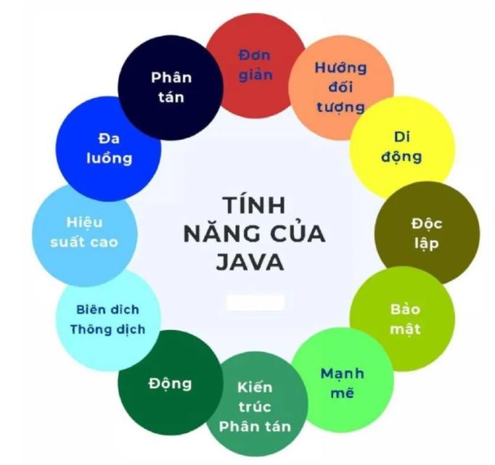

*Hình 1.2 Các chức năng của Java*

Bên cạnh những ưu điểm thì Java cũng tồn tại một vài nhược điểm:

* Là ngôn ngữ cấp cao nên phải xử lý các mức biên dịch và trừu tượng của một máy ảo.
* Java có rất ít trình xây dựng GUI (Giao diện người dùng đồ họa) như Swing, SWT, JSF và JavaFX.
* Để viết mã để thực hiện một tập hợp các thao tác đơn giản, bạn có thể phải viết những đoạn mã dài và phức tạp.

### Tổng quan về Spring Framework trong Java

#### Tổng quan về các Framework

Spring là một Framework phát triển các ứng dụng Java được sử dụng bởi hàng triệu lập trình viên. Nó giúp tạo các ứng dụng có hiệu năng cao, dễ kiểm thử, sử dụng lại code…

Spring nhẹ và trong suốt (nhẹ: kích thước nhỏ, version cơ bản chỉ khoảng 2MB; trong suốt: hoạt động một cách trong suốt với lập trình viên). Spring là một mã nguồn mở, được phát triển, chia sẻ và có cộng đồng người dùng rất lơn.

Spring Framework được xây dựng dựa trên 2 nguyên tắc design chính là: Dependency Injection và Aspect Oriented Programming.

Những tính năng core (cốt lõi) của Spring có thể được sử dụng để phát triển Java Desktop, ứng dụng mobile, Java Web. Mục tiêu chính của Springlà giúp phát triển các ứng dụng J2EE một cách dễ dàng hơn dựa trên mô hình sử dụng POJO (Plain Old Java Object)

1. Kiến trúc Spring:

Spring được chia làm nhiều module khác nhau, tùy theo mục đích phát triển ứng dụng mà ta dùng 1 trong các module đó.

* Test: Tầng này cung cấp khả năng hỗ trợ kiểm thử với Junit và TestNG.
* Spring core container: Bao gồm các module spring core, beans, context và expression language(EL)
* Spring core, bean cung cấp tính năng IOC và Dependency Injection.
* Spring Context hỗ trợ đa ngôn ngữ (internationalization), các tính năng Java EE như EJB, JMX.
* Expression Language được mở rộng từ Expresion Language trong JSP. Nó cung cấp hỗ trợ việc setting/getting giá trị, các method cải tiến cho phép truy cập collections, index, các toán tử logic.
* AOP, Aspects and Instrumentation: Những module này hỗ trợ cài đặt lập trình hướng khía cạnh (Aspect Oriented Programming), hỗ trợ tích hợp với AspectJ.
* 14-Data Access / Integration: Nhóm này bao gồm JDBC, ORM, OXM, JMS và module Transaction. Những module này cung cấp khả năng giao tiếp với database.
* Web: Hay còn gọi là Spring MVC Nhóm này gồm Web, Web-Servlet… hỗ trợ việc tạo ứng dụng web

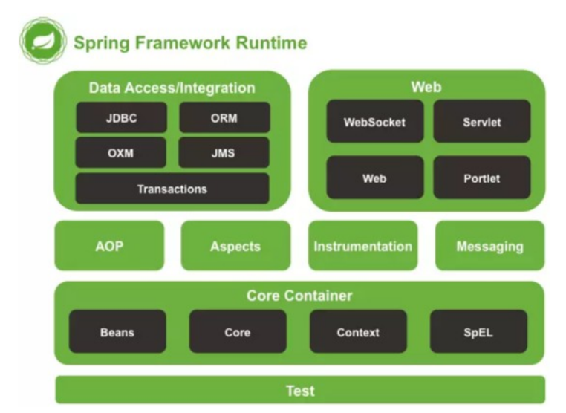

*Hình 1.3 Kiến trúc Spring*

1. Một số dự án khác của Spring:

* Spring MVC: Spring MVC được thiết kế dành cho việc xây dựng các ứng dụng nền tảng web.
* Spring Security: Cung cấp các cơ chế xác thực và phân quyền cho ứng dụng.
* Spring Boot: Là một framework giúp chúng ta phát triển cũng như chạy ứng dụng một cách nhanh chóng.
* Spring Batch: Dự án này giúp chúng ta dễ dàng tạo các lịch trình và tiến trình cho các công việc xử lý theo phần.
* Spring Social: Dự án này sẽ kết nối ứng dụng của bạn với các API bên thứ ba của Facebook, Twitter, Linkedin...
* Spring IO.
* Spring Cloud.
* Spring Mobile.
* Spring for Android.
* Spring Session.

#### Tổng quan về Spring Boot

1. Spring boot là gì ?

Spring Boot là một module của Spring Framework, cung cấp tính năng RAD (Rapid Application Development) – Phát triển ứng dụng nhanh. Spring Boot được dùng để tạo các ứng dụng độc lập dựa trên Spring và được dùng để tạo các ứng dụng độc lập dựa trên Spring.



*Hình 1.4 Spring boot framework*

Spring Boot không yêu cầu cấu hình XML và nó là một chuẩn cho cấu hình thiết kế phần mềm, tăng cao năng suất cho developer.

1. Ưu điểm nổi bật

Tự động cấu hình:

* Tự động cấu hình là một cách tiếp cận Spring Boot cốt lõi để giảm số lượng hành động mà nhà phát triển phải thực hiện.
* Nó tự động cấu hình một ứng dụng Spring dựa trên các phụ thuộc bạn đã thêm trước đó.
* Tự động cấu hình Spring Boot cung cấp các tính năng mặc định mạnh mẽ đồng thời tính linh hoạt cao.
* Opinionated Dependencies: Opinionated có nghĩa là Spring Boot tự quyết định tập hợp các bean được định cấu hình mặc định mà bạn có thể ghi đè nếu cần.
* Hơn nữa, framework này chọn các gói để cài đặt cho các phần dependencies mà bạn có thể cần. Bằng cách này, các nhà phát triển Spring Boot bắt đầu xây dựng ứng dụng của họ ngay lập tức, tập trung nhiều hơn vào logic nghiệp vụ vì phần lớn công việc được thực hiện bởi chính framework.
* Embedded Servers: Máy chủ nhúng là một phần của ứng dụng. Điều đó có nghĩa là bạn không phải cài đặt trước nó trong môi trường triển khai.
* Spring Boot cung cấp một máy chủ nhúng Tomcat theo mặc định, nhưng bạn có thể thay đổi nó thành Jetty hoặc Undertow. Máy chủ được nhúng giúp triển khai hiệu quả hơn và giảm thời gian khởi động lại ứng dụng.

### Tổng quan về ReactJs

React.js là một thư viện Javascript đang nổi lên trong những năm gần đây với xu hướng Single Page Application. Trong khi những framework khác cố gắng hướng đến một mô hình MVC hoàn thiện thì React nổi bật với sự đơn giản và dễ dàng phối hợp với những thư viện Javascript khác. Nếu như AngularJS là một Framework cho phép nhúng code javasscript trong code html thông qua các attribute như ng-model, ng-repeat...thì với react là một library cho phép nhúng code html trong code javascript nhờ vào JSX, bạn có thể dễ dàng lồng các đoạn HTML vào trong JS.Tích hợp giữa javascript và HTML vào trong JSX làm cho các component dễ hiểu hơn

1. Công nghệ Virtual DOM:

Công nghệ DOM ảo giúp tăng hiệu năng cho ứng dụng. Việc chỉ node gốc mới có trạng thái và khi nó thay đổi sẽ tái cấu trúc lại toàn bộ, đồng nghĩa với việc DOM tree cũng sẽ phải thay đổi một phần, điều này sẽ ảnh hưởng đến tốc độ xử lý. React JS sử dụng Virtual DOM (DOM ảo) để cải thiện vấn đề này. Virtual DOM là một object Javascript, mỗi object chứa đầy đủ thông tin cần thiết để tạo ra một DOM, khi dữ liệu thay đổi nó sẽ tính toán sự thay đổi giữa object và tree thật, điều này sẽ giúp tối ưu hoá việc re-render DOM tree thật.

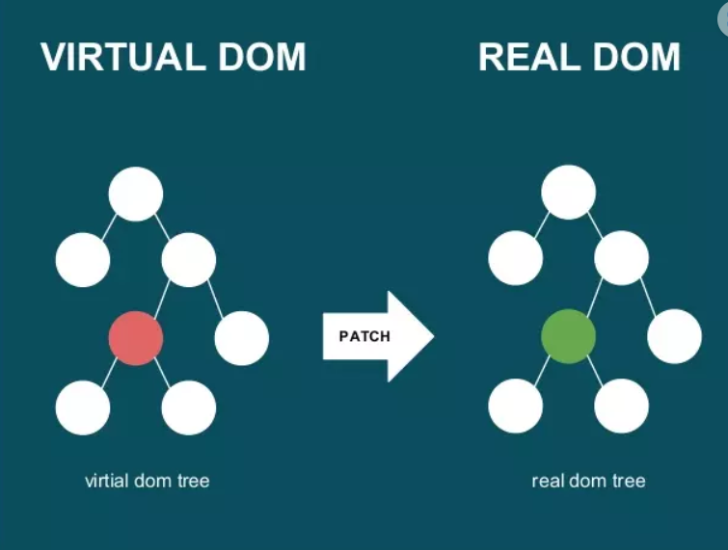

*Hình 1.5 Công nghệ Virtual Dom*

1. JSX

JSX là một dạng ngôn ngữ cho phép viết các mã HTML trong Javascript. Đặc điểm: Faster: Nhanh hơn. JSX thực hiện tối ưu hóa trong khi biên dịch sang mã Javacsript. Các mã này cho thời gian thực hiện nhanh hơn nhiều so với một mã tương đương viết trực tiếp bằng Javascript. Safer: an toàn hơn. Ngược với Javascript, JSX là kiểu statically-typed, nghĩa là nó được biên dịch trước khi chạy, giống như Java, C++. Vì thế các lỗi sẽ được phát hiện ngay trong quá trình biên dịch. Ngoài ra, nó cũng cung cấp tính năng gỡ lỗi khi biên dịch rất tốt. Easier: Dễ dàng hơn. JSX kế thừa dựa trên Javascript, vì vậy rất dễ dàng để cho các lập trình viên Javascripts có thể sử dụng

# PHÂN TÍCH THIẾT KẾ

## Yêu cầu hệ thống

### Phân tích yêu cầu

Yêu cầu hệ thống đối với Khách vãng lai (Customer):

* Xem sản phẩm: Khách vãng lai có thể xem danh sách hoặc chi tiết các sản phẩm được đăng bày bán ở trên website.
* Đăng ký: Khách vãng lai có thể đăng ký tài khoản
* Đăng nhập: Khách vãng lai có thể đăng nhập bằng tài khoản đã đăng ký.
* Kích hoạt tài khoản: Khách vãng lai kích hoạt tài khoản thông qua gửi email.
* Đổi mật khẩu: Khách vãng lai có thể lấy lại và thay đổi mật khẩu thông qua Email đã đăng ký tài khoản.
* Tìm kiếm sản phẩm: Khách vãng lai có thể tìm kiếm sản phẩm theo tên sản phẩm.

Yêu cầu hệ thống đối với Người dùng (User):

* Tất cả các quyền hạn giống với quyền hạn của Khách vãng lai.
* Cập nhật thông tin cá nhân: Người dùng có thể cập nhật các thông tin cá nhân của mình bao gồm Hình ảnh, Số điện thoại, Địa chỉ, Họ tên, Tên.
* Giỏ hàng: Người dùng có thể thêm hàng vào giỏ và có thể thêm sửa xóa hàng hay số lượng hàng trong giỏ hàng của mình.
* Thanh toán: Người dùng có thể chọn sản phẩm đơn lẻ hoặc các sản phẩm trong giỏ hàng để tiến hành thanh toán theo một trong hai phương thức thanh toán, hoặc có thể vào đơn hàng chưa thanh toán để tiến hành thanh toán.
* Đơn hàng: Người dùng có thể theo dõi, thao tác như thanh toán đơn hàng, hủy đơn hàng và xem chi tiết đơn hàng của mình.

Yêu cầu hệ thống đối với Người quản trị (Admin):

* Tất cả các quyền hạn của Người dùng
* Quản lý sản phẩm: Quản trị viên có thể xem, thêm, sửa, xóa tất cả sản phẩm.
* Quản lý tài khoản: Quản trị viên có thể xem, thêm, sửa, thay đổi quyền và xóa tài khoản.
* Quản lý đơn hàng: Quản trị viên có thể xem các đơn hàng, xóa đơn hàng và xem tổng doanh thu các đơn hàng, lọc các đơn hàng theo trạng thái, ngày tạo đơn hàng.
* Quản lý type của sản phẩm: Quản trị viên có thể xem, thêm và xóa tất cả các type của sản phẩm.
* Quản lý category của sản phẩm: Quản trị viên có thể xem, thêm và xóa tất cả các category của sản phẩm.

### Phân tích yêu cầu phi chức năng

Các yêu cầu phi chức năng bao gồm:

* ***Hiệu năng***: một hệ thống nên có một hiệu năng tốt và ổn định. Tránh những lỗi logic quá rườm rà hay tích hợp quá nhiều thứ vào trong một chức năng mà em sẽ tách chúng ra riêng biệt để hệ thống có thể hoạt động một cách nhanh chóng.
* ***Bảo mật****:* Về vấn đề bảo mật của người dùng, em sẽ mã hóa mật khẩu của người dùng khi đăng kí và sử dụng bảo mật cors trong Backend đồng thời xóa thông tin của người dùng ở bộ nhớ trang web sau khi đăng xuất. Những tính năng của người dùng và admin chỉ có thể thông qua đăng nhập để lấy token mới có thể truy cập vào.
* ***Phân quyền***: Hệ thống phân quyền cho User và Admin, những trang quản lý của Admin người dùng sẽ không thể truy cập bằng bất cứ cách nào, đồng thời trong hệ thống Backend cũng sẽ phân quyền sử dụng thư viện security để tránh User có thể gọi và lấy dữ liệu từ API ra.
* ***Mô hình***: Hệ thống Backend sẽ được em thiết kế theo mô hình 3 tầng [5] theo thứ tự từ cao xuốn thấp: Presentation layer – Business logic Layer – Data access layer. Tầng trên chứa các controller sẽ tạo ra các Restfull API dùng để giao tiếp với Frontend, tầng giữa sẽ sử dụng các service để xử lý logic được nhận data từ tầng dưới, tầng dưới cùng sẽ dùng để giao tiếp với dữ liệu.
* ***Nguyên tắc****:* Tuân thủ theo nguyên tắc SOLID [4], bao gồm:
  + Single responsibility: 1 class chỉ giữ một trách nhiệm duy nhất.
  + Open/closed: Có thể thoải mái mở rộng 1 class bằng nhiều phiên bản, nhưng không được sửa đổi bên trong class đó.
  + Liskov substitution: Trong một chương trình, các object của class con có thể thay thế class cha mà không làm thay đổi tính đúng đắn của chương trình.
  + Interface segregation: Thay vì dùng 1 interface lớn, em sẽ tách thành nhiều interface nhỏ, với nhiều mục đích cụ thể.
  + Dependency inversion: Các class cấp cha không phụ thuộc vào các class lớp con, chúng sẽ giao tiếp thông qua 1 Interface.

## Xây dựng biểu đồ usecase

### Biểu đồ usecase hệ thống

Biểu đồ usecase hệ thống:

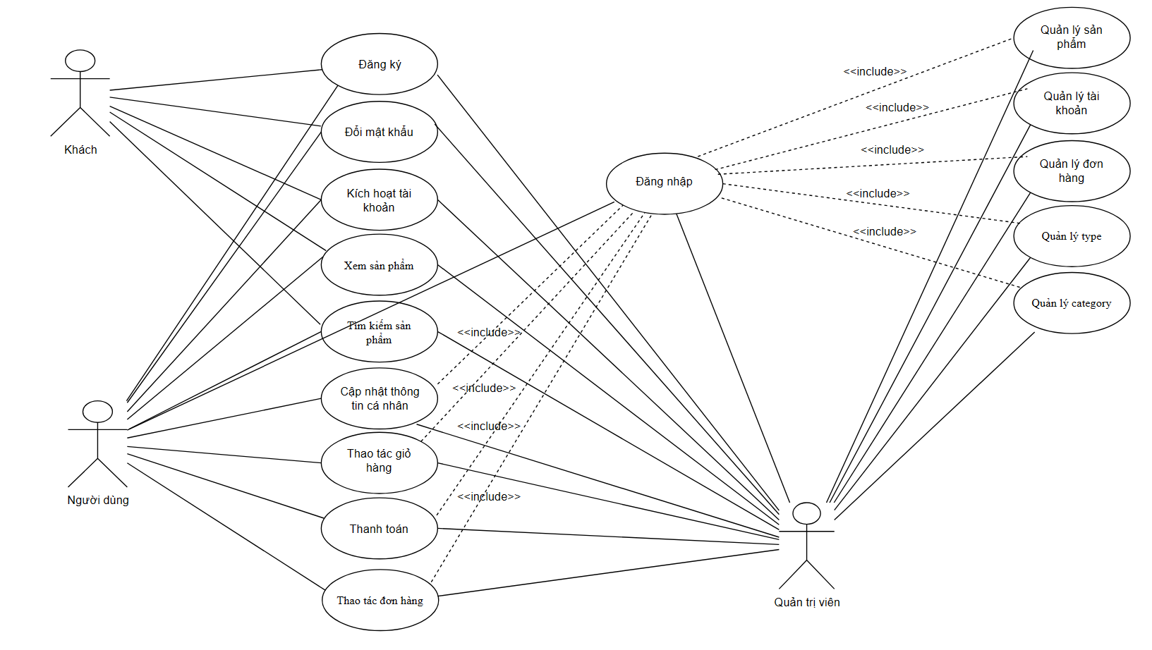

*Hình 2.1 Biểu đồ usecase của hệ thống*

### Đặc tả chi tiết usecase

#### Usecase đăng ký tài khoản

* Mô tả vắn tắt: Use case này cho phép người dùng đăng tài khoản.
* Luồng sự kiện:
  + Luồng cơ bản:

Use case này bắt đầu khi người dùng kích vào nút “Đăng ký” trên màn đăng nhập. Hệ thống sẽ yêu cầu nhập các thông tin (firstname, lastname, username, email, password, address, phone) để tạo tài khoản.

Người dùng kích vào nút “Đăng ký”. Hệ thống sẽ lưu thông tin của khách hàng vào bảng User và mở hộp thoại đã gửi email kích hoạt tài khoản.

Use case kết thúc.

* + Luồng rẽ nhánh:

Tại bất cứ thời điểm nào trong quá trình thực hiện use case nếu không kết nối được với cơ sở dữ liệu thì hệ thống sẽ hiển thị một thông báo lỗi và usecase kết thúc.

Tại bước 2 trong luồng cơ bản khi người dùng nhập thông tin không hợp lệ. Hệ thống sẽ hiển thị thông báo lỗi ra ngoài và cần người dùng nhập lại. Người dùng có thể nhập lại để tiếp tục thao tác.

* + Các yêu cầu đặc biệt: Người dùng cần nhập đúng định dạng các thông tin yêu cầu để tạo tài khoản.
  + Tiền điều kiện: Không có.
  + Hậu điều kiện: Đăng ký thành công sẽ có một bản ghi mới trong bảng USERS.
  + Điểm mở rộng: Không có.

#### Usecase kích hoạt tài khoản

* Mô tả vắn tắt: Use case này cho phép người dùng kích hoạt tài khoản.
* Luồng sự kiện:
  + Luồng cơ bản:

Use case này bắt đầu sau khi người dùng đăng kí thành công tài khoản hoặc đăng nhập với tài khoản chưa kích hoạt. Hệ thống sẽ hiển thị một hộp thoại kích hoạt tài khoản và khách hàng sẽ vào gmail kích hoạt tài khoản.

Use case kết thúc.

* + Luồng rẽ nhánh:

Tại bước 1 khi hiện hộp thoại, người dùng có thể ấn vào nút “Resend” để gửi lại thông tin kích hoạt tài khoản qua email.

* + Các yêu cầu đặc biệt: Không có.
  + Tiền điều kiện: Người dùng đã đăng kí thành công tài khoản và chưa kích hoạt tài khoản.
  + Hậu điều kiện: Kích hoạt tài khoản thành công sẽ cập nhật trạng thái của tài khoản status là “Active” vào dữ liệu tài khoản với id tương ứng bảng User.
  + Điểm mở rộng: Không có.

#### Usecase đăng nhập

* Mô tả vắn tắt: Use case này cho phép người dùng đăng nhập.
* Luồng sự kiện:
  + Luồng cơ bản:

Use case này bắt đầu sau khi người dùng ấn vào nút “Đăng nhập”. Giao diện đăng nhập hiện ra

Người dùng nhập các thông tin đăng nhập gồm Username và Password rồi ấn nút “Đăng nhập” để tiến hành đăng nhập.

Use case kết thúc.

* + Luồng rẽ nhánh:

Tại bước 2, nếu người dùng nhập sai thông tin tài khoản sẽ hiện ra thông báo lỗi và yêu cầu nhập lại.

Sau khi đăng nhập xong nếu tài khoản chưa kích hoạt sẽ hiện ra hộp thoại kích hoạt tài khoản.

* + Các yêu cầu đặc biệt: Không có.
  + Tiền điều kiện: Khách hàng đã đăng kí thành công tài khoản.
  + Hậu điều kiện: Tạo ra token đăng nhập qua JWT và lưu thông tin đăng nhập.
  + Điểm mở rộng: Không có.

#### Usecase đổi mật khẩu

* Mô tả vắn tắt: Use case này cho phép người dùng đổi mật khẩu.
* Luồng sự kiện:
  + Luồng cơ bản:

Use case này bắt đầu sau khi khách hàng ấn vào nút “Quên mật khẩu” ở giao diện đăng nhập. Trang gửi email kích hoạt để đổi mật khẩu hiện ra.

Người dùng vào email ấn vào link chuyển trang tới trang đổi mật khẩu. Nhập thông tin mật khẩu mới vào ô input.

Ấn Reset password để tiến hành đổi mật khẩu.

Use case kết thúc.

* + Luồng rẽ nhánh:

Tại bước 1, người dùng có thể ấn nút Resend để gửi lại email.

* + Các yêu cầu đặc biệt: Không có.
  + Tiền điều kiện: Khách hàng đã có tài khoản.
  + Hậu điều kiện: Lưu mật khẩu mới vào database User.
  + Điểm mở rộng: Không có.

#### Usecase cập nhật thông tin người dùng

* Mô tả vắn tắt: Use case này cho phép người dùng thay đổi thông tin tài khoản cá nhân.
* Luồng sự kiện:
  + Luồng cơ bản:

Use case này bắt đầu sau khi khách hàng ấn vào nút “Update” ở trang thông tin tài khoản. Hộp thoại cập nhật hiện ra bao gồm các thông tin tài khoản trước đó.

Người dùng nhập thông tin muốn thay đổi hoặc có thể không thay đổi gì. Người dùng ấn nút cập nhật để lưu thông tin sau khi thay đổi.

Use case kết thúc.

* + Luồng rẽ nhánh:

Tại bước 2, người dùng có thể nhấn nút Close thoát khỏi hộp thoại cập nhật.

* + Các yêu cầu đặc biệt: Người dùng không được xóa để trống 1 vài thông tin không được null khi ấn cập nhật.
  + Tiền điều kiện: Người dùng đã đăng nhập.
  + Hậu điều kiện: Lưu thông tin cá nhân mới của người dùng vào data User trong bảng.
  + Điểm mở rộng: Không có.

#### Usecase xem sản phẩm

* Mô tả vắn tắt: Use case này cho phép người dùng xem thông tin sản phẩm.
* Luồng sự kiện:
  + Luồng cơ bản:

Use case này bắt đầu sau khi khách hàng ấn vào nút một trong các danh mục trên thanh navbar. Danh sách sản phấm sẽ hiển thị ra.

Người dùng ấn vào sản phẩm, trang chi tiết sản phẩm hiện ra.

Use case kết thúc.

* + Luồng rẽ nhánh: Không có.
  + Các yêu cầu đặc biệt: Không có.
  + Tiền điều kiện: Không có.
  + Hậu điều kiện: Không có.
  + Điểm mở rộng: Không có.

#### Usecase tìm kiếm sản phẩm

* Mô tả vắn tắt: Use case này cho phép người dùng tìm kiếm thông tin sản phẩm.
* Luồng sự kiện:
  + Luồng cơ bản:

Use case này bắt đầu sau khi khách hàng nhập thông tin vào ô tìm kiếm và ấn vào nút tìm kiếm.

Danh sách các sản phẩm được tìm kiếm hiện ra.

Use case kết thúc.

* + Luồng rẽ nhánh:

Tại bước 1, khi người dùng nhập từ khóa vào ô input, 1 danh sách gợi ý các sản phẩm hiện ra. Người dùng có thể click vào một trong các sản phẩm đó để xem chi tiết sản phẩm.

* + Các yêu cầu đặc biệt: Không.
  + Tiền điều kiện: Không.
  + Hậu điều kiện: Không.
  + Điểm mở rộng: Không có.

#### Usecase thao tác giỏ hàng

* Mô tả vắn tắt: Use case này cho phép người dùng xem và thao tác như thêm, sửa, xóa giỏ hàng của mình.
* Luồng sự kiện:
  + Luồng cơ bản:

Use case này bắt đầu sau khi khách hàng ấn vào nút “Giỏ hàng” ở thanh navbar. Hộp thoại giỏ hàng hiện ra.

Người dùng xem và chỉnh sửa các thông tin liên quan tới giỏ hàng bao gồm xóa từng sản phẩm, xóa tất cả sản phẩm, tăng giảm số lượng sản phẩm.

Use case kết thúc.

* + Luồng rẽ nhánh: Không có.
  + Các yêu cầu đặc biệt: Không có.
  + Tiền điều kiện: Người dùng đã đăng nhập.
  + Hậu điều kiện: Lưu thông tin các sản phẩm vào bảng ShoppingCart, ShoppingCartItem, Product.
  + Điểm mở rộng: Không có.

#### Usecase thanh toán

* Mô tả vắn tắt: Use case này cho phép người dùng thanh toán các sản phẩm muốn mua.
* Luồng sự kiện:
  + Luồng cơ bản:

Use case này bắt đầu sau khi người dùng ấn vào nút ‘Thanh toán” ở trong giỏ hàng hoặc nhất vào “Mua ngay” trong trang thông tin chi tiết sản phẩm. Trang thanh toán hiện ra.

Người dùng điều thay đổi các thông tin thanh toán bao gồm số lượng sản phẩm, phương thức thanh toán và ấn vào nút thanh toán.

Use case kết thúc.

* + Luồng rẽ nhánh: không có.
  + Các yêu cầu đặc biệt: Không.
  + Tiền điều kiện: Người dùng đã đăng nhập.
  + Hậu điều kiện: Lưu thông tin đơn hàng vào trong bảng ShopOrder.
  + Điểm mở rộng: Không có.

#### Usecase thao tác đơn hàng

* Mô tả vắn tắt: Use case này cho phép người dùng xem vào thay đổi thông tin đơn hàng.
* Luồng sự kiện:
  + Luồng cơ bản:

Use case này bắt đầu sau khi người dùng ấn vào nút “Đơn hàng” ở trên thanh header. Trang đơn hàng của người dùng hiện ra.

Người dùng thay đổi thông tin đơn hàng với đơn hàng trong trạng thái NOT_PAY như ấn vào nút “Đã nhận hàng” hoặc với các đơn hàng trong trạng thái PROCESSING với thao tác hủy đơn hàng hoặc thanh toán cho đơn hàng.

Use case kết thúc.

* + Luồng rẽ nhánh: Không có.
  + Các yêu cầu đặc biệt: Không có.
  + Tiền điều kiện: Người dùng đã thanh toán trước đó.
  + Hậu điều kiện: Lưu thông tin đơn hàng vào bảng ShopOrder
  + Điểm mở rộng: Không có.

#### Usecase quản lý sản phẩm

* Mô tả vắn tắt: Use case này cho phép người quản trị thao tác và thay đổi thông tin của tất cả sản phẩm.
* Luồng sự kiện:
  + Luồng cơ bản:

Use case này bắt đầu sau khi người quản trị ấn vào nút “Tới trang quản trị” ở trên thanh header, ngay sau đó trang quản lý hiện ra và người quản trị chọn vào mục “Quản lý sản phẩm”.

Quản trị viên xem và thay đổi các thông tin của sản phẩm bao gồm cập nhật sản phẩm, xóa nhiều sản phẩm, tạo sản phẩm mới, lọc danh sách các sản phẩm.

Use case kết thúc.

* + Luồng rẽ nhánh: Không có.
  + Các yêu cầu đặc biệt: Quản trị viên không được xóa để trống 1 vài thông tin không được trống khi ấn cập nhật hoặc tạo mới cho sản phẩm.
  + Tiền điều kiện: Quản trị viên đăng nhập với vai trò Admin.
  + Hậu điều kiện: Lưu thông tin các sản phẩm tương ứng vào bảng Product.
  + Điểm mở rộng: Không có.

#### Usecase quản lý tài khoản

* Mô tả vắn tắt: Use case này cho phép người quản trị thao tác và thay đổi thông tin của tất cả tài khoản người dùng.
* Luồng sự kiện:
  + Luồng cơ bản:

Use case này bắt đầu sau khi người quản trị ấn vào nút “Tới trang quản trị” ở trên thanh header, ngay sau đó trang quản lý hiện ra và người quản trị chọn vào mục “Quản lý tài khoản”.

Quản trị viên xem và thay đổi các thông tin của tài khoản bao gồm cập nhật tài khoản, xóa nhiều tài khoản, tạo tài khoản mới, lọc danh sách các tài khoản theo quyền.

Use case kết thúc.

* + Luồng rẽ nhánh: Không có.
  + Các yêu cầu đặc biệt: Người dùng không được xóa để trống 1 vài thông tin không được trống khi ấn cập nhật hoặc tạo mới cho tài khoản.
  + Tiền điều kiện: Quản trị viên đăng nhập với vai trò Admin.
  + Hậu điều kiện: Lưu thông tin các tài khoản tương ứng vào bảng User.
  + Điểm mở rộng: Không có.

#### Usecase quản lý đơn hàng

* Mô tả vắn tắt: Use case này cho phép người quản trị thao tác và thay đổi thông tin của tất cả tài khoản người dùng.
* Luồng sự kiện:
  + Luồng cơ bản:

Use case này bắt đầu sau khi người quản trị ấn vào nút “Tới trang quản trị” ở trên thanh header, ngay sau đó trang quản lý hiện ra và người quản trị chọn vào mục “Quản lý tài khoản”.

Quản trị viên xem và thay đổi các thông tin của tài khoản bao gồm cập nhật tài khoản, xóa nhiều tài khoản, tạo tài khoản mới, lọc danh sách các tài khoản theo quyền.

Use case kết thúc.

* + Luồng rẽ nhánh: Không có.
  + Các yêu cầu đặc biệt: Người dùng không được xóa để trống 1 vài thông tin không được trống khi ấn cập nhật hoặc tạo mới cho tài khoản.
  + Tiền điều kiện: Quản trị viên đăng nhập với vai trò Admin.
  + Hậu điều kiện: Lưu thông tin các tài khoản tương ứng vào bảng User.
  + Điểm mở rộng: Không có.

#### Usecase quản lý type của sản phẩm

* Mô tả vắn tắt: Use case này cho phép người quản trị thao tác và thay đổi thông tin type của tất cả sản phẩm.
* Luồng sự kiện:
  + Luồng cơ bản:

Use case này bắt đầu sau khi người quản trị ấn vào nút “Tới trang quản trị” ở trên thanh header, ngay sau đó trang quản lý hiện ra và người quản trị chọn vào mục “Quản lý type”.

Quản trị viên xem và thay đổi các thông tin của type bao gồm xóa nhiều type, tạo type mới.

Use case kết thúc.

* + Luồng rẽ nhánh: Không có.
  + Các yêu cầu đặc biệt: Không.
  + Tiền điều kiện: Quản trị viên đăng nhập với vai trò Admin.
  + Hậu điều kiện: Lưu thông tin các type tương ứng vào bảng Product.
  + Điểm mở rộng: Không có.

#### Usecase quản lý category của sản phẩm

* Mô tả vắn tắt: Use case này cho phép người quản trị thao tác và thay đổi thông tin category của tất cả sản phẩm.
* Luồng sự kiện:
  + Luồng cơ bản:

Use case này bắt đầu sau khi người quản trị ấn vào nút “Tới trang quản trị” ở trên thanh header, ngay sau đó trang quản lý hiện ra và người quản trị chọn vào mục “Quản lý category”.

Quản trị viên xem và thay đổi các thông tin của category bao gồm xóa nhiều category, tạo category mới.

Use case kết thúc.

* + Luồng rẽ nhánh: Không có.
  + Các yêu cầu đặc biệt: Không.
  + Tiền điều kiện: Quản trị viên đăng nhập với vai trò Admin.
  + Hậu điều kiện: Lưu thông tin các category tương ứng vào bảng Product.
  + Điểm mở rộng: Không có.

### Phân tích biểu đồ hoạt động usecase

#### Biểu đồ hoạt động chức năng đăng kí tài khoản

* Biểu đồ lớp:

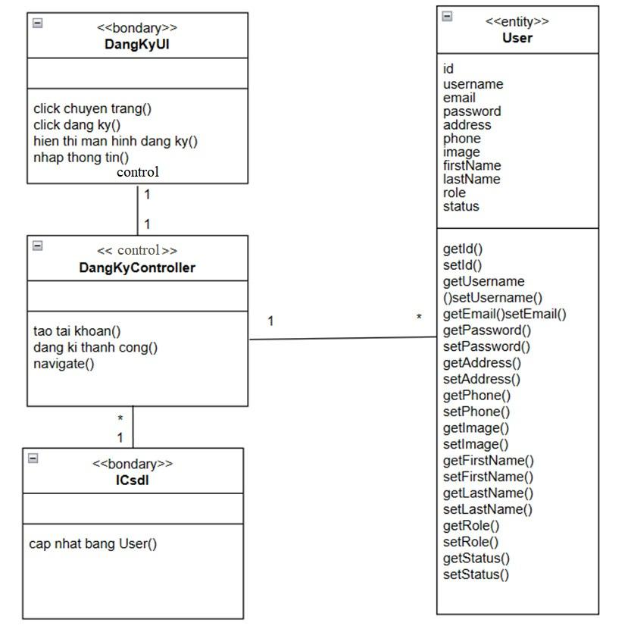

*Hình 2.2 Biểu đồ lớp đăng ký*

* Biểu đồ trình tự:

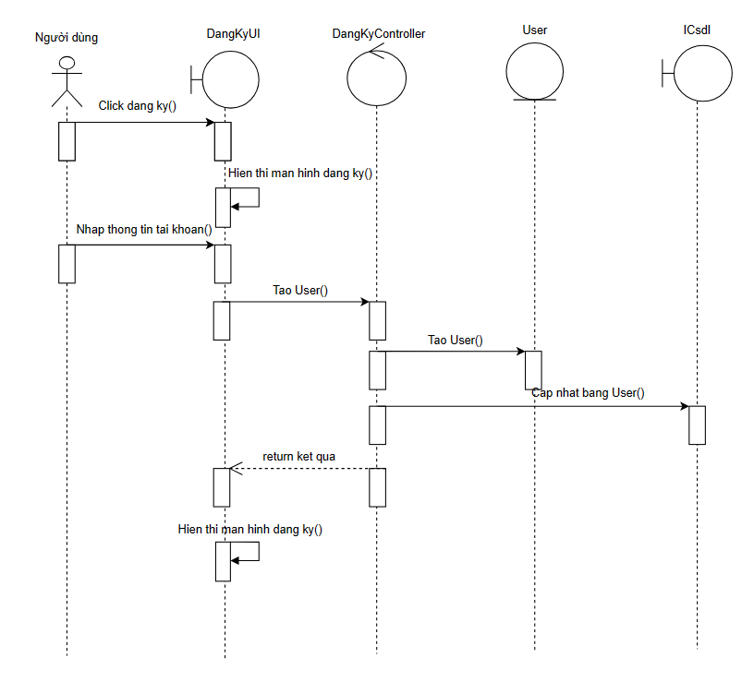

*Hình 2.3 Biểu đồ trình tự đăng ký*

#### Biểu đồ hoạt động chức năng kích hoạt tài khoản

* Biểu đồ lớp:

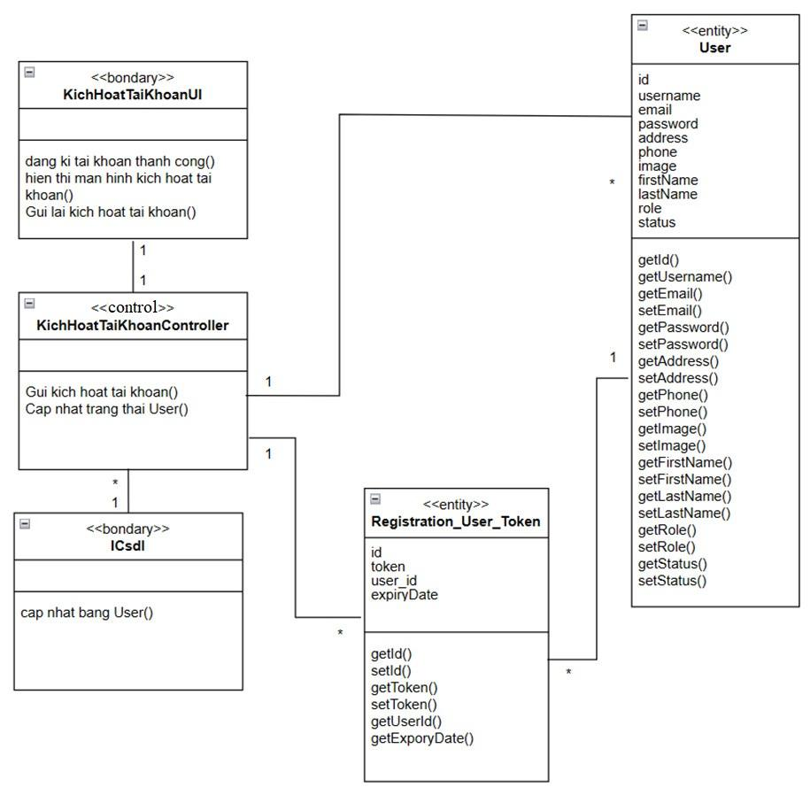

*Hình 2.4 Biểu đồ lớp kích hoạt tài khoản*

* Biểu đồ trình tự:

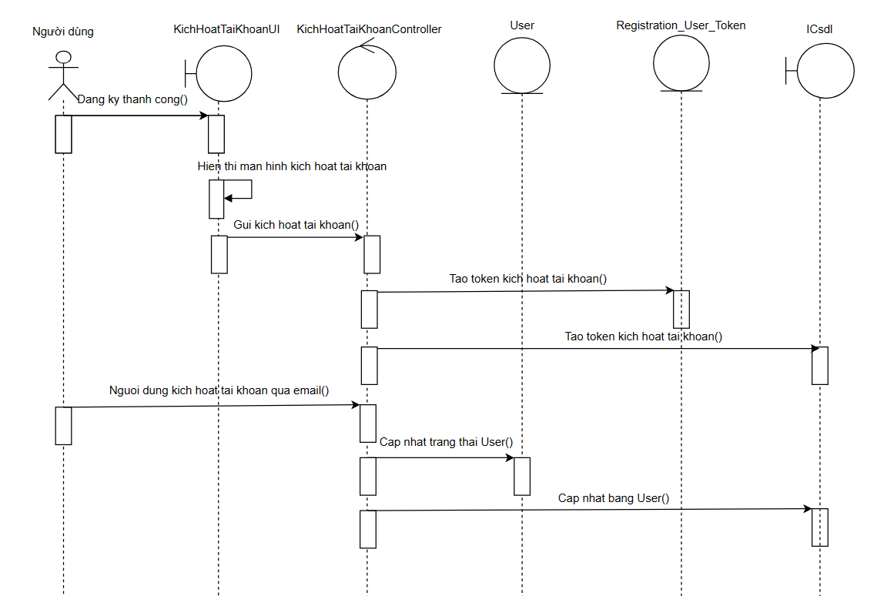

*Hình 2.5 Biểu đồ trình tự kích hoạt tài khoản*

#### Biểu đồ hoạt động chức năng đăng nhập

* Biểu đồ lớp:

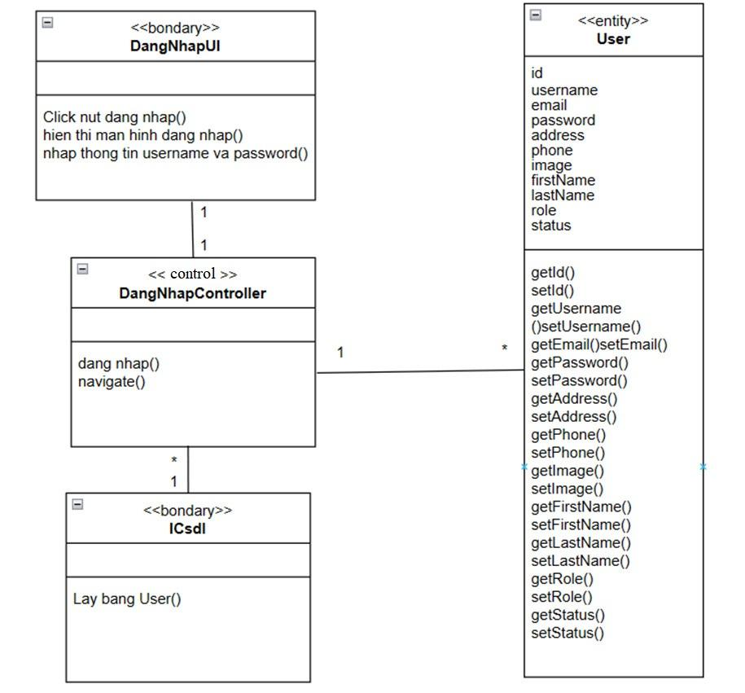

*Hình 2.6 Biểu đồ lớp chức năng đăng nhập*

* Biểu đồ trình tự:

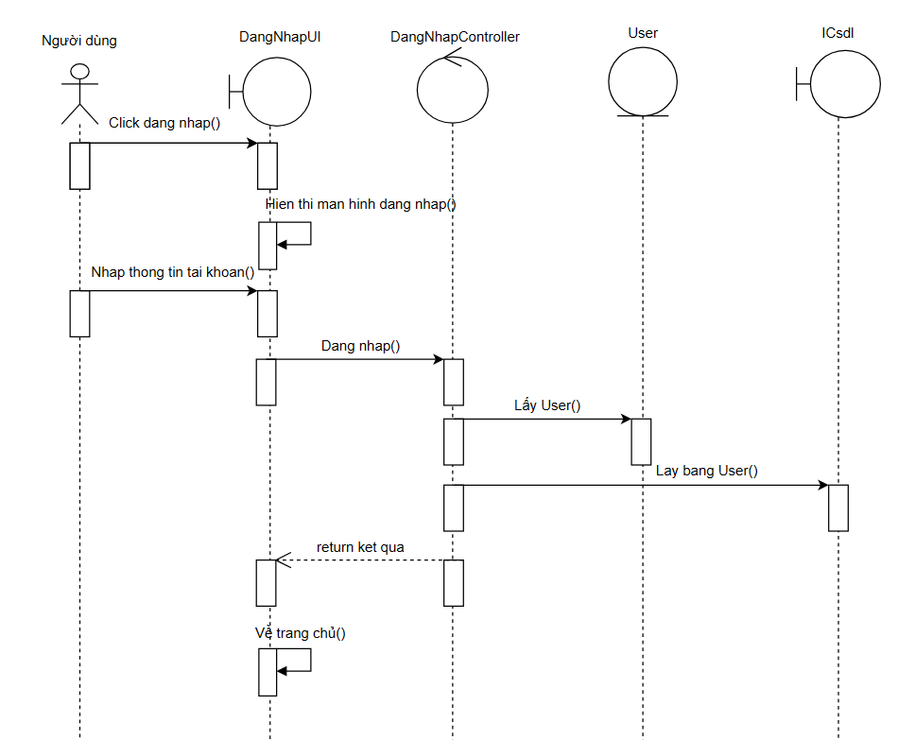

*Hình 2.7 Biểu đồ trình tự đăng nhập*

#### Biểu đồ hoạt động chức năng đổi mật khẩu

* Biểu đồ lớp:

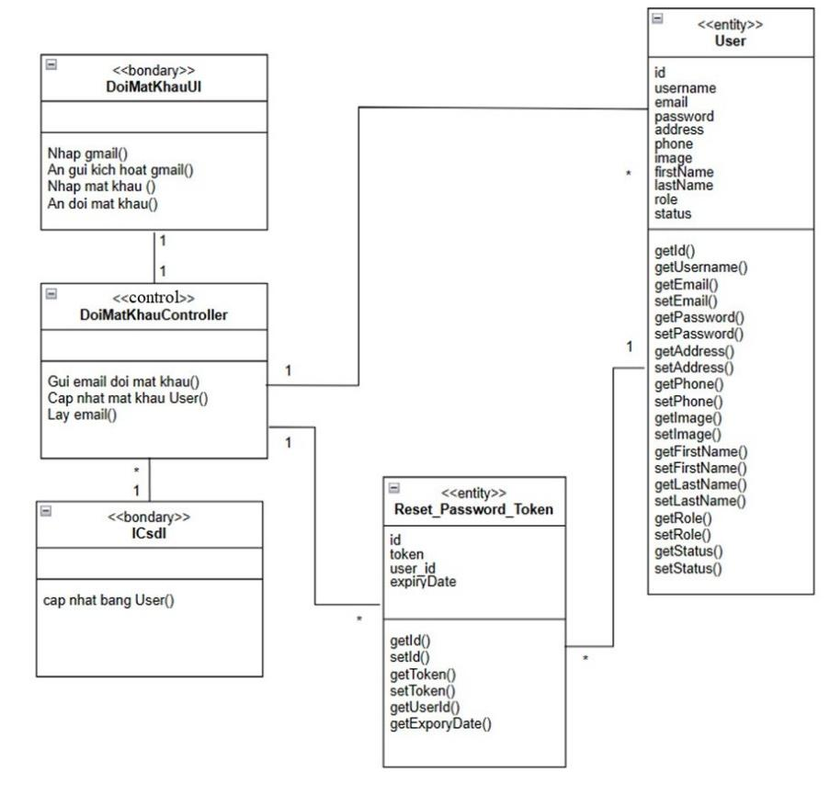

*Hình 2.8 Biểu đồ lớp đổi mật khẩu*

* Biểu đồ trình tự:

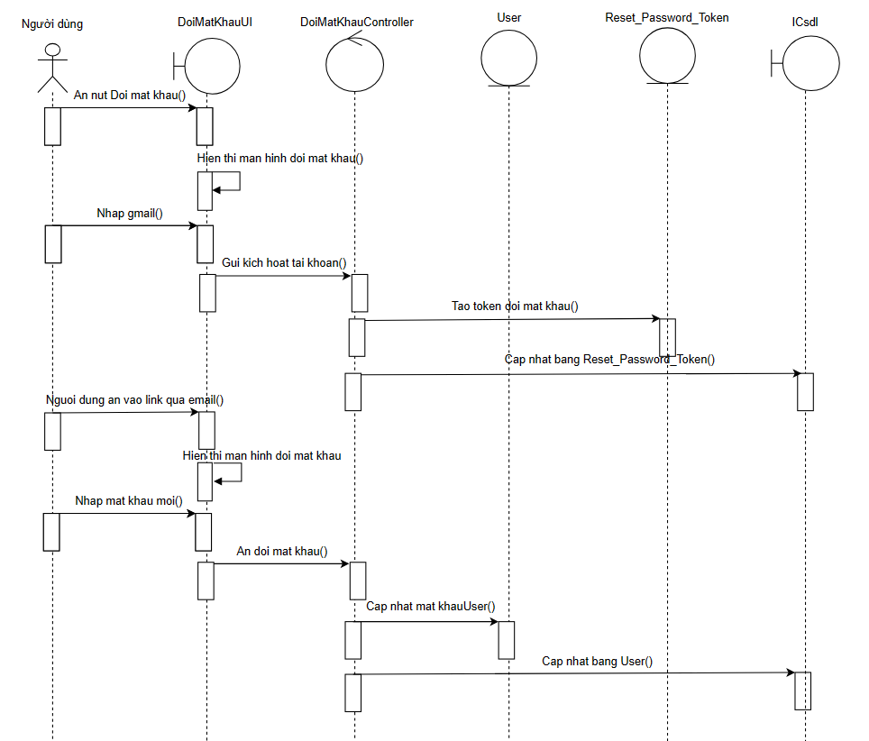

*Hình 2.9 Biểu đồ trình tự đổi mật khẩu*

#### Biểu đồ hoạt động chức năng cập nhật thông tin người dùng

* Biểu đồ lớp:

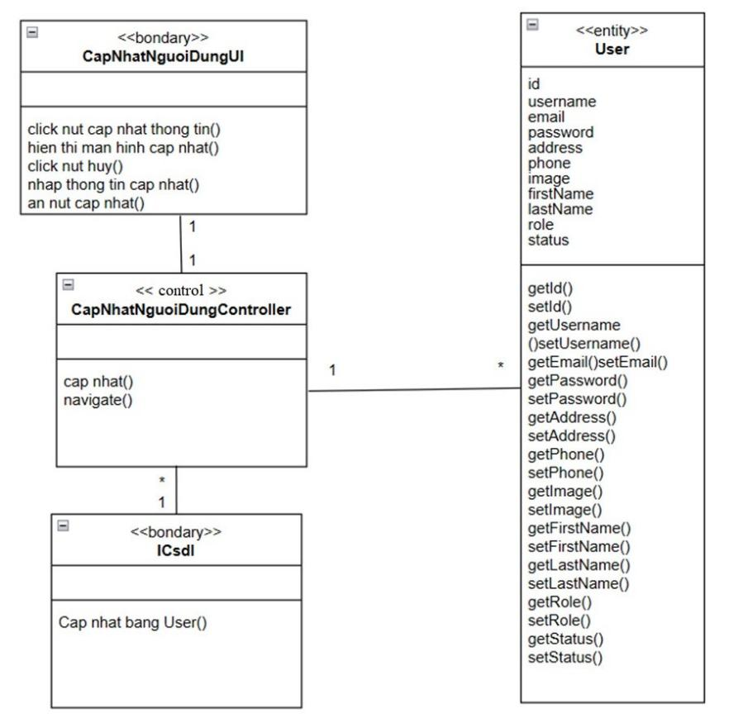

*Hình 2.10 Biểu đồ lớp cập nhật người dùng*

* Biểu đồ trình tự:

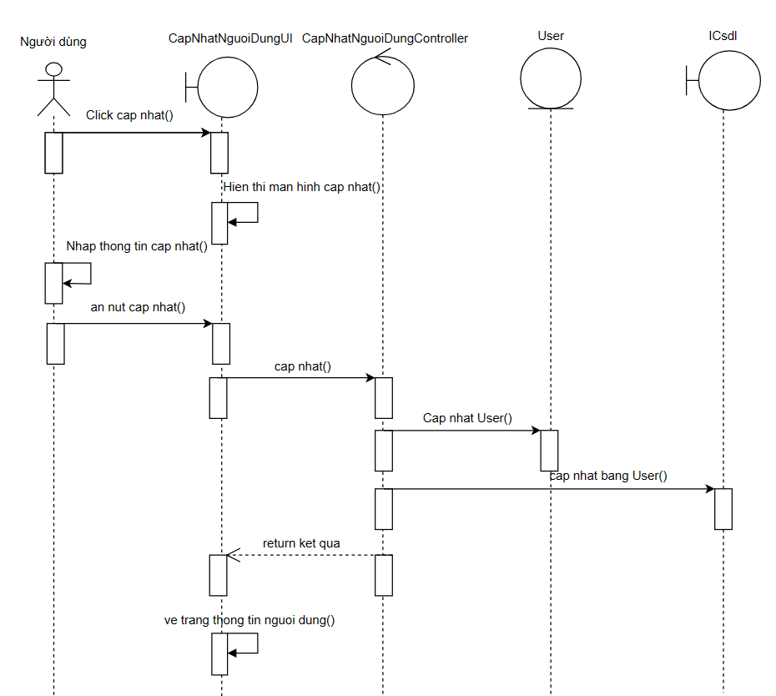

*Hình 2.11 Biểu đồ trình tự cập nhật thông tin người dùng*

#### Biểu đồ hoạt động chức năng xem sản phẩm

* Biểu đồ lớp:

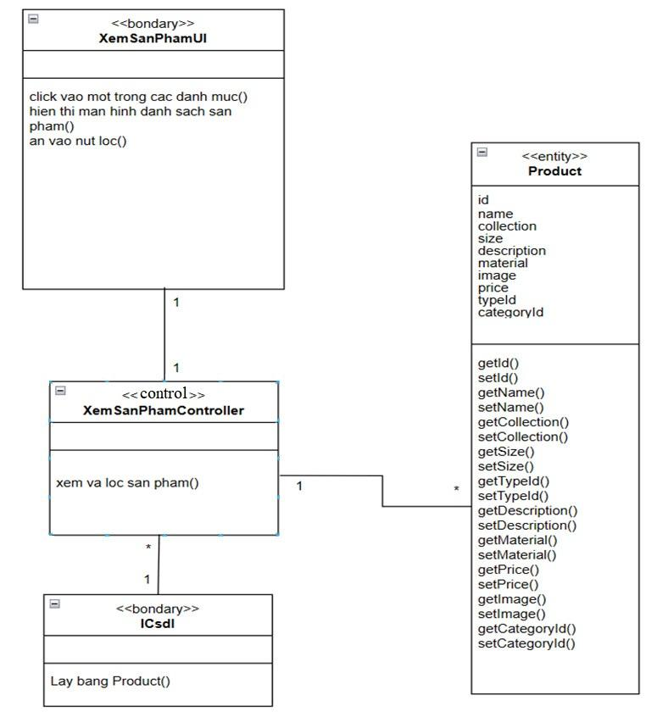

*Hình 2.12 Biểu đồ lớp xem sản phẩm*

* Biểu đồ trình tự:

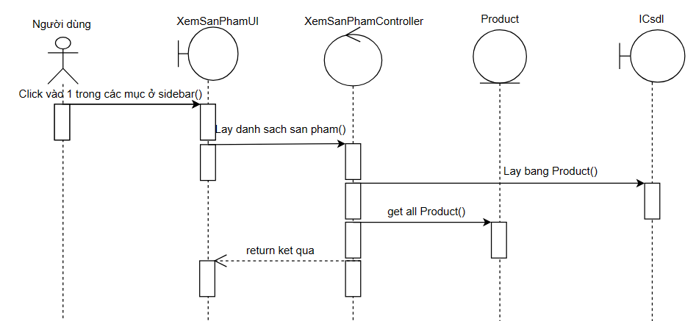

*Hình 2.13 Biểu đồ trình tự xem sản phẩm*

#### Biểu đồ hoạt động chức năng tìm kiếm sản phẩm

* Biểu đồ lớp:

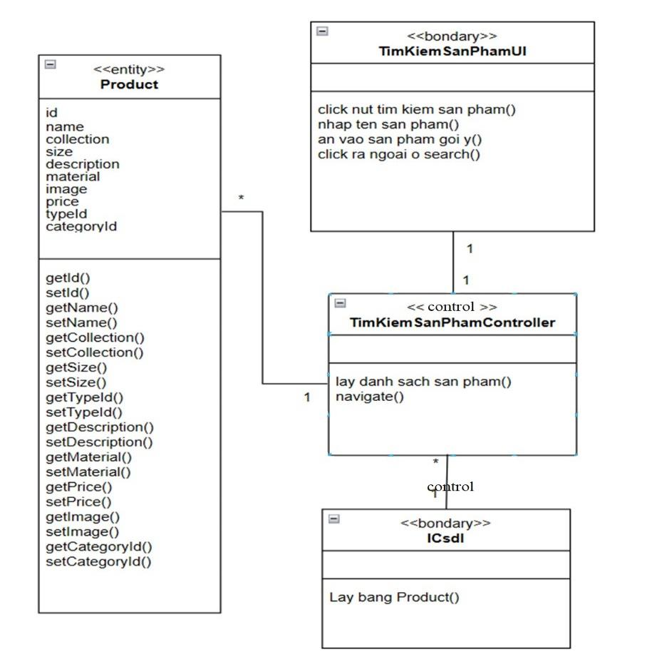

*Hình 2.14 Biểu đồ lớp tìm kiếm sản phẩm*

Biểu đồ trình tự:

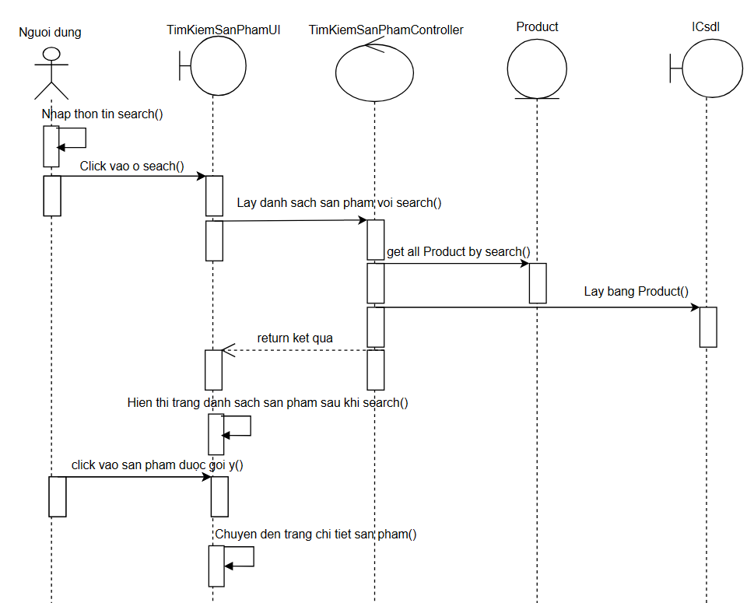

*Hình 2.15 Biểu đồ trình tự chức năng tìm kiếm sản phẩm*

#### Biểu đồ hoạt động chức năng thao tác giỏ hàng

* Biểu đồ lớp:

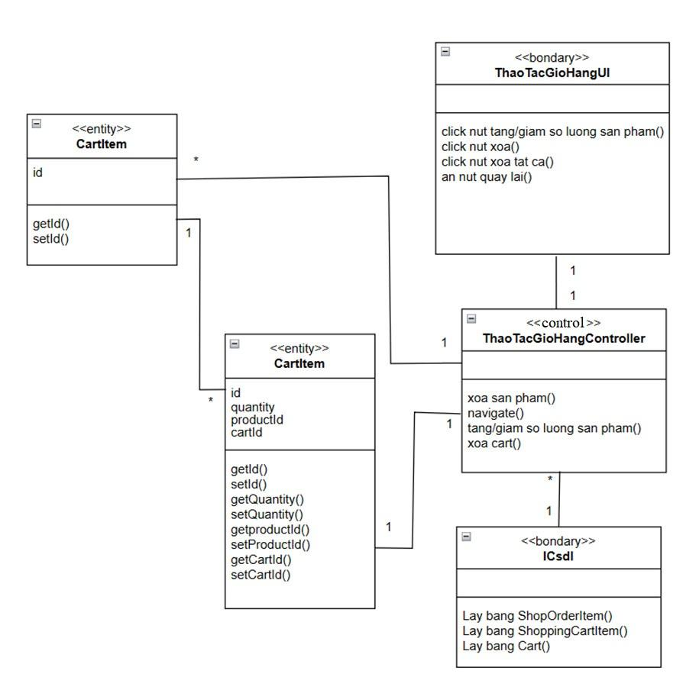

*Hình 2.16 Biểu đồ lớp chức năng thao tác giỏ hàng*

* Biểu đồ trình tự 1:

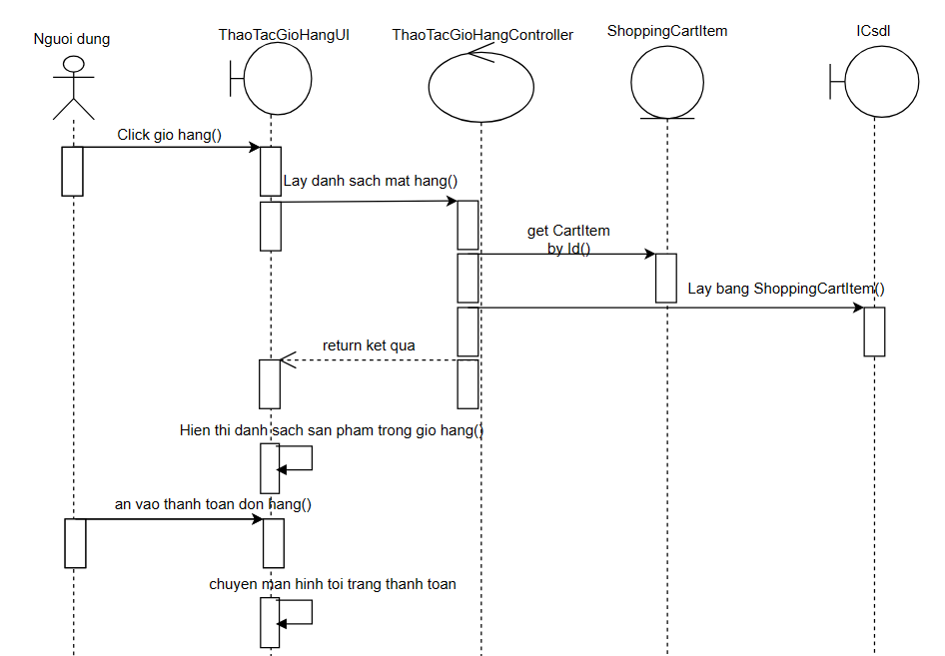

*Hình 2.17 Biểu đồ trình tự thao tác giỏ hàng*

* Biều đồ trình tự 2:

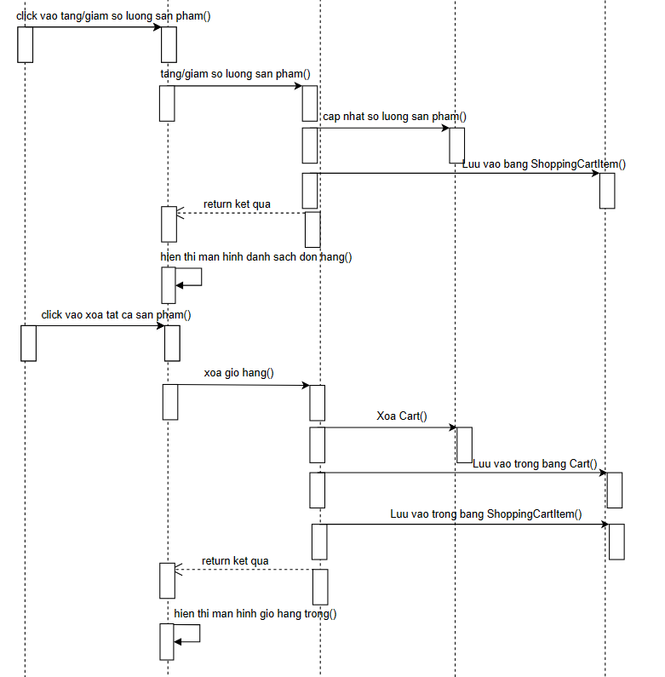

*Hình 2.18 Biểu đồ trình tự chức năng thao tác giỏ hàng*

#### Biểu đồ hoạt động chức năng thanh toán

* Biểu đồ lớp:

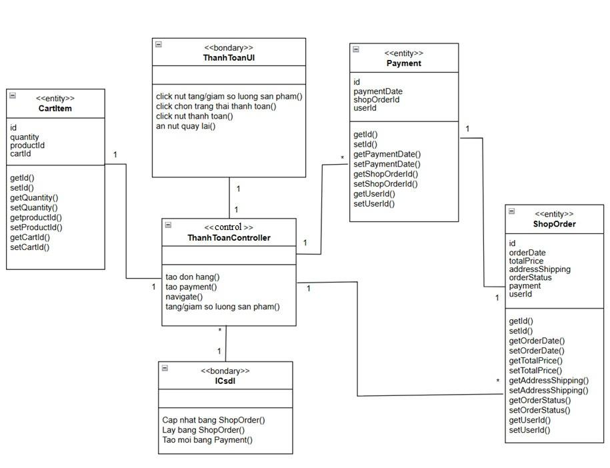

*Hình 2.19 Biểu đồ lớp chức năng thanh toán*

* Biểu đồ trình tự:

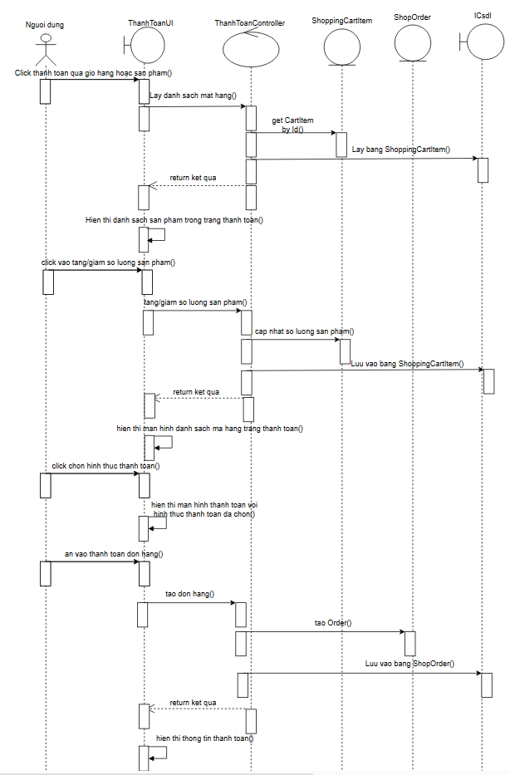

*Hình 2.20 Biểu đồ trình tự chức năng thanh toán*

#### Biểu đồ hoạt động chức năng thao tác đơn hàng

* Biểu đồ lớp:

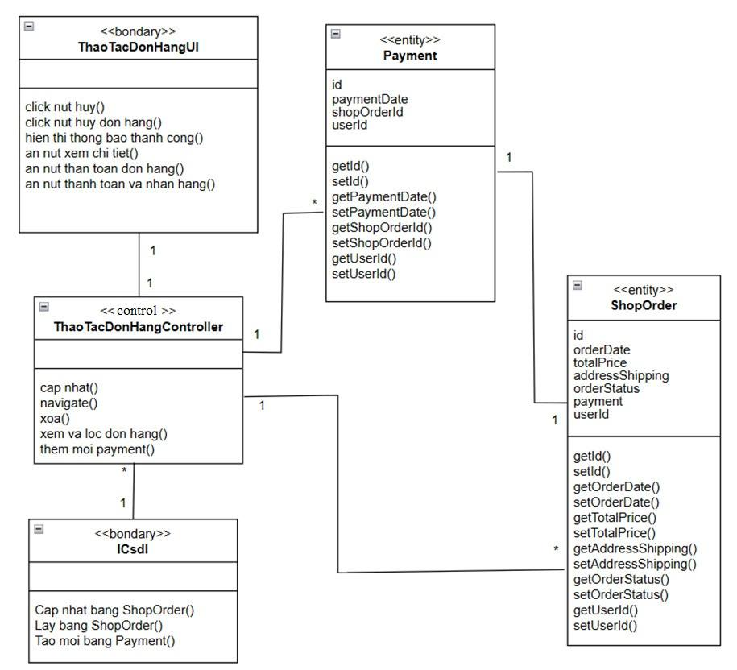

*Hình 2.21 Biểu đồ lớp chức năng thao tác đơn hàng*

* Biểu đồ trình tự:

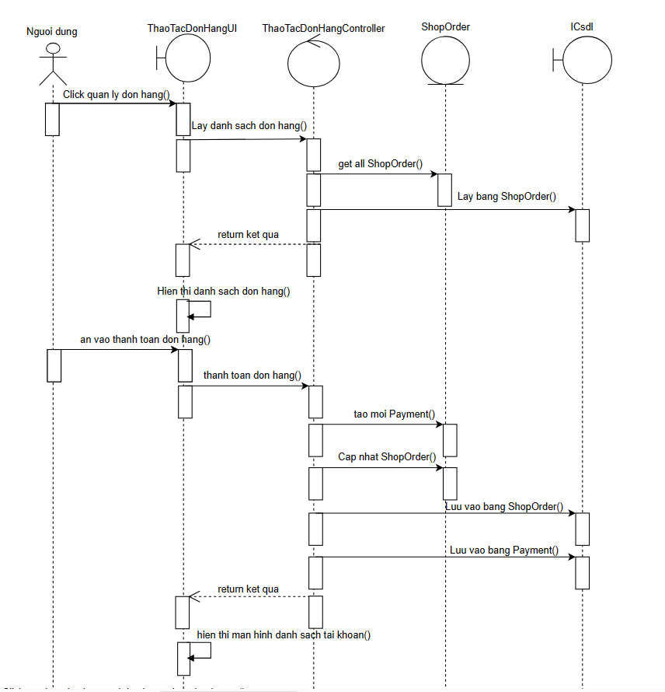

*Hình 2.22 Biểu đồ trình tự chức năng thao tác đơn hàng*

* Biểu đồ trình tự:

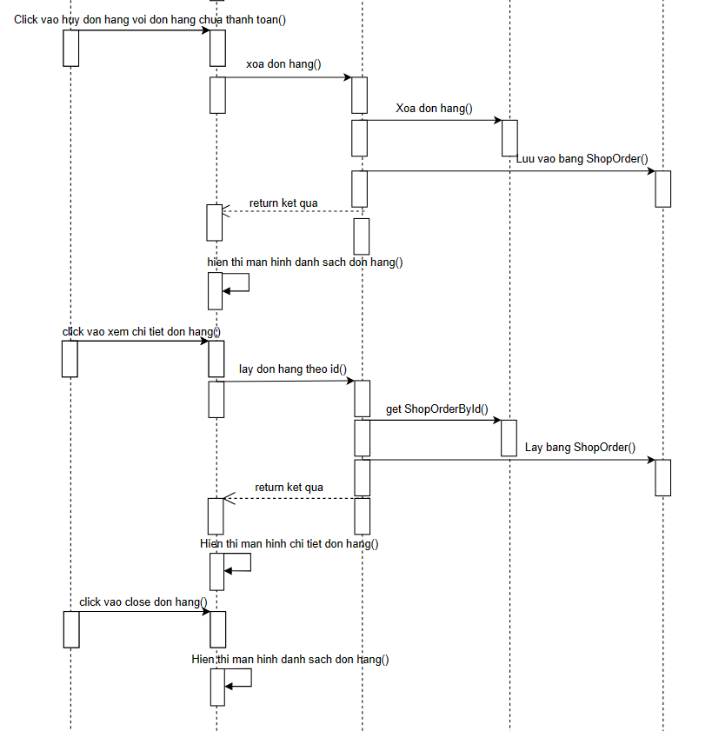

*Hình 2.23 Biểu đồ trình tự danh sách đơn hàng*

#### Biểu đồ hoạt động chức năng quản lý sản phẩm

* Biểu đồ lớp:

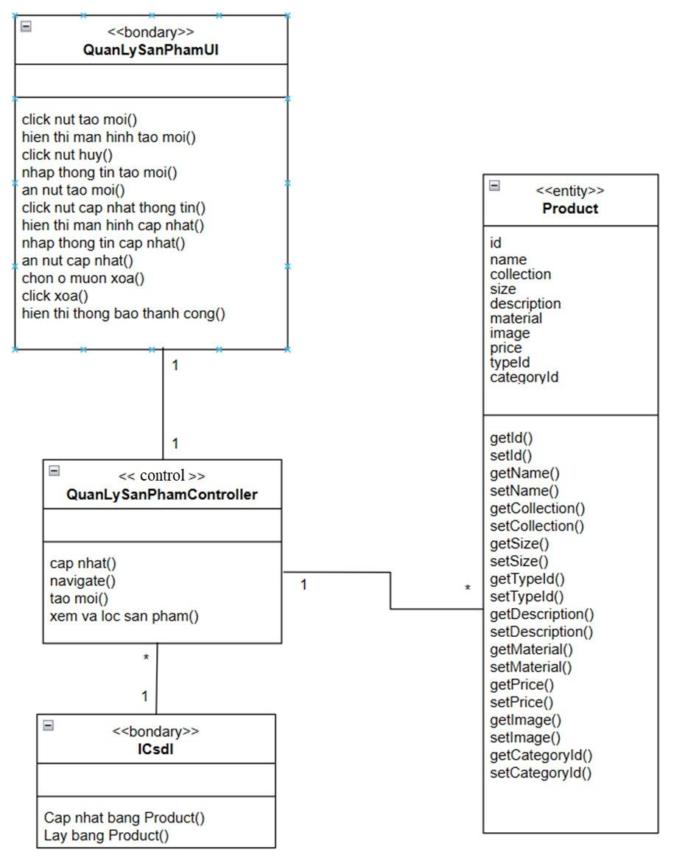

*Hình 2.24 Biểu đồ lớp chức năng quản lý sản phẩm*

* Biểu đồ trình tự:

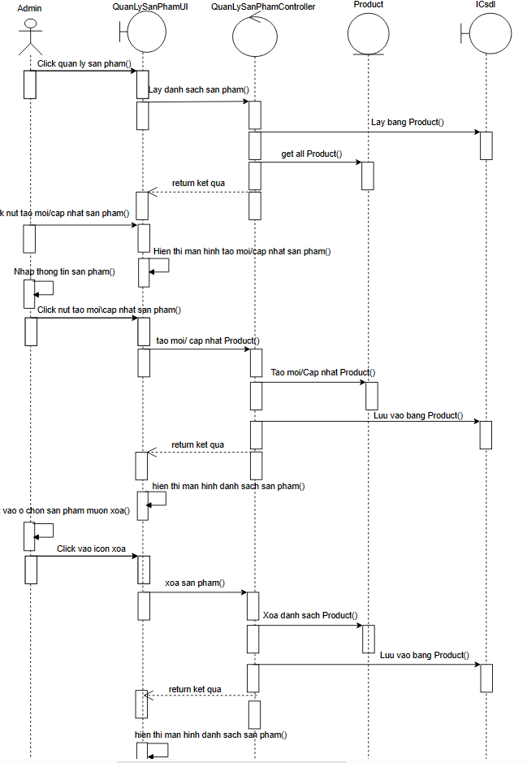

*Hình 2.25 Biểu đồ trình tự chức năng quản lý sản phẩm*

#### Biểu đồ hoạt động chức năng quản lý tài khoản

* Biểu đồ lớp:

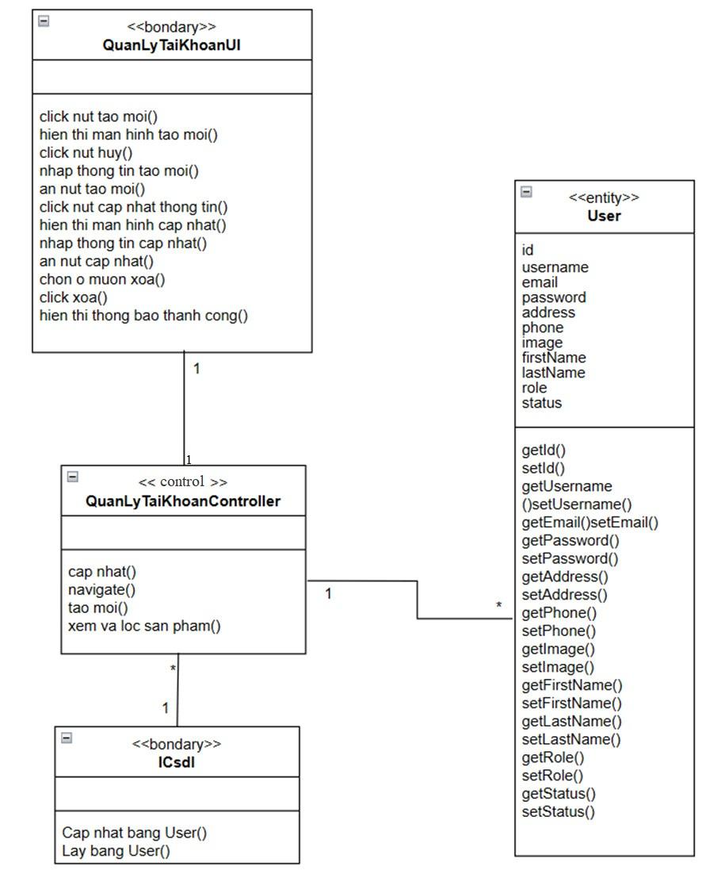

*Hình 2.26 Biểu đồ lớp quản lý tài khoản*

* Biểu đồ trình tự:

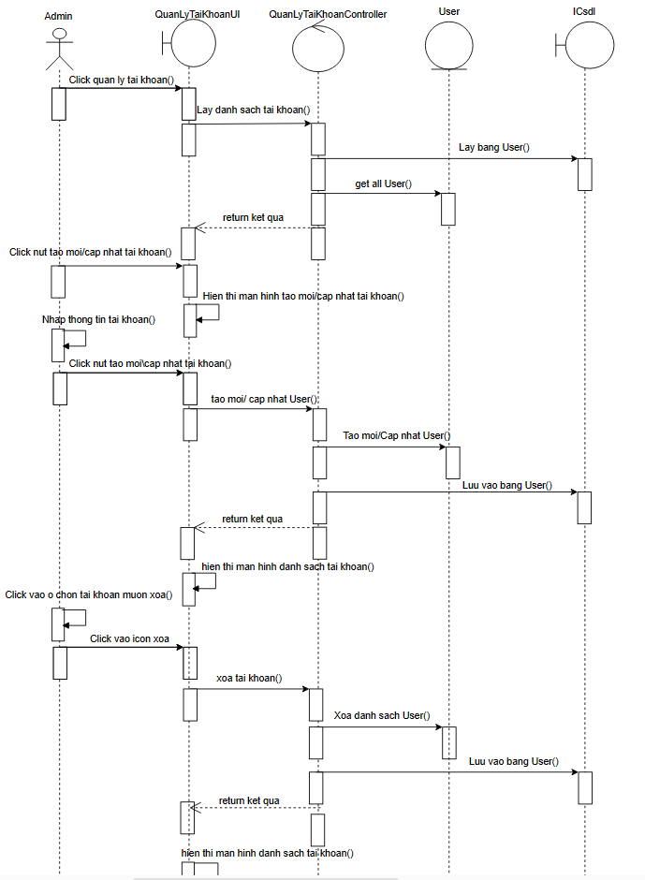

*Hình 2.27 Biểu đồ trình tự quản lý tài khoản*

#### Biểu đồ hoạt động chức năng quản lý đơn hàng

* Biểu đồ lớp:

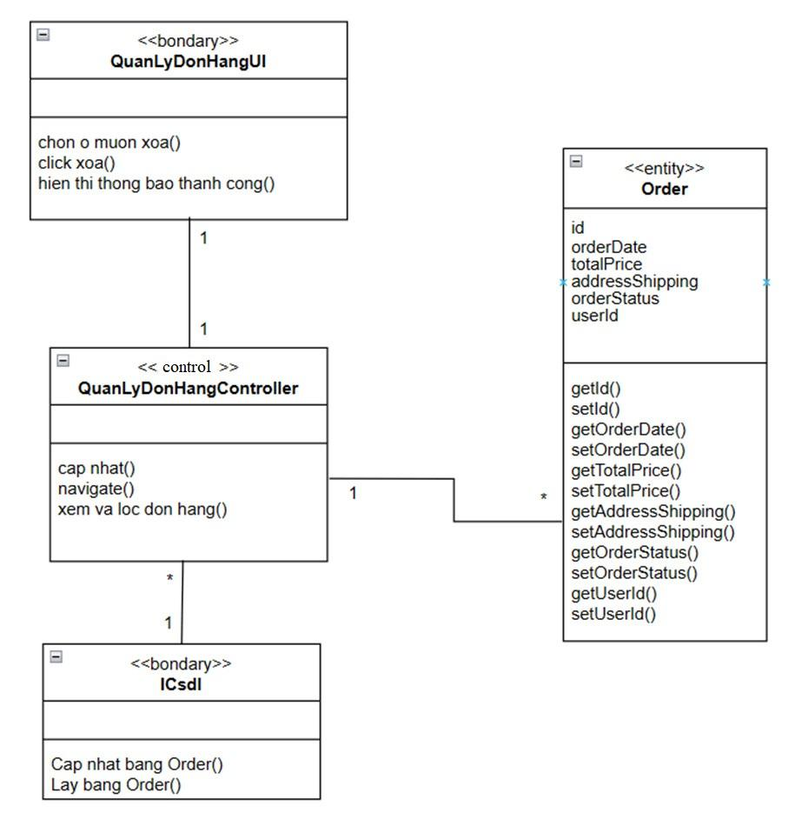

*Hình 2.28 Biểu đồ lớp quản lý đơn hàng*

Biểu đồ trình tự:

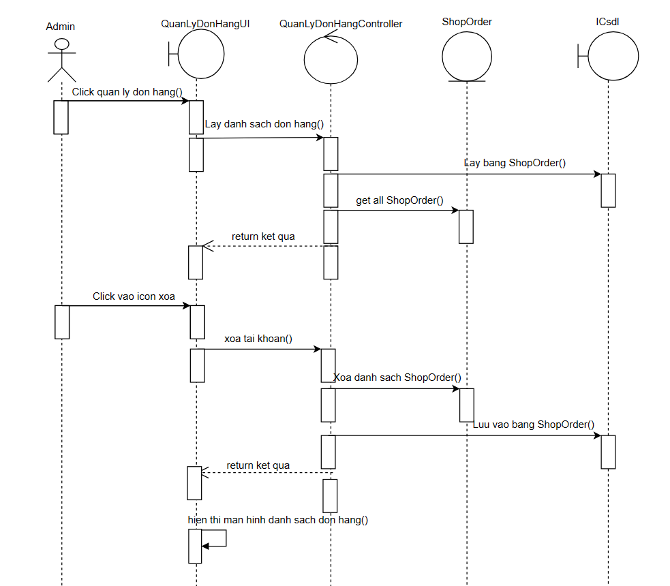

*Hình 2.29 Biểu đồ trình tự chức năng quản lý đơn hàng*

#### Biểu đồ hoạt động chức năng quản lý type của sản phẩm

* Biểu đồ lớp:

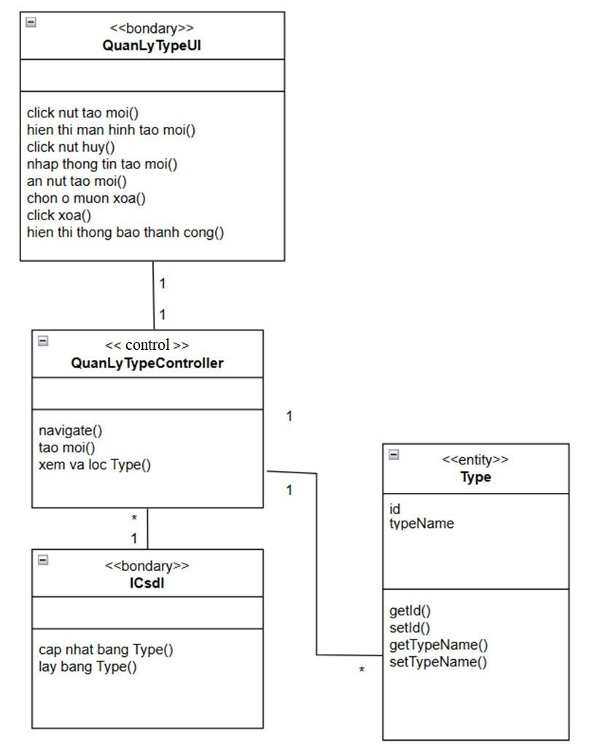

*Hình 2.30 Biểu đồ lớp quản lý type*

* Biểu đồ trình tự:

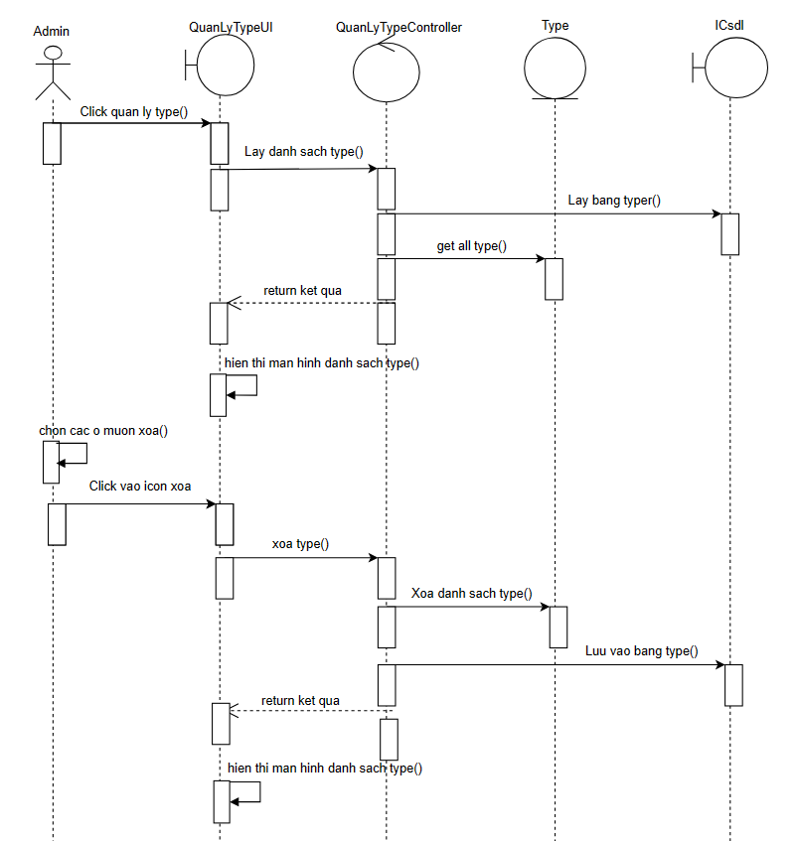

*Hình 2.31 Biểu đồ trình tự quản lý type*

#### Biểu đồ hoạt động chức năng quản lý category của sản phẩm

* Biểu đồ lớp:

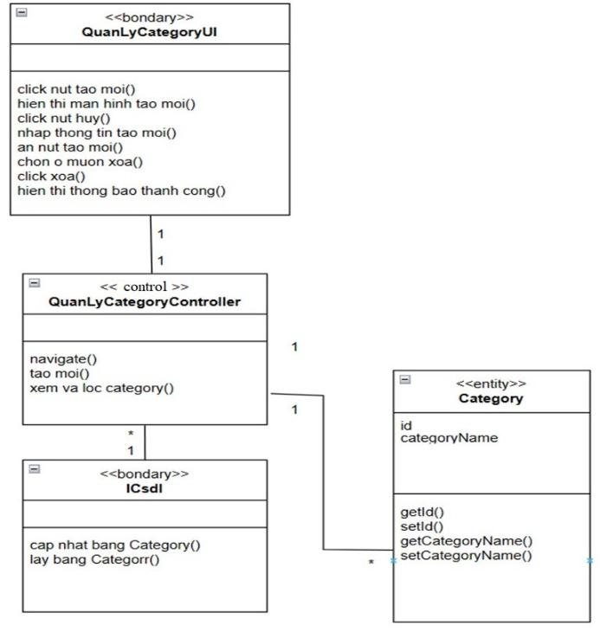

*Hình 2.32 Biểu đồ lớp quản lý Category*

* Biểu đồ trình tự:

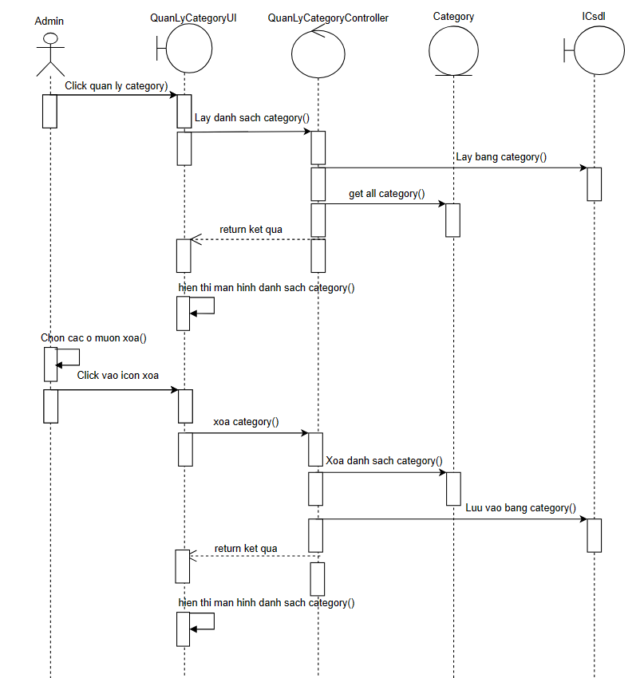

*Hình 2.33 Biểu đồ trình tự chức năng quản lý category*

# TIẾN HÀNH THỰC NGHIỆM

## Thiết kế cơ sở dữ liệu

### Biểu đồ Entity relationship diagram

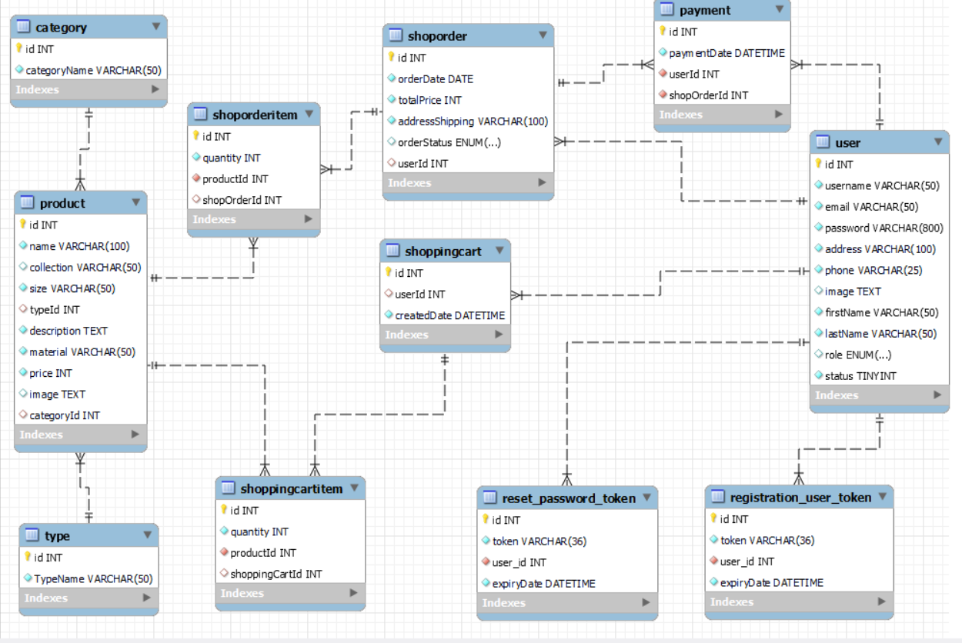

*Hình 3.1 Biểu đồ Entity relationship diagram*

### Chi tiết các bảng trong cơ sở dữ liệu

1. Bảng User

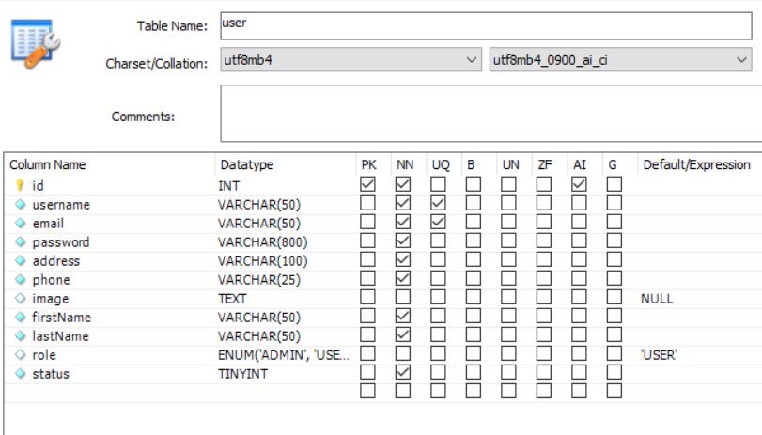

*Hình 3.2 Bảng User*

Chi tiết bảng:

| **Tên trường** | **Kiểu dữ liệu** | **Kích thước** | **Ràng buộc** | **Mô tả** |
| --- | --- | --- | --- | --- |
| id | int |  | not null, primarykey | id |
| username | varchar | 50 | not null, unique key | tên đăng nhập |
| email | varchar | 50 | not null, unique key | email |
| password | varchar | 800 | not null | mật khẩu |
| address | varchar | 100 | not null | địa chỉ |
| phone | varchar | 25 | not null | số điện thoại |
| image | text |  |  | hình ảnh |
| firstName | varchar | 50 | not null | Tên |
| lastName | varchar | 50 | not null | Họ |
| role | enum (Admin, User) |  | not null, default(‘User’) | quyền |
| status | TinyInt |  | not null, default (1) | trạng thái |

*Bảng 3.1 Mô tả bảng User*

1. Bảng Product

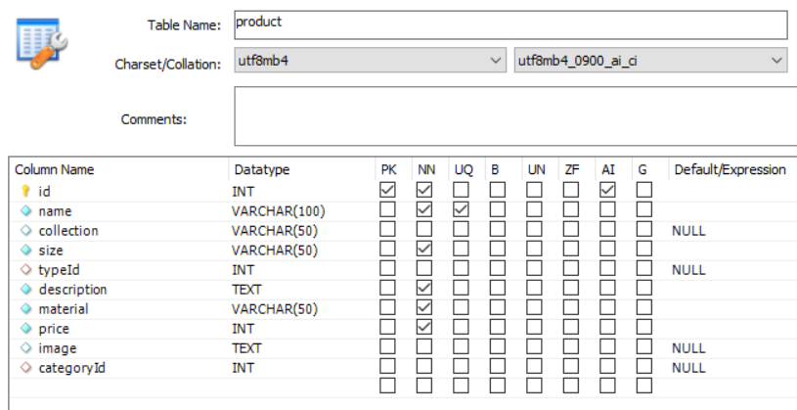

*Hình 3.3 Bảng Product*

Chi tiết bảng:

| **Tên trường** | **Kiểu dữ liệu** | **Kích thước** | **Ràng buộc** | **Mô tả** |
| --- | --- | --- | --- | --- |
| id | int |  | not null, primarykey | id |
| name | varchar | 100 | not null, unique key | tên sản phẩm |
| collection | varchar | 50 |  | bộ sưu tập |
| size | varchar | 800 | not null | kích thước |
| description | text |  | not null | mô tả |
| material | varchar | 50 | not null | chất liệu |
| price | text |  | not null | giá tiền |
| image | text |  |  | hình ảnh |
| typeId | int, foreign key |  | on delete set null | typeId |
| categoryId | int, foreign key |  | on delete set null | categoryId |

*Bảng 3.2 Mô tả bảng Product*

1. Bảng Category

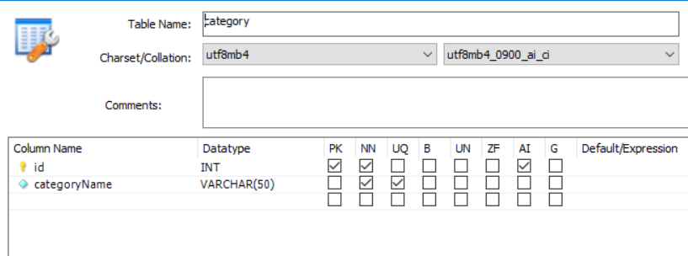

*Hình 3.4 Bảng Category*

Chi tiết bảng:

| **Tên trường** | **Kiểu dữ liệu** | **Kích thước** | **Ràng buộc** | **Mô tả** |
| --- | --- | --- | --- | --- |
| id | int |  | not null, primarykey | id |
| categoryName | varchar | 50 | not null, unique key | tên Category |

*Bảng 3.3 Mô tả bảng Category*

1. Bảng Type

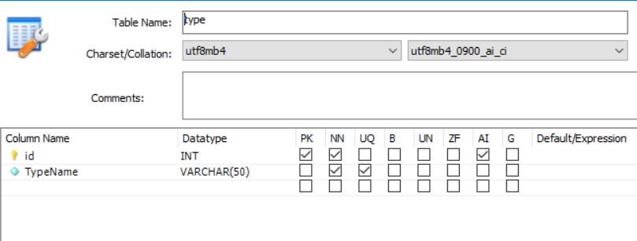

*Hình 3.5 Bảng Type*

Chi tiết bảng:

| **Tên trường** | **Kiểu dữ liệu** | **Kích thước** | **Ràng buộc** | **Mô tả** |
| --- | --- | --- | --- | --- |
| id | int |  | not null, primarykey | id |
| typeName | varchar | 50 | not null, unique key | tên type |

*Bảng 3.4 Mô tả bảng Type*

1. Bảng ShoppingCart

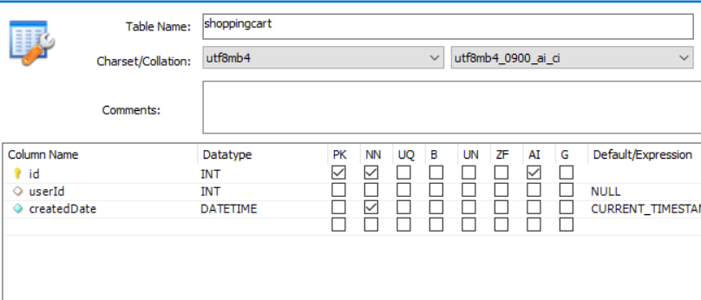

*Hình 3.6 Bảng ShoppingCart*

Chi tiết bảng:

| **Tên trường** | **Kiểu dữ liệu** | **Kích thước** | **Ràng buộc** | **Mô tả** |
| --- | --- | --- | --- | --- |
| id | int |  | not null, primarykey | id |
| userId | int |  | unique key | userId |
| createdDate | Datetime |  | not null, current timestamp | ngày tạo |

*Bảng 3.5 Mô tả bảng ShoppingCart*

1. Bảng ShoppingCartItem

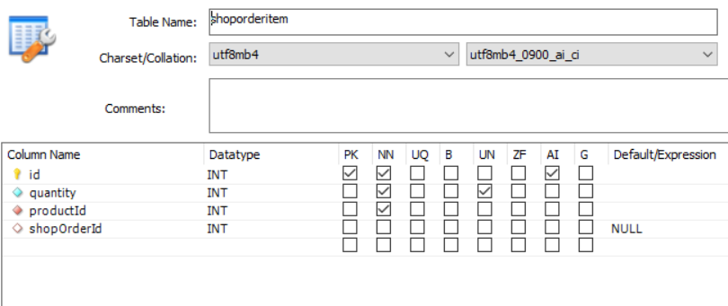

*Hình 3.7 Bảng ShoppingCartItem*

Chi tiết bảng:

| **Tên trường** | **Kiểu dữ liệu** | **Kích thước** | **Ràng buộc** | **Mô tả** |
| --- | --- | --- | --- | --- |
| id | int |  | not null, primarykey | id |
| quantity | int |  | not null, unsigned | số lượng |
| productId | int, foreign key |  | on delete cascase | productId |
| shopOrderId | int, foreign key |  | on delete cascase | shopOrderId |

*Bảng 3.6 Mô tả bảng ShoppingCartItem*

1. Bảng ShopOrderItem

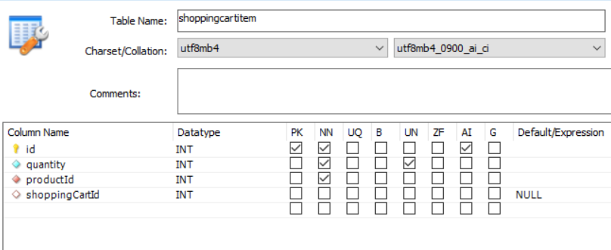

*Hình 3.8 Bảng ShopOrderItem*

Chi tiết bảng:

| **Tên trường** | **Kiểu dữ liệu** | **Kích thước** | **Ràng buộc** | **Mô tả** |
| --- | --- | --- | --- | --- |
| id | int |  | not null, primarykey | id |
| quantity | int |  | not null, unsigned | số lượng |
| productId | int, foreign key |  | on delete cascase | productId |
| shoppingCartId | int, foreign key |  | on delete cascase | shoppingCartId |

*Bảng 3.7 Mô tả bảng ShopOrderItem*

1. Bảng ShopOrder

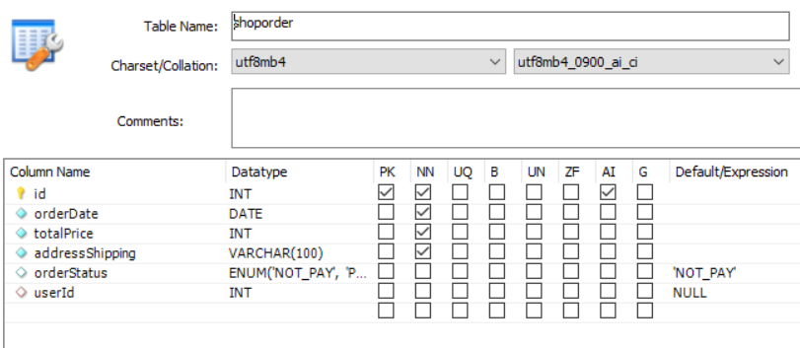

*Hình 3.9 Bảng ShopOrder*

Chi tiết bảng:

| **Tên trường** | **Kiểu dữ liệu** | **Kích thước** | **Ràng buộc** | **Mô tả** |
| --- | --- | --- | --- | --- |
| id | int |  | not null, primarykey | id |
| orderDate | date |  | not null | Ngày đặt |
| totalPrice | int, foreign key |  | not null | Tổng tiền |
| addressShipping | varchar | 100 | not null | Địa chỉ |
| orderStatus | Enum(‘NOT_PAY’, ‘PROCESSING’, ‘PAY’) |  | default(‘NOT_PAY), not null | Trạng thái đơn hàng |
| userId | int, foreign key |  | on delete set null | userId |

*Bảng 3.8 Mô tả bảng ShopOrder*

1. Bảng Payment

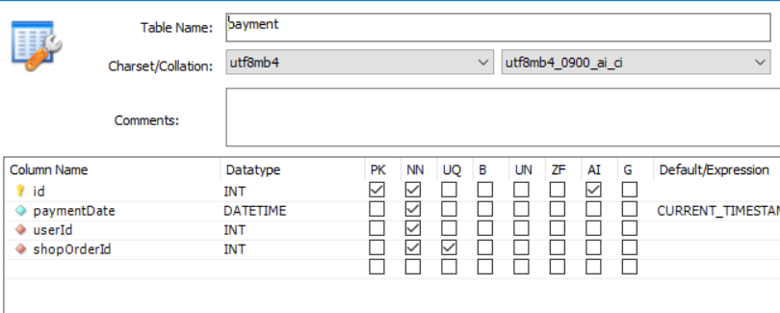

*Hình 3.10 Bảng Payment*

Chi tiết bảng:

| **Tên trường** | **Kiểu dữ liệu** | **Kích thước** | **Ràng buộc** | **Mô tả** |
| --- | --- | --- | --- | --- |
| id | int |  | not null, primarykey | id |
| paymentDate | datetime |  | not null | ngày thanh toán |
| userId | int, foreign key |  | on delete cascase | userId |
| shopOrderId | int, foreign key |  | on delete cascase | shopOrderId |

*Bảng 3.9 Mô tả bảng Payment*

1. Bảng Reset_password_token

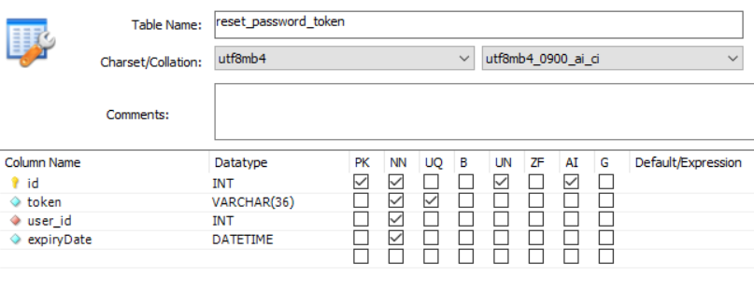

*Hình 3.11 Bảng Reset_password_token*

Chi tiết bảng:

| **Tên trường** | **Kiểu dữ liệu** | **Kích thước** | **Ràng buộc** | **Mô tả** |
| --- | --- | --- | --- | --- |
| id | int |  | not null, primarykey | id |
| token | varchar | 36 | not null | token |
| userId | int, foreign key |  | on delete cascase | userId |
| expriryDate | datetime |  | not null | thời gian hết hạn |

*Bảng 3.10 Mô tả bảng Reset_password_token*

1. Bang registration_user_token

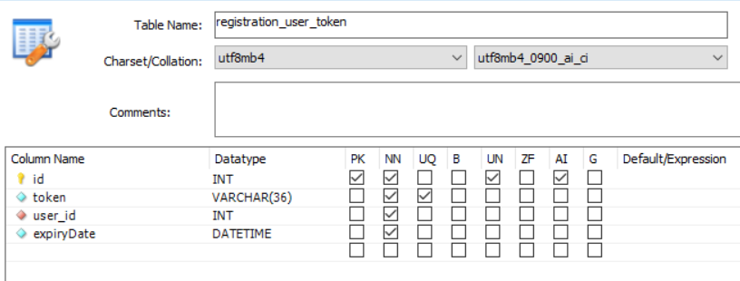

*Hình 3.12 Bảng registration_user_token*

Chi tiết bảng:

| **Tên trường** | **Kiểu dữ liệu** | **Kích thước** | **Ràng buộc** | **Mô tả** |
| --- | --- | --- | --- | --- |
| id | int |  | not null, primarykey | id |
| token | varchar | 36 | not null | token |
| userId | int, foreign key |  | on delete cascase | userId |
| expriryDate | datetime |  | not null | thời gian hết hạn |

*Bảng 3.11 Mô tả bảng registration_user_token*

## Thiết kế giao diện hệ thống

### Thiết kế giao diện chức năng đăng ký

Người dùng ấn vào nút đăng ký ở trên thanh header để tiến hành đăng ký tài khoản. Trang màn hình đăng ký hiện ra, người dùng tiến hành nhập các thông tin của người dùng vào các ô tương ứng bao gồm: first name, last name, username, email, address, phone, password và confirm password. Sau khi hoàn thành việc nhập các thông tin, người dùng tiến hành đăng ký tài khoản bằng cách ấn vào nút đăng ký. Đăng ký thành công tài khoản khi hộp thoại kích hoạt tài khoản hiện ra.

* Màn hình giao diện đăng ký:

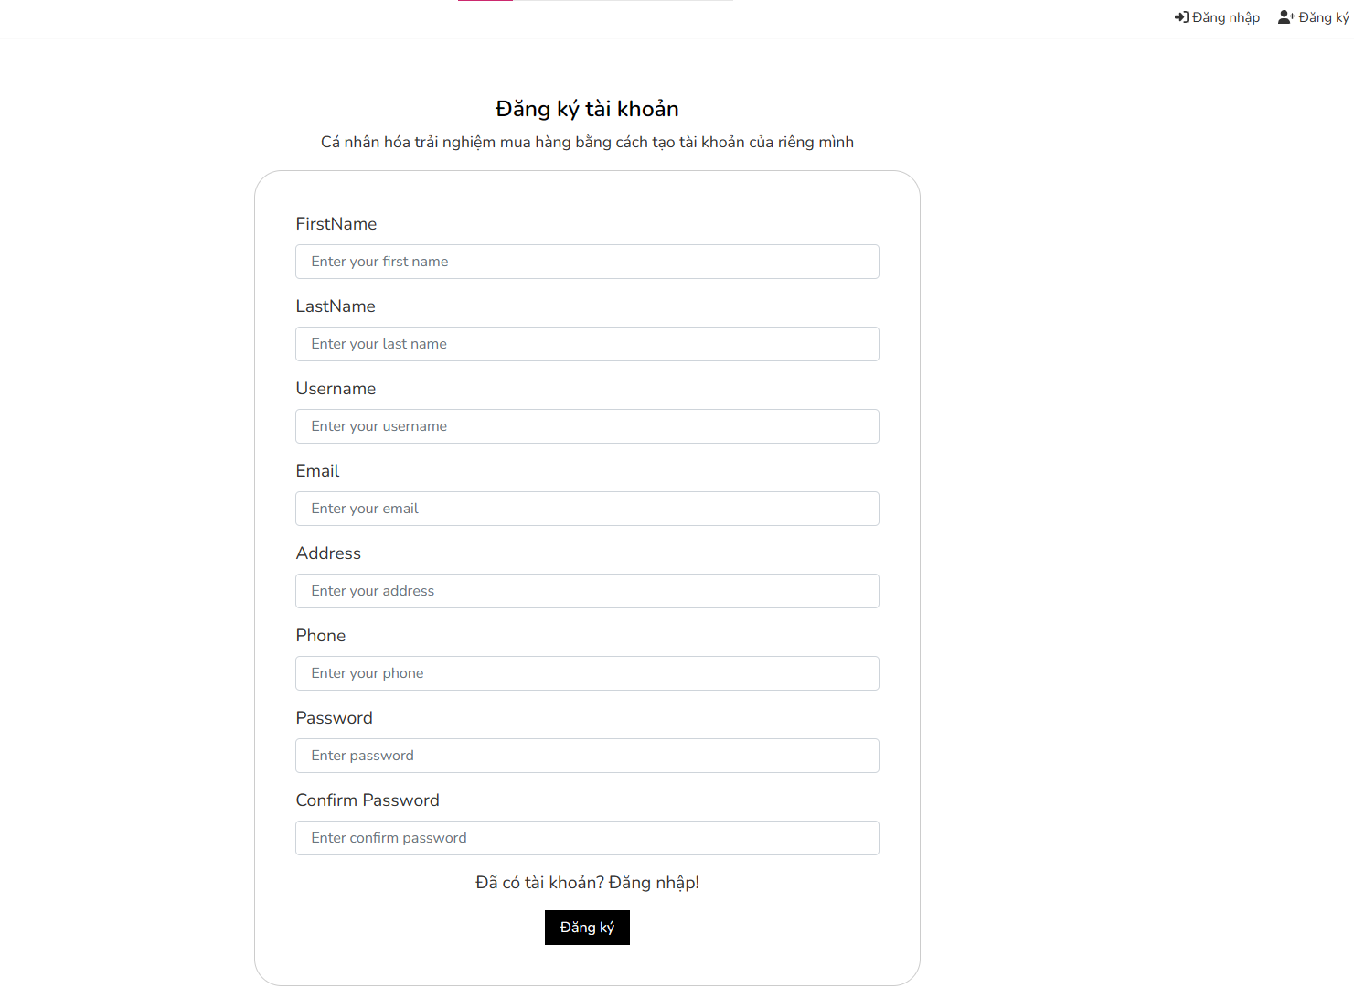

*Hình 3.13 Màn hình giao diện đăng ký*

### Thiết kế giao diện chức năng đăng nhập

Người dùng ấn vào nút đăng nhập ở trên thanh Header để chuyển tới trang đăng nhập. Người dùng tiến hành nhập các thông tin username và password rồi ấn đăng nhập để đăng nhập vào trang web.

* Màn hình giao diện đăng nhập:

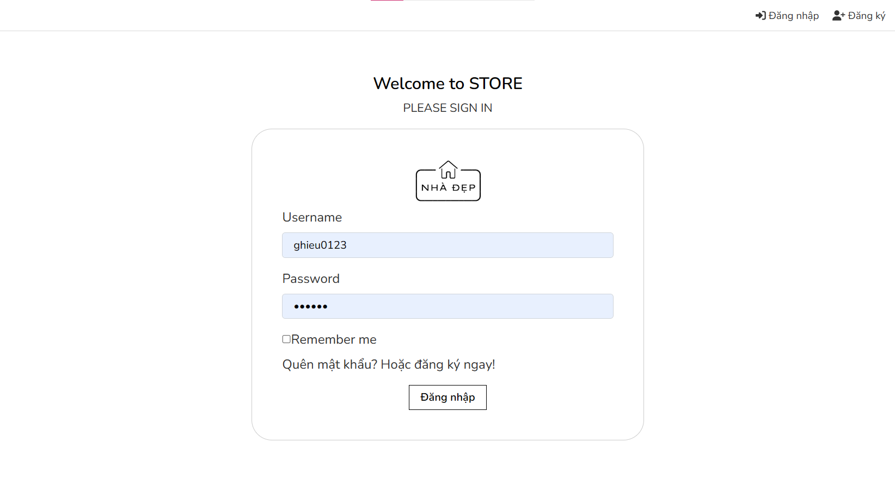

*Hình 3.14 Màn hình giao diện đăng nhập*

### Thiết kế giao diện chức năng đổi mật khẩu

Người dùng ấn vào ‘Quên mật khẩu” ở trang đăng nhập hoặc trang thông tin tài khoản để tiến hành đổi mật khẩu. Người dùng nhập vào email đã đăng ký để hệ thống gửi đường link API đổi mật khẩu tới email.

* Màn hình chức năng đổi mật khẩu:

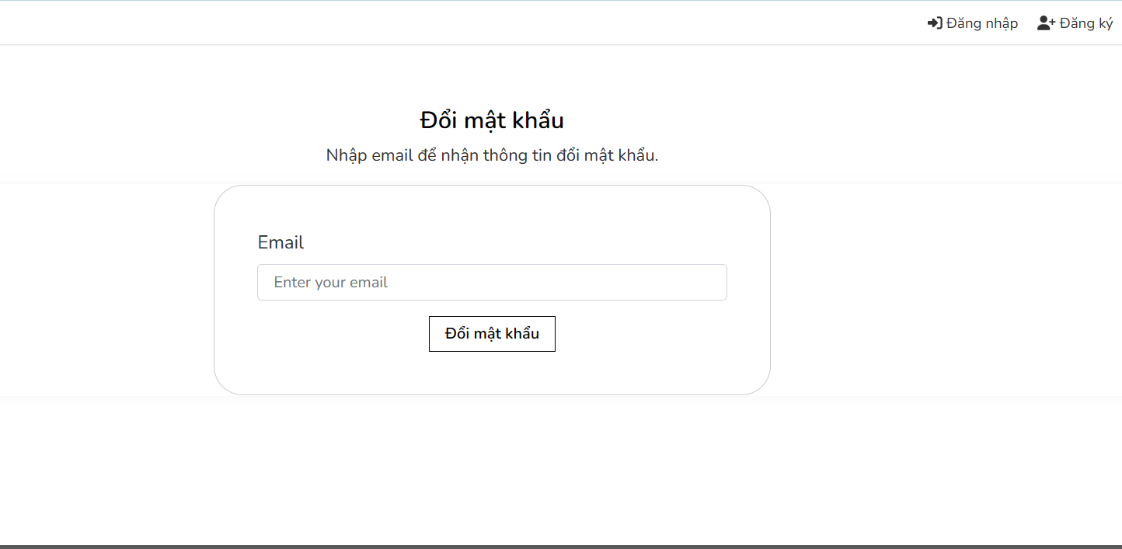

*Hình 3.15 Màn hình giao diện gửi kích hoạt đổi mật khẩu*

Sau khi ấn vào đường link được gửi tới trong email sẽ chuyển tới trang đổi mật khẩu. Người dùng nhập mật khẩu và confirm sau đó ấn vào đổi mật khẩu. Đổi mật khẩu thành công khi màn hình tự chuyển trang tới trang đăng nhập:

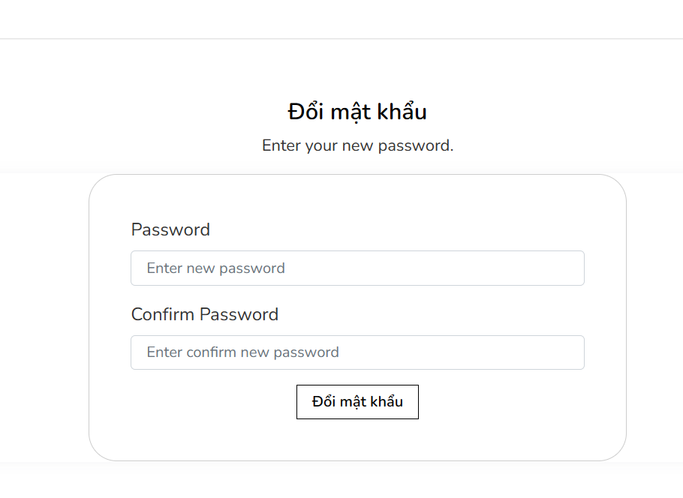

*Hình 3.16 Giao diện trang đổi mật khẩu*

### Thiết kế giao diện màn hình chức năng kích hoạt tài khoản

Người dùng sau khi đăng ký thành công sẽ hiện ra hộp thoại kích hoạt tài khoản. 1 đường link api sẽ được gửi tới email của tài khoản đã đăng ký. Người dùng có thể ấn nút gửi lại để hệ thống gửi lại đường link kích hoat tới email. Người dùng vào email ấn vào đường link tiến hành kích hoạt tài khoản:

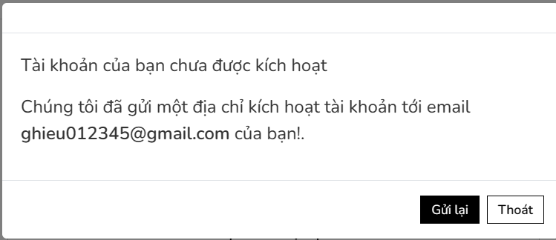

*Hình 3.17 Giao diện màn hình kích hoạt tài khoản*

### Thiết kế giao diện màn hình chức năng xem sản phẩm

Người dùng có thể chọn các mục trên thanh navbar để tiến hành xem thông tin các loại sản phẩm:

Giao diện chức năng xem sản phẩm:

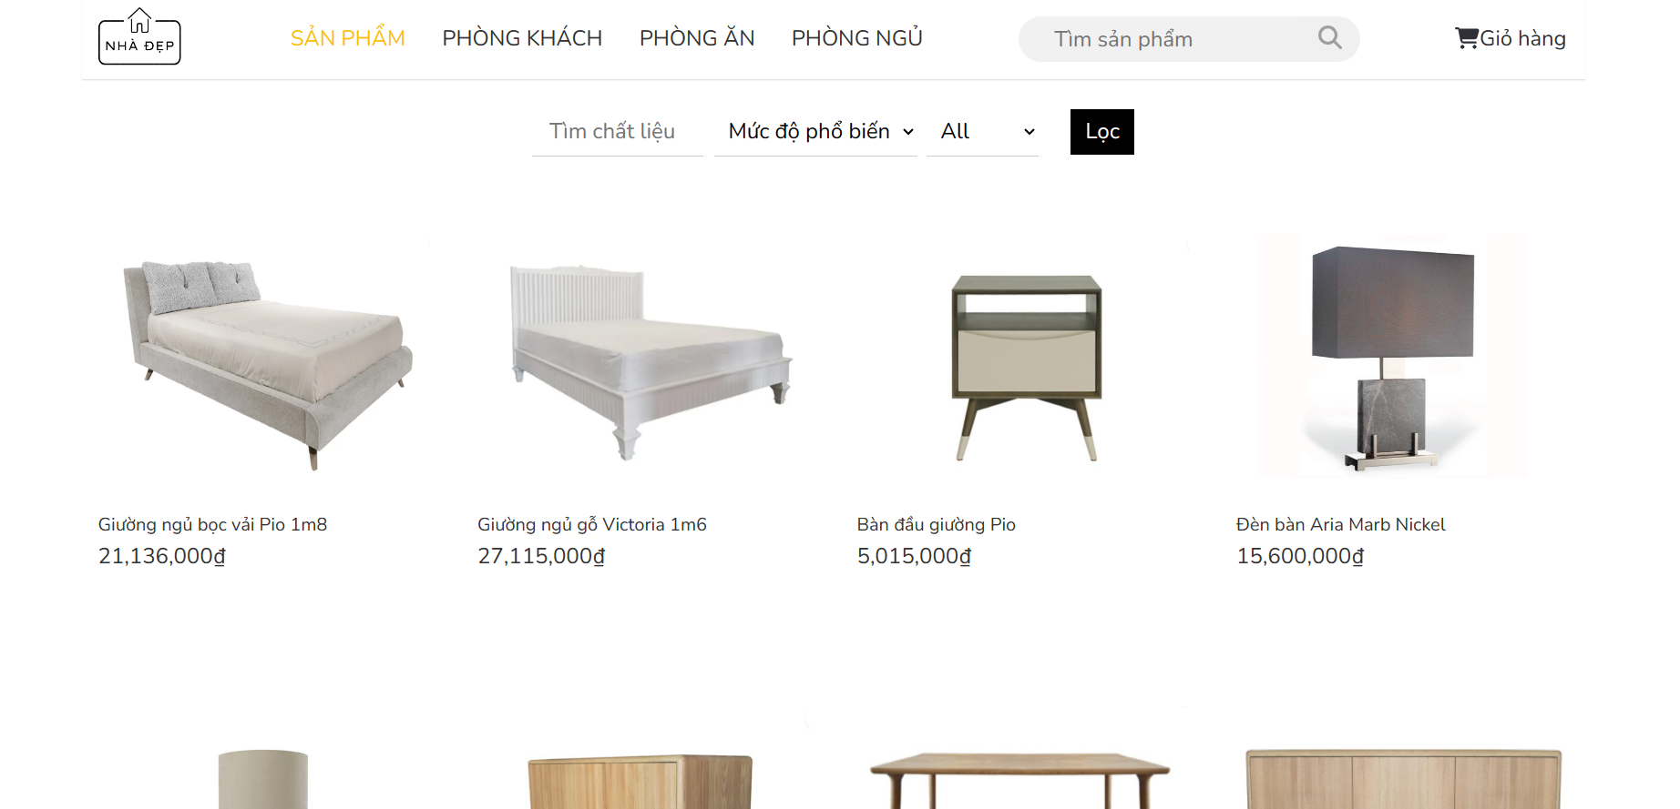

*Hình 3.18 Giao diện màn hình xem sản phẩm mục sản phẩm*

Khi chọn các danh mục khác trên thanh navbar hoặc chi chọn các mục để filter, danh sách các sản phẩm sẽ được truyền tham số vào api lấy tất cả sản phẩm:

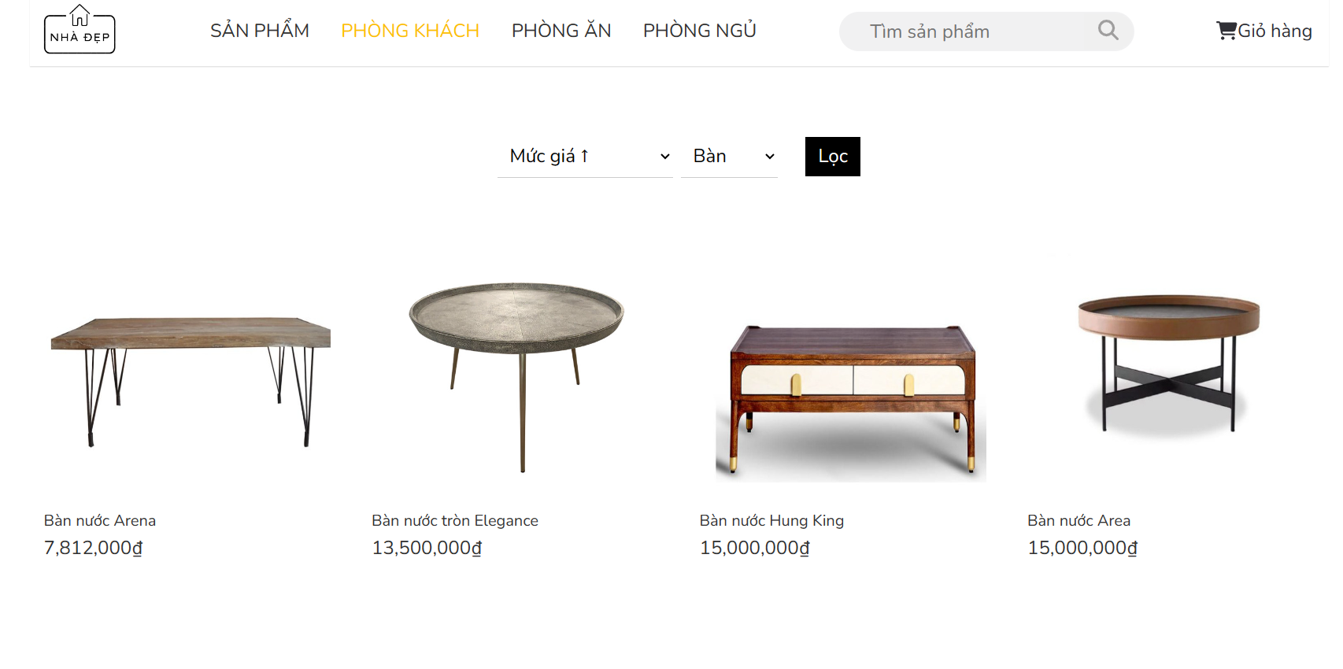

*Hình 3.19 Giao diện màn hình xem sản phẩm sau khi lọc*

Người dùng có thể ấn vào sản phẩm để chuyển tới trang xem chi tiết sản phẩm:

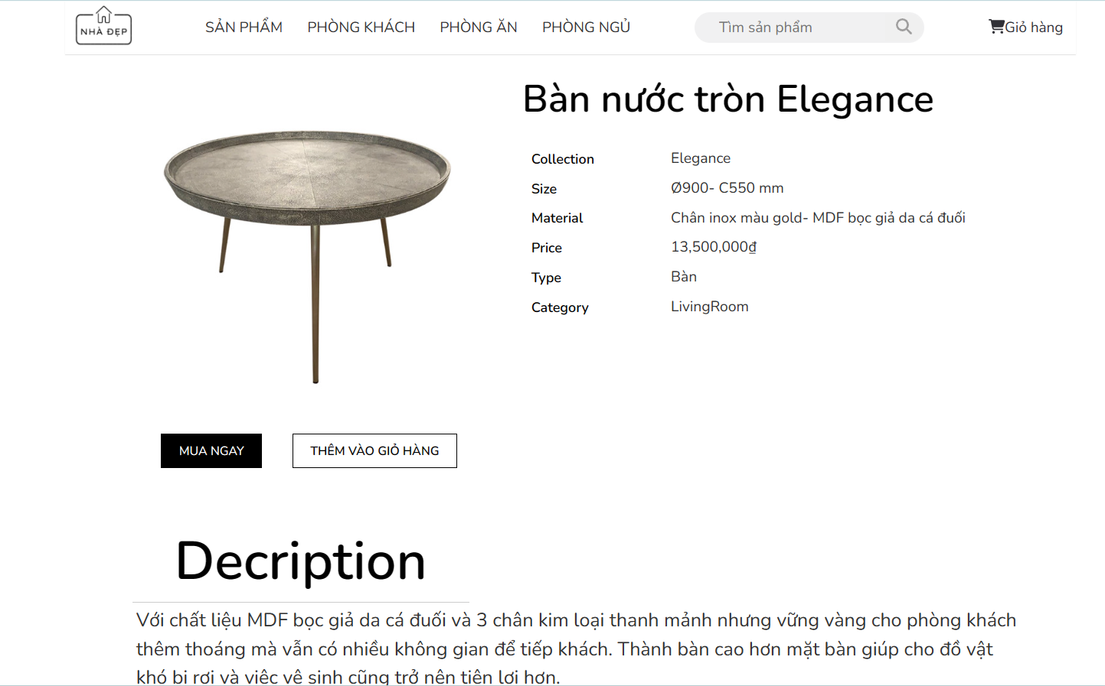

*Hình 3.20 Giao diện màn hình xem chi tiết sản phẩm*

### Thiết kế giao diện màn hình chức năng tìm kiếm sản phẩm

Người dùng nhập thông tin muốn tìm kiếm vào ô sản phẩm, các sản phẩm gợi ý được hiện ra:

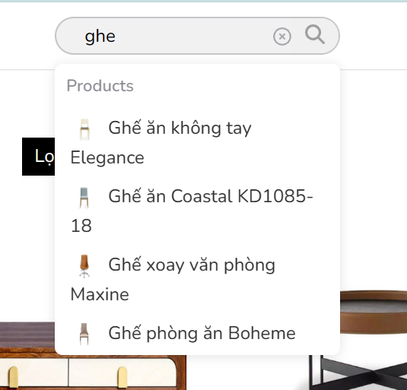

*Hình 3.21 Giao diện màn hình gợi ý ô search*

Người dùng có thể click vào sản phẩm gợi ý để xem chi tiết hoặc ấn vào nút tìm kiếm để hiện ra trang danh sách sản phẩm sau khi search:

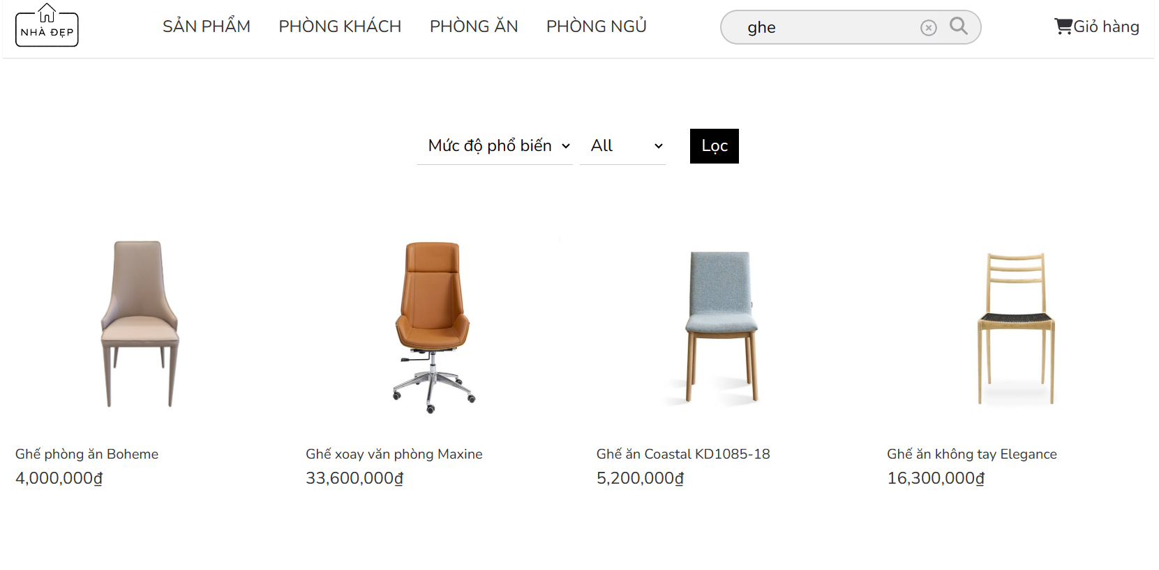

*Hình 3.22 Giao diện màn hình search danh sách sản phẩm*

### Thiết kế giao diện màn hình chức năng thông tin cá nhân

Người dùng ấn vào dòng chữ hiện username trên thanh header, giao diện xem thông tin người dùng hiện ra:

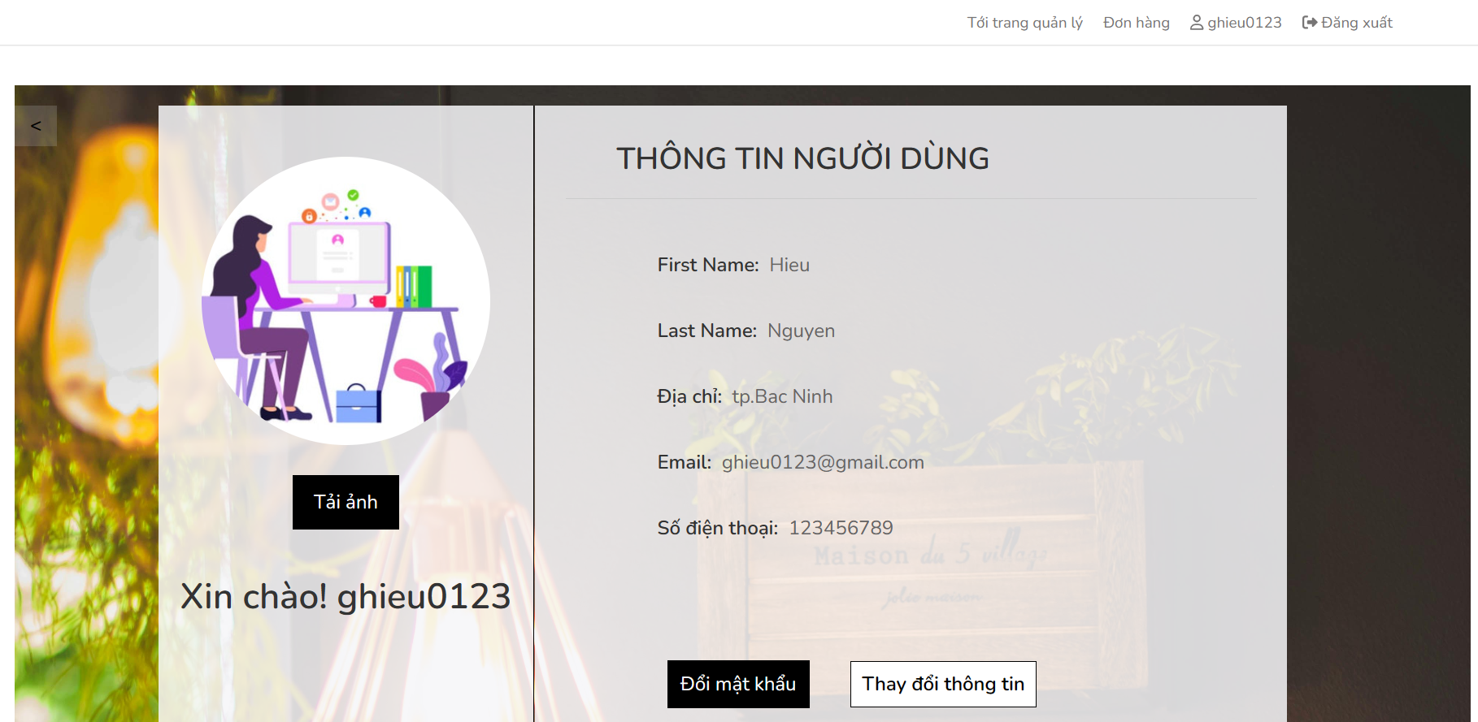

*Hình 3.23 Giao diện màn hình trang thông tin người dùng*

Người dùng có thể ấn vào nút “Đổi mật khẩu” để chuyển trang tới đổi mật khẩu hoặc có thể ấn vào nút “Thay đổi thông tin” để cập nhật thông tin cá nhân:

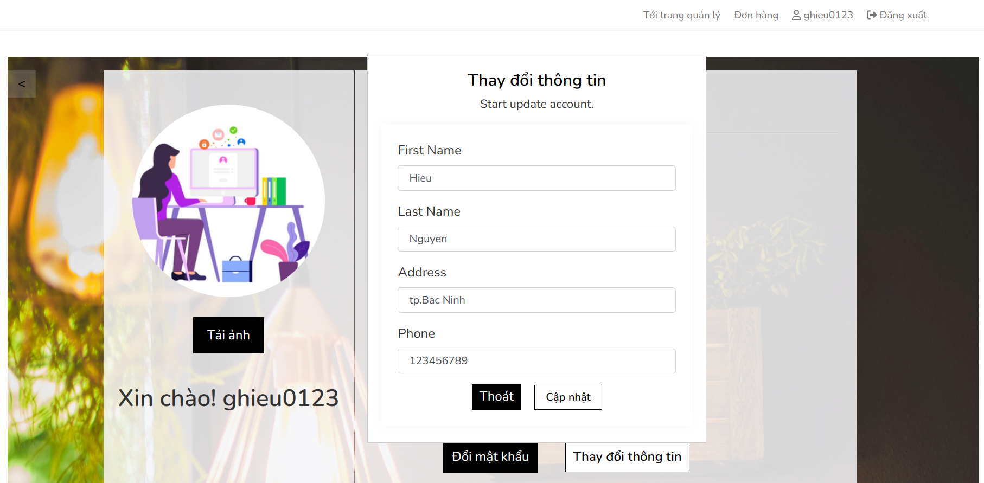

*Hình 3.24 Giao diện màn hình thay đổi thông tin cá nhân*

Người dùng có thể thay đổi ảnh cá nhân bằng cách tải ảnh lên qua cách ấn nút “Tải ảnh”:

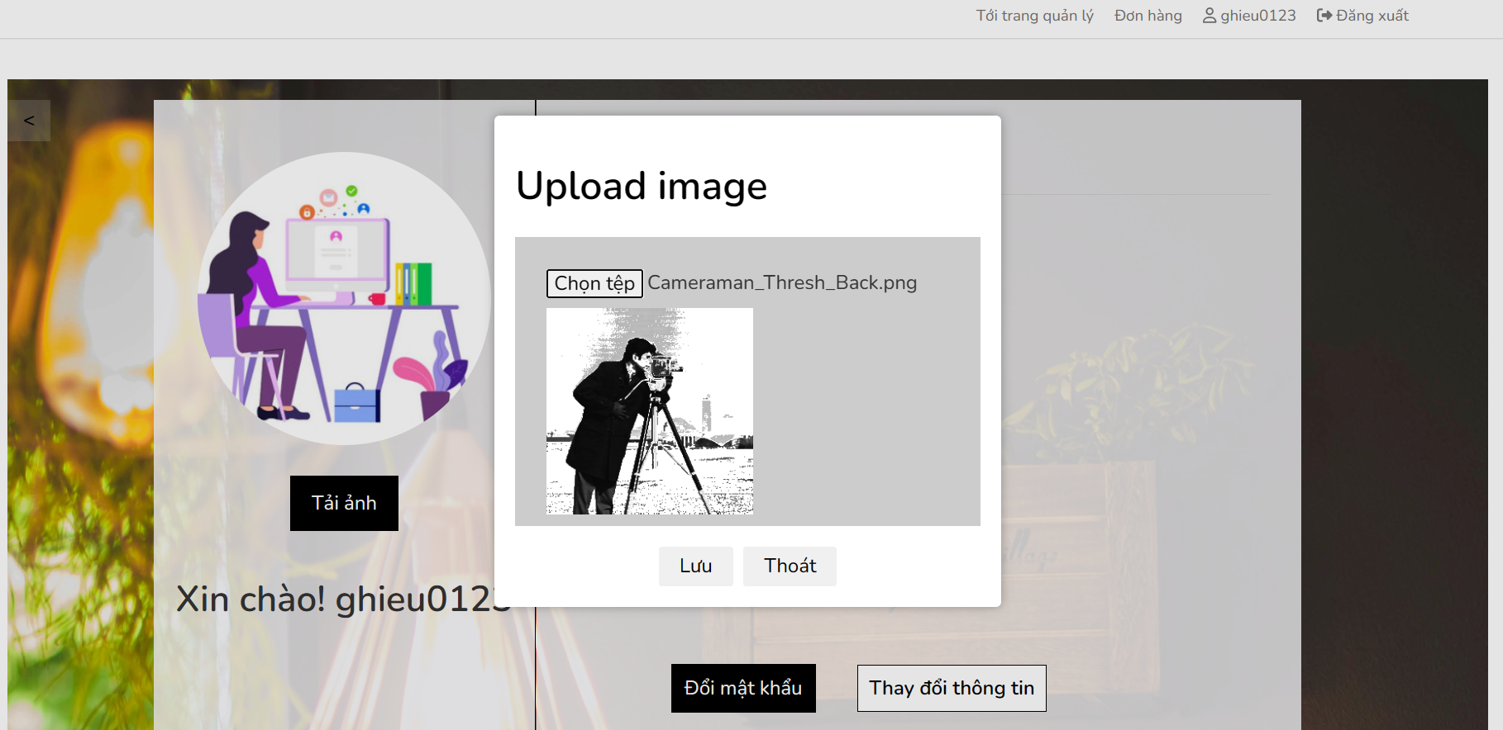

*Hình 3.25 Giao diện tải ảnh người dùng*

Người dùng chọn và tải ảnh của mình lên. Ảnh sau khi tải sẽ được lưu vào Api và được upload lên một cloud mang tên “Cloudinary” và lưu url ảnh vào thuộc tính image bảng User.

Giao diện sau khi tải ảnh lên thành công, thông báo tải ảnh thành công hiện ra và ảnh profile được cập nhật:

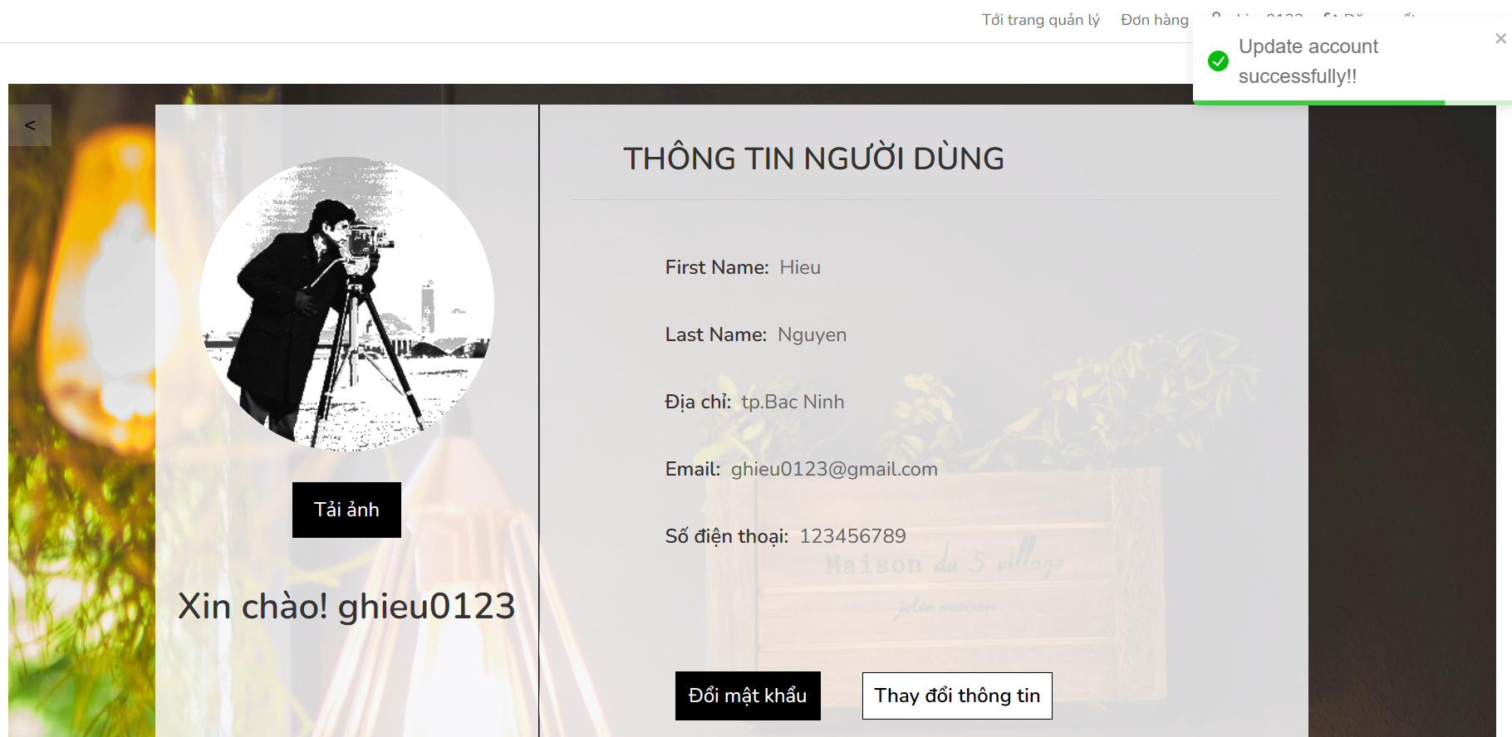

*Hình 3.26 Giao diện tải ảnh thành công*

Trên Cloudinary, ảnh sẽ được tải lên thông qua Api từ hệ thống:

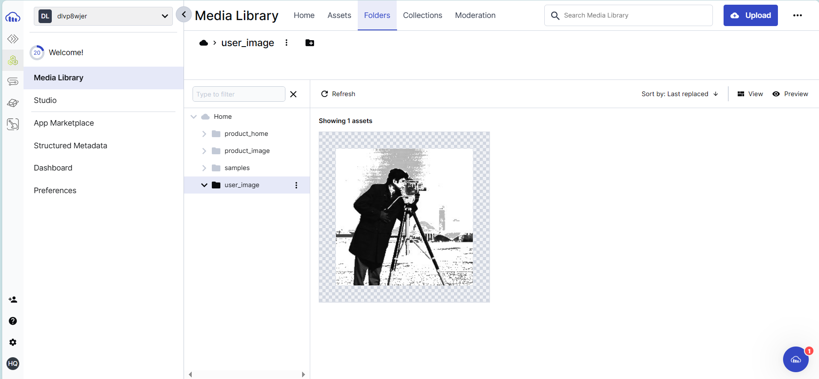

*Hình 3.27 Tải ảnh lên Cloudinary*

### Thiết kế giao diện màn hình chức năng giỏ hàng

Người dùng ấn vào nút “Giỏ hàng” trên thanh navbar, hộp thoại giỏ hàng sẽ hiện ra:

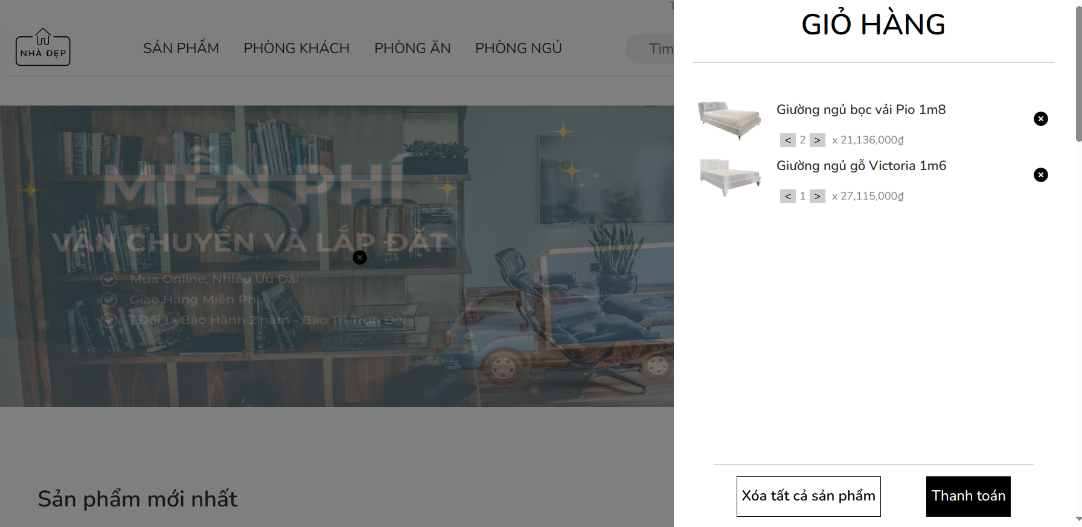

*Hình 3.28 Giao diện màn hình giỏ hàng*

Người dùng có thể thay đổi số lượng cho từng sản phẩm, xóa 1 sản phẩm muốn chọn hoặc có thể xóa tất cả sản phẩm:

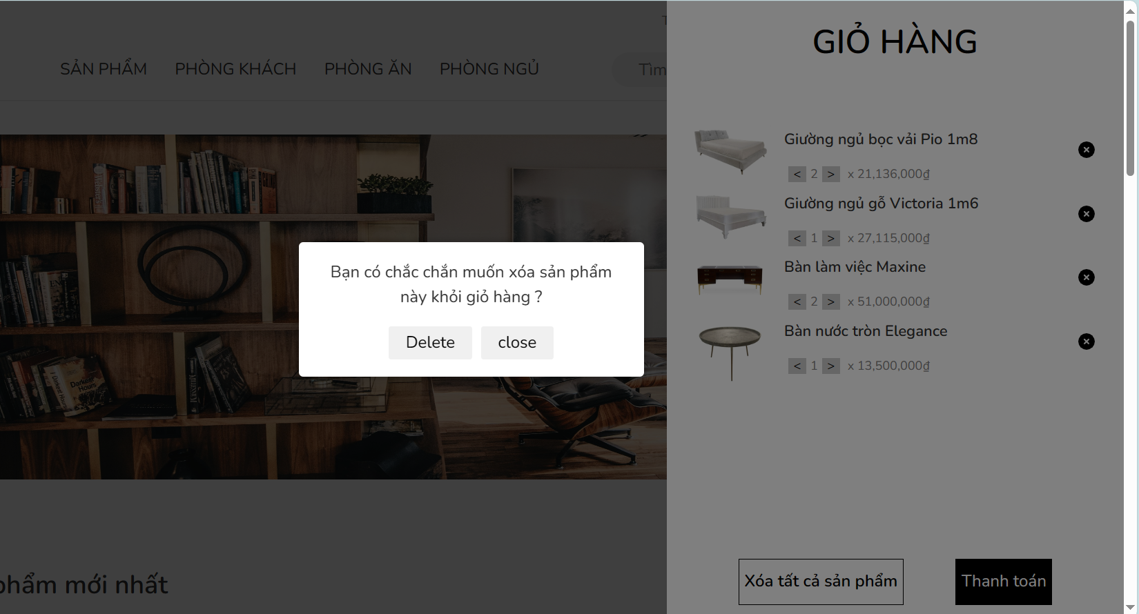

*Hình 3.29 Giao diện màn hình màn hình xóa sản phẩm trong giỏ hàng*

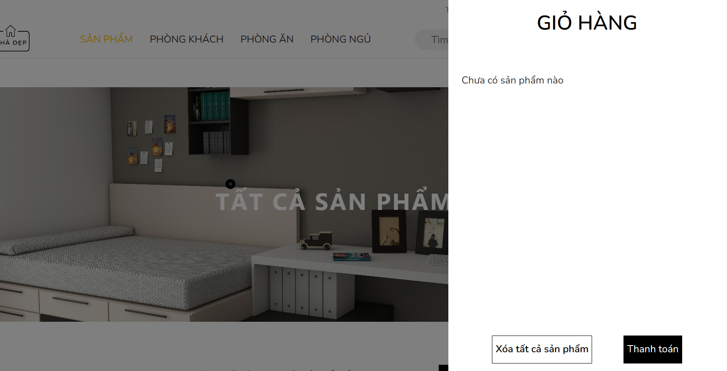

*Hình 3.30 Giỏ hàng sau khi xóa tất cả sản phẩm*

Người dùng thêm các sản phẩm từ danh sách sản phẩm qua ấn nút “+Cart”. Hoặc có thể ấn vào trang thanh toán để chuyển tới trang thanh toán đơn hàng.

### Thiết kế giao diện màn hình chức năng thanh toán

Người dùng ấn vào nút “tới thanh toán” ở ‘mua ngay” trong chi tiết sản phẩm hoặc ấn vào nút “Thanh toán ”trong giỏ hàng sẽ điều hướng tới màn hình của trang thanh toán:

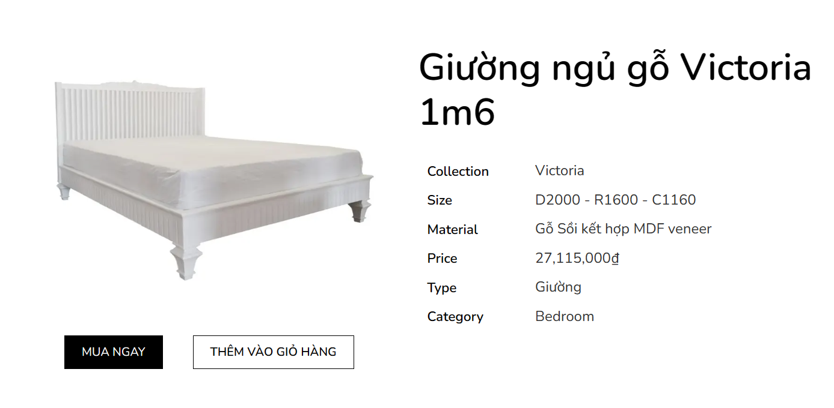

*Hình 3.31 Giao diện trang chi tiết đơn hàng*

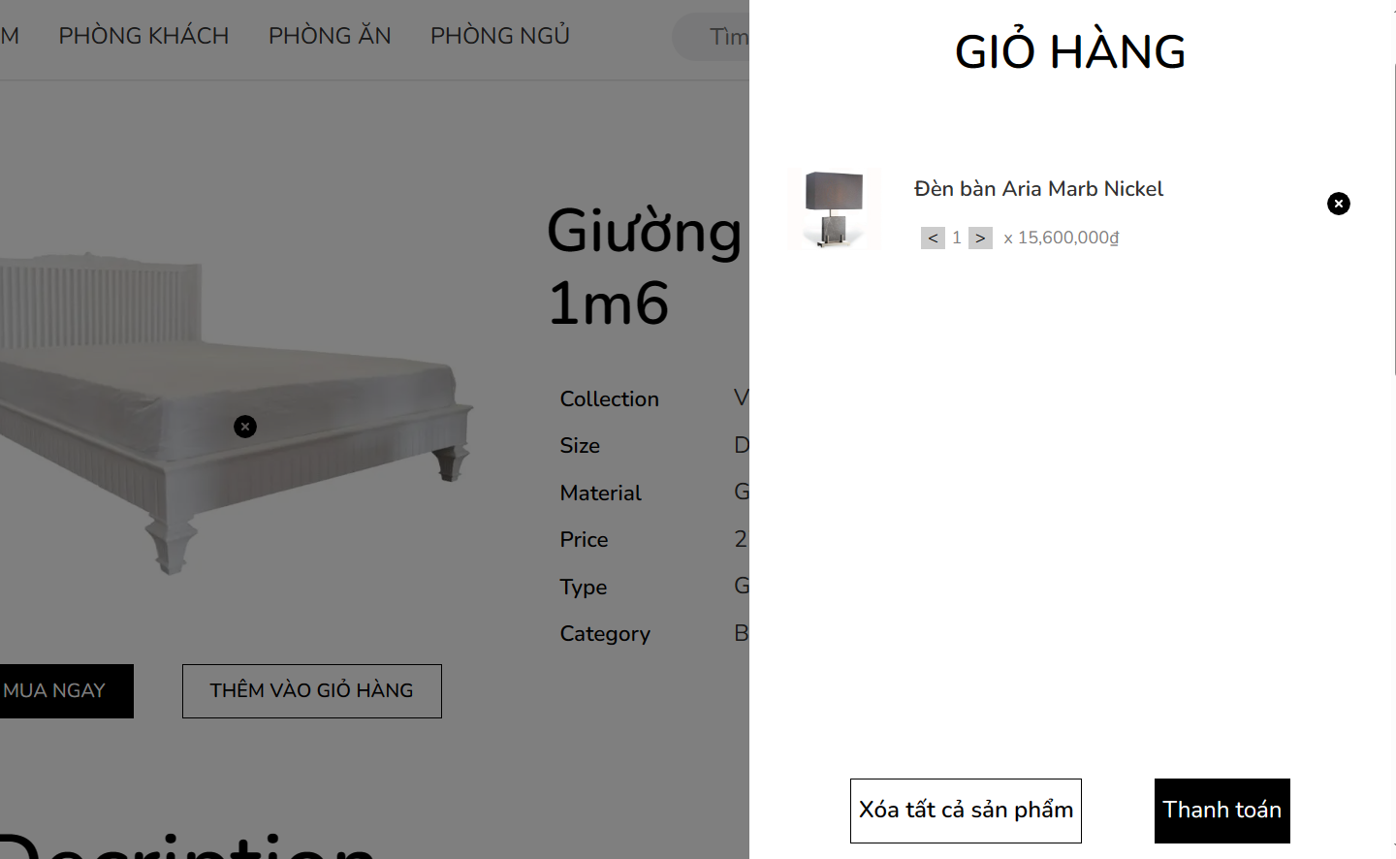

*Hình 3.32 Giao diện giỏ hàng*

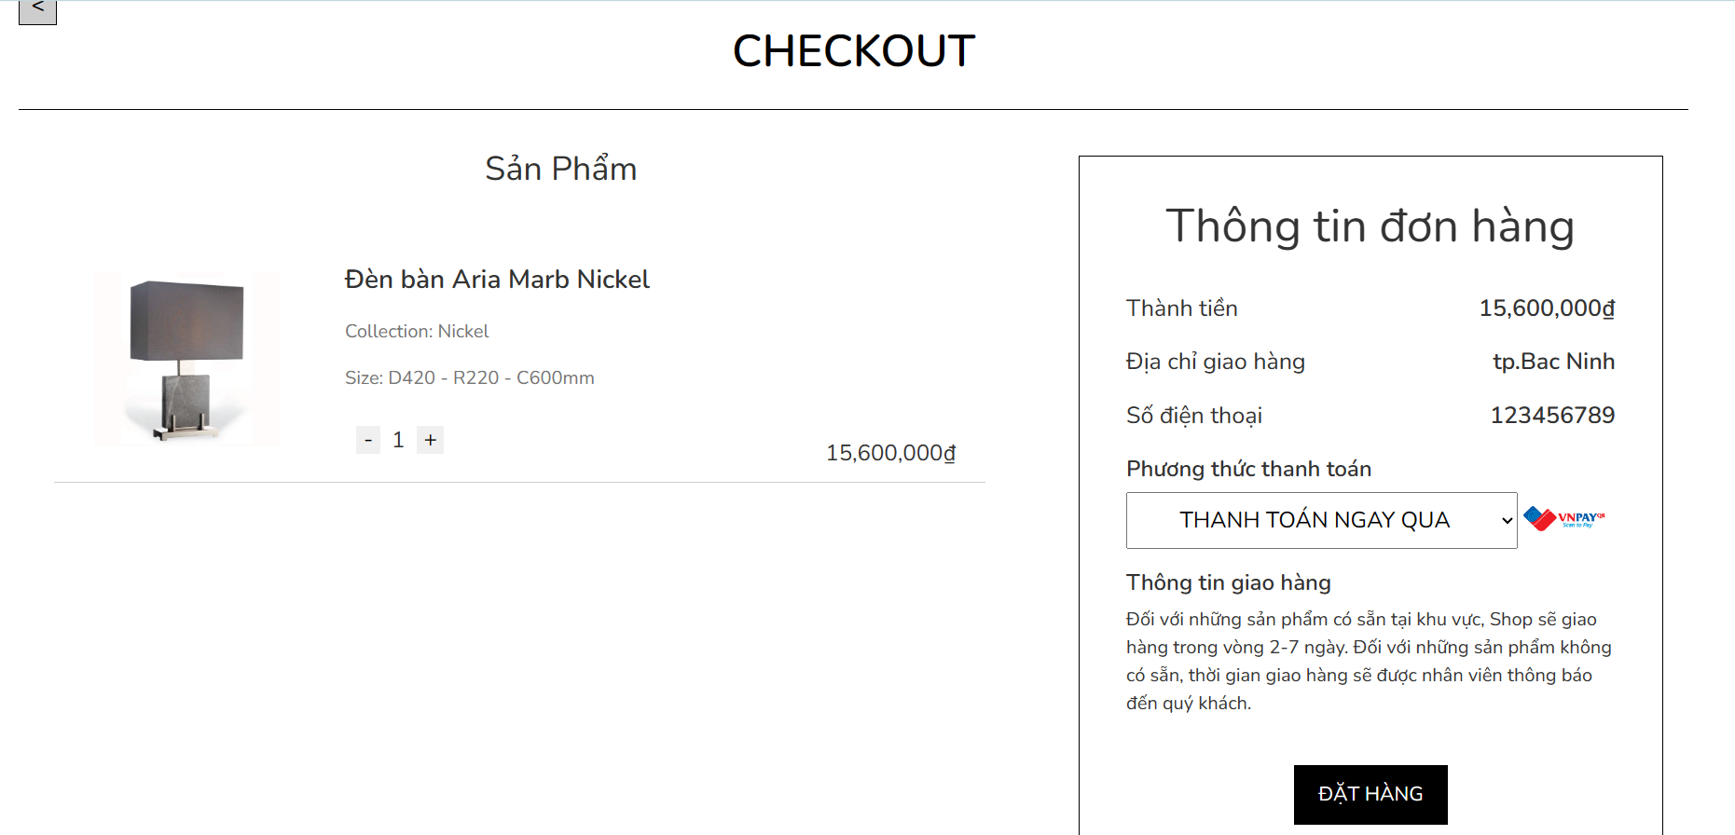

*Hình 3.33 Giao diện trang thanh toán*

Người dùng có thể tăng giảm số lượng của sản phẩm muốn mua. Người dùng có thể lựa chọn phương thức thanh toán:

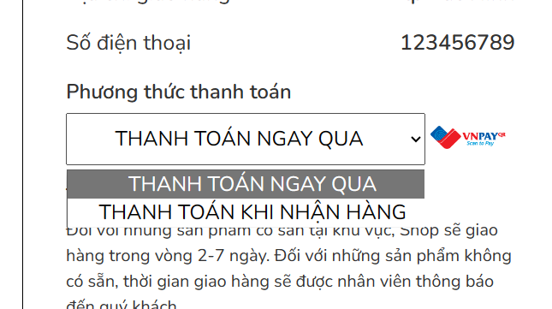

*Hình 3.34 Giao diện lựa chọn phương thức thanh toán*

Các trường hợp khi người dùng thanh toán:

* Phương thức “Thanh toán khi nhận hàng”: người dùng khi ấn thanh toán sẽ lưu một đơn hàng, hộp thoại sau khi mua đơn hàng hiện ra điều hướng người dùng sau 5 giây về trang chủ hoặc ấn vào nút để tới trang đơn hàng:

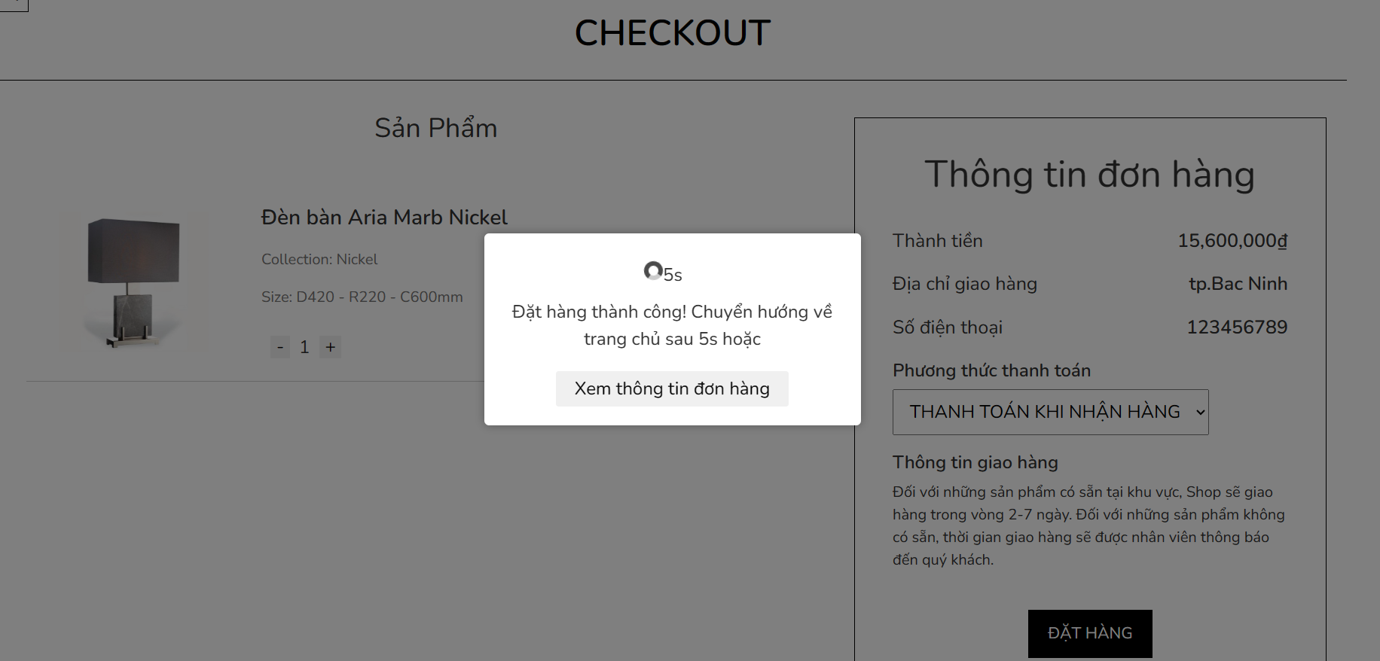

*Hình 3.35Giao diện trang sau khi thanh toán với phương thức thanh toán sau*

* Phương thức thanh toán ngay: người dùng sẽ được chuyển trang tới trang thanh toán của môi trường thanh toán giả lập của VNPay, đồng thời tạo một đơn hàng. Sau khi người dùng nhập các thông tin thanh toán và thanh toán thành công qua VNPay hoặc hủy thanh toán, trang sẽ chuyển hướng về hệ thống website, trả ra kết quả cùng với chi tiết của đơn hàng:

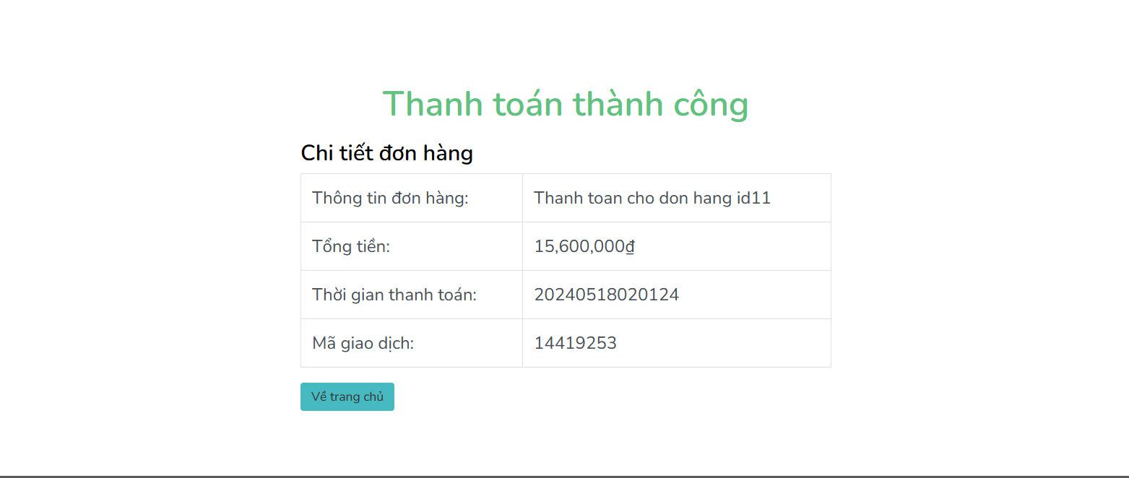

*Hình 3.36 Giao diện thông tin thanh toán thành công qua VNPay*

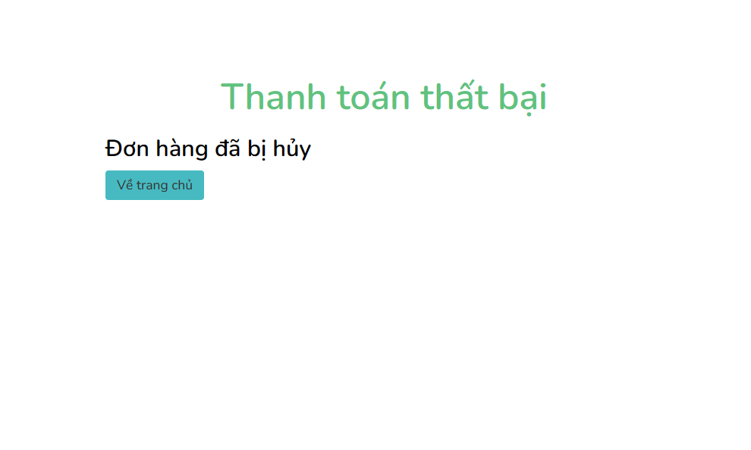

*Hình 3.37 Giao diện thông tin thanh toán thất bại qua VNPay*

* Khi người dùng trong giao diện Vnpay khi đang thanh toán mà ấn nút quay lại về trang thanh toán, trang thanh toán sẽ hiện ra giao diện không có thông tin thanh toán. Đơn hàng của người dùng sẽ chuyển sang trạng thái chưa thanh toán và lưu vào trong bảng đơn hàng.

### Thiết kế giao diện màn hình chức năng đơn hàng

Người dùng ấn vào nút đơn hàng ở trên thanh header, trang hiển thị đơn hàng sẽ hiện ra:

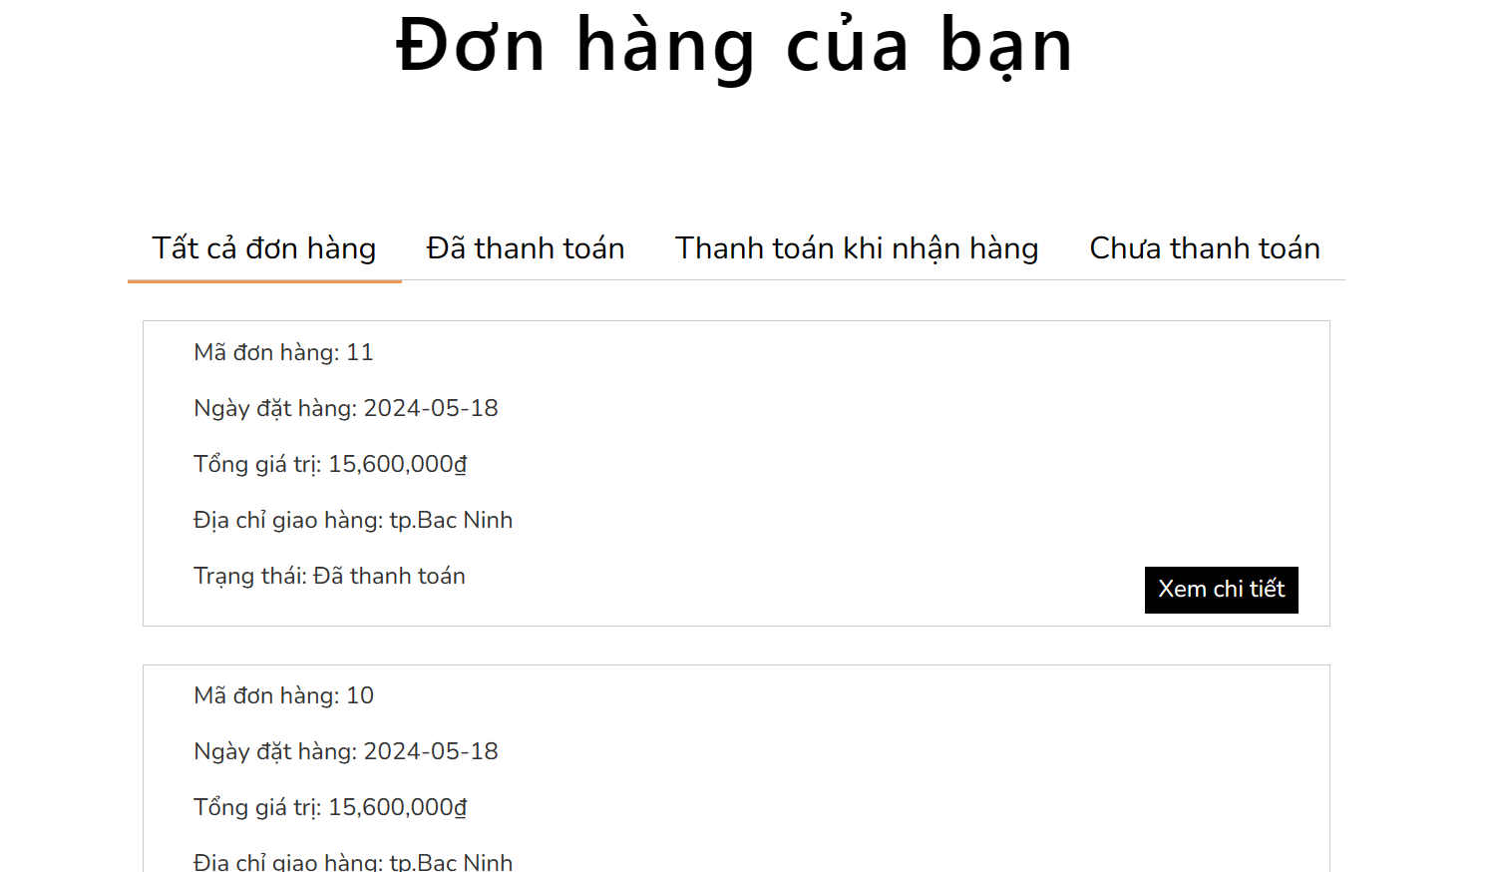

*Hình 3.38 Giao diện thông tin đơn hàng*

Người dùng có thể chọn các danh mục để xem các loại đơn hàng:

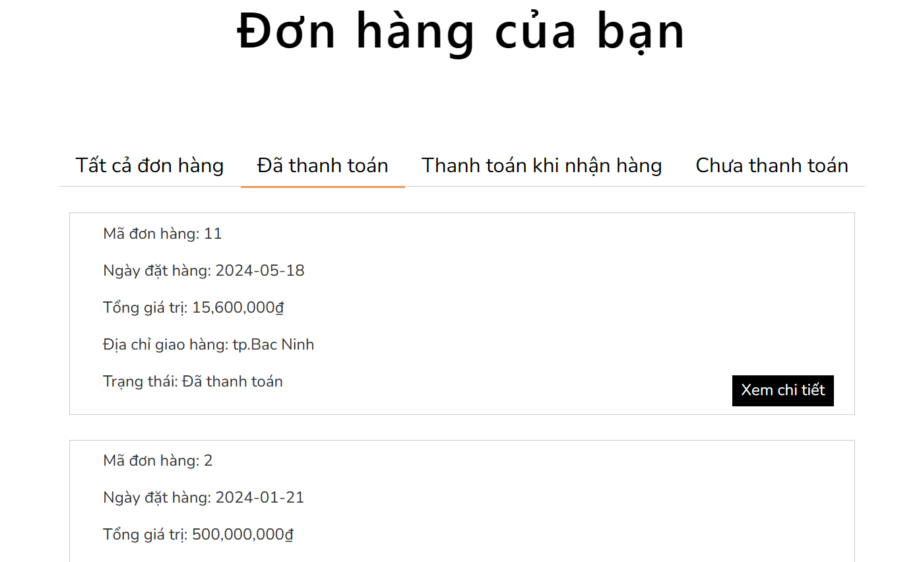

*Hình 3.39 Giao diện màn hình đơn hàng đã thanh toán*

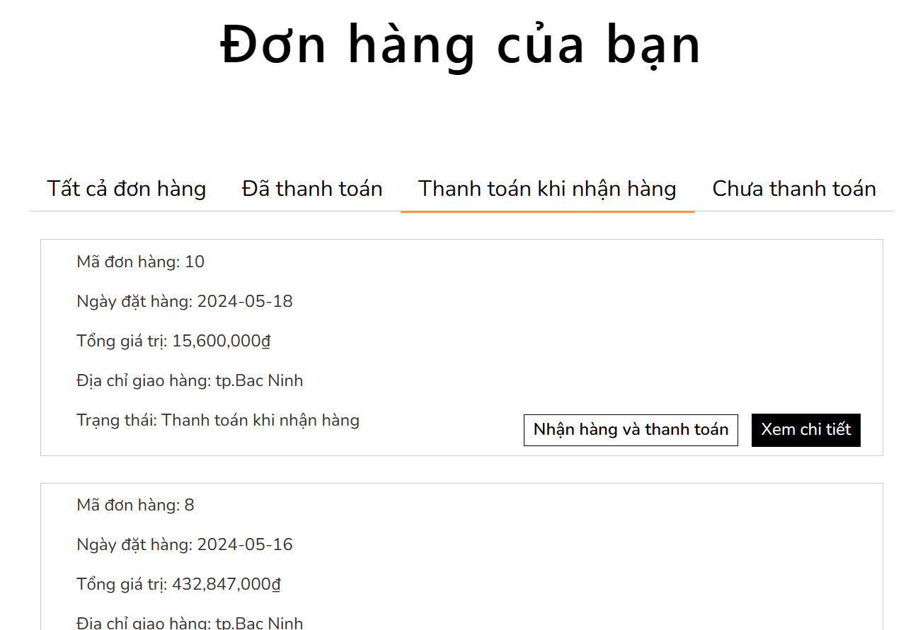

*Hình 3.40 Giao diện màn hình đơn hàng thanh toán sau*

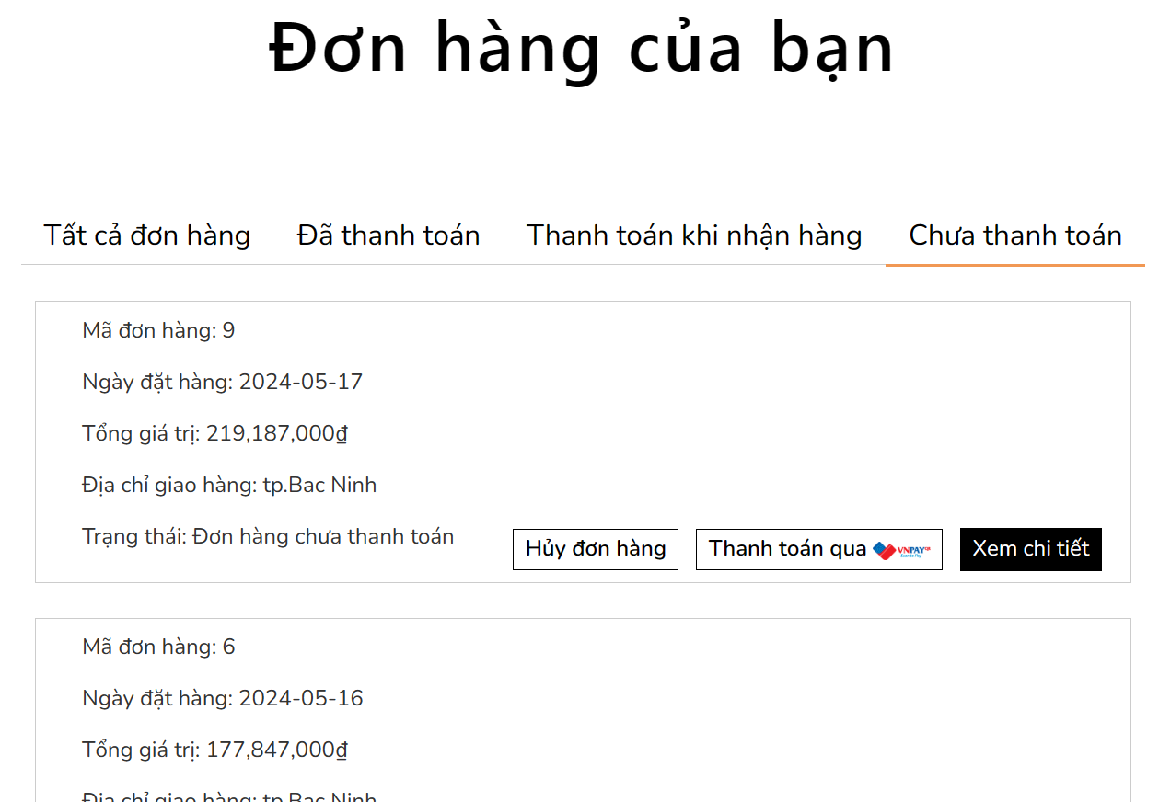

*Hình 3.41 Giao diện màn hình đơn hàng chưa thanh toán*

Người dùng có thể ấn vào để xem chi tiết đơn hàng, thực hiện các thao tác như hủy đơn hàng, thanh toán qua Vnpay, nhận hàng và thanh toán. Đơn hàng sau khi thanh toán thành công sẽ không thể hủy được.

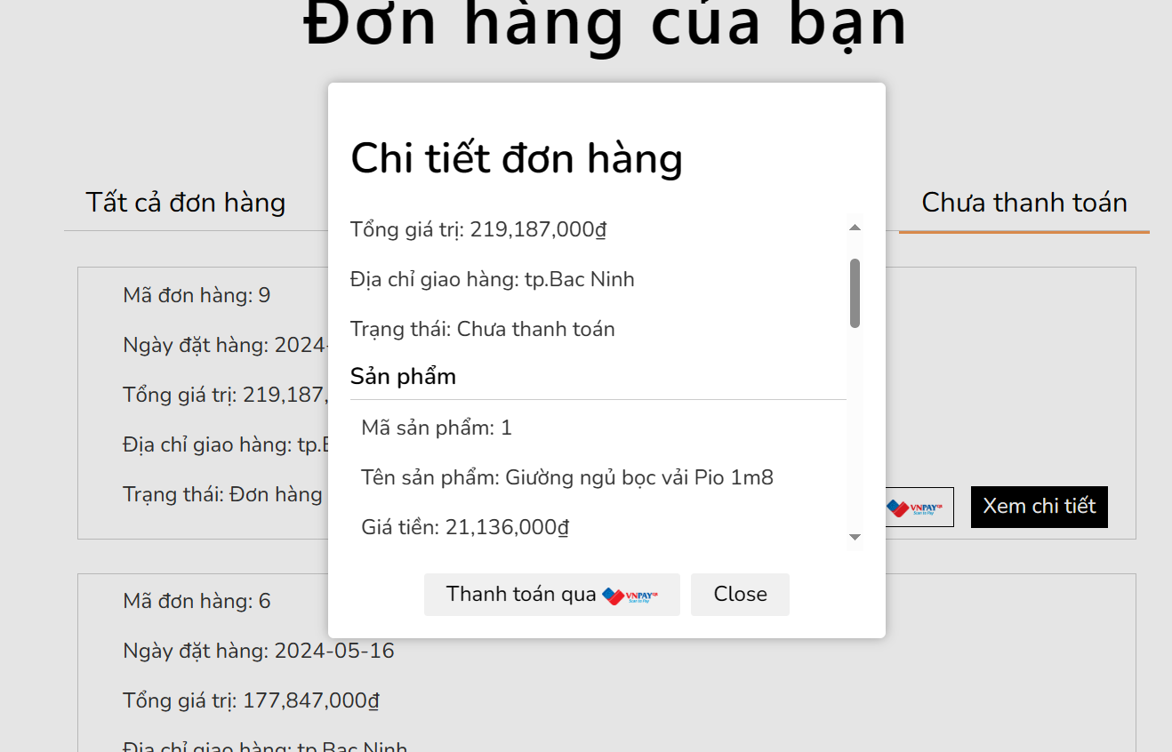

*Hình 3.42 Giao diện màn hình xem chi tiết đơn hàng*

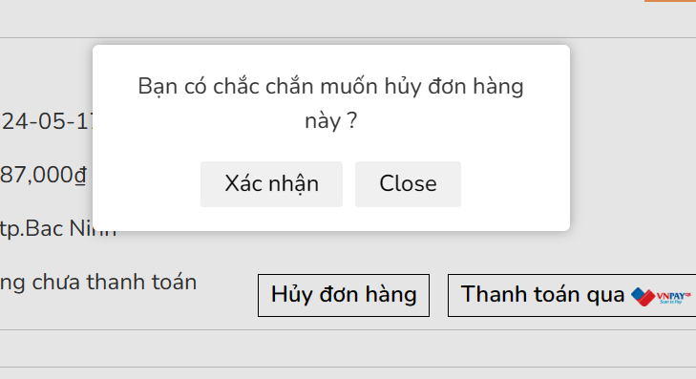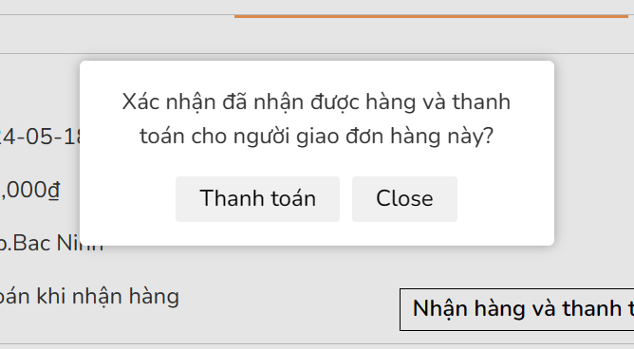

*Hình 3.43 Giao diện khi người dùng hủy đơn hàng hoặc thanh toán ngay*

### Thiết kế giao diện màn hình chức năng quản lý sản phẩm

Quản trị viên đăng nhập với vai trò là Admin, ấn vào nút tới trang quản lý ở header để tới trang quản lý rồi chọn quản lý sản phẩm:

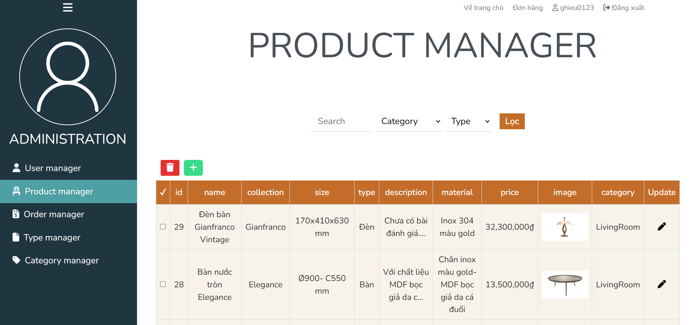

*Hình 3.44 Giao diện trang quản lý sản phẩm*

Quản trị viên tiến hành quản lý các sản phẩm qua các thao tác tạo mới, lọc thêm mới sản phẩm, xóa sản phẩm:

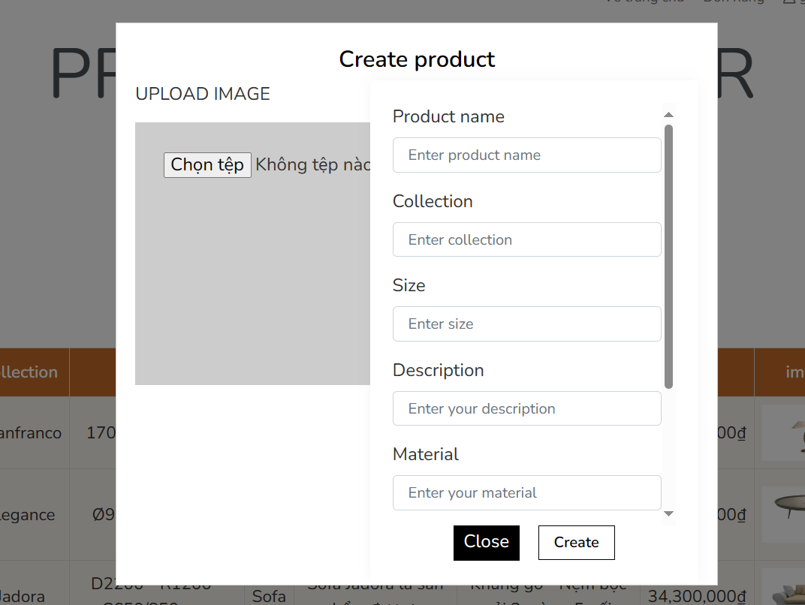

*Hình 3.45 Giao diện tạo mới sản phẩm*

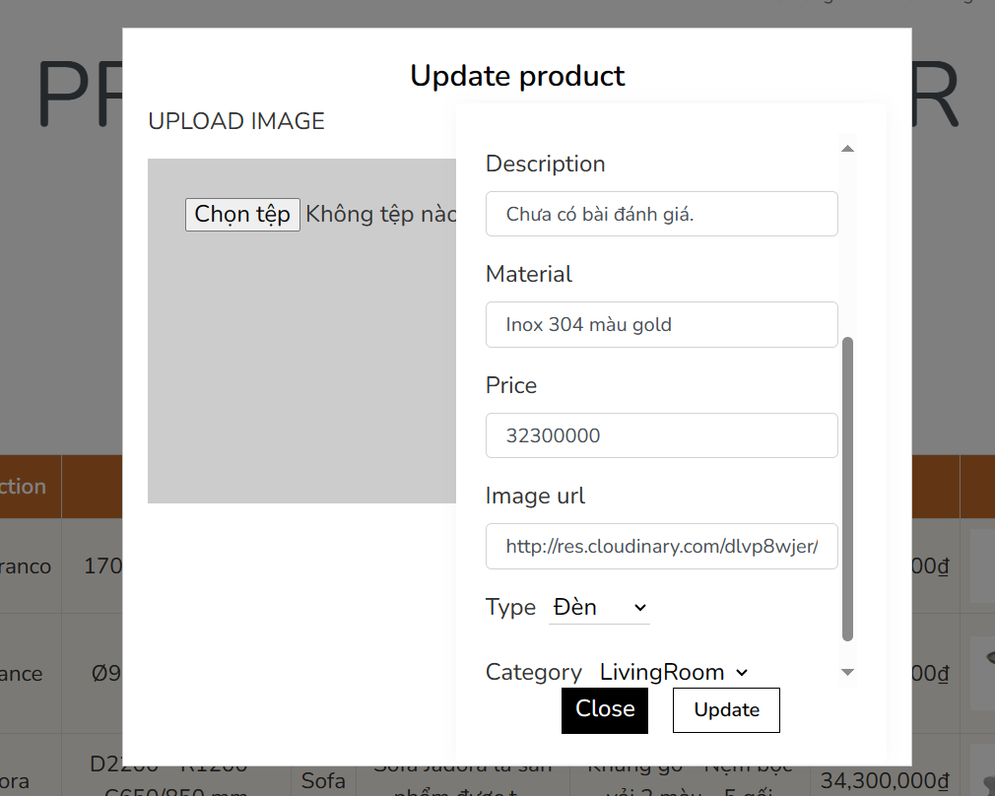

*Hình 3.46 Giao diện cập nhật sản phẩm*

Quản trị viên chọn các sản phẩm muốn xóa và click vào icon xóa sản phẩm:

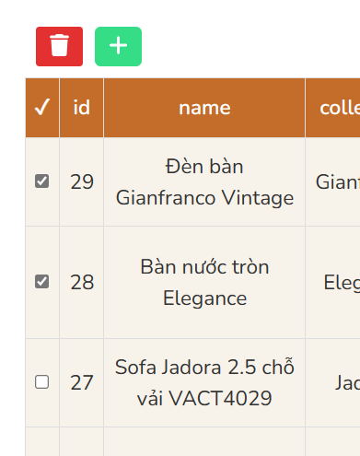

*Hình 3.47 Giao diện xóa sản phẩm*

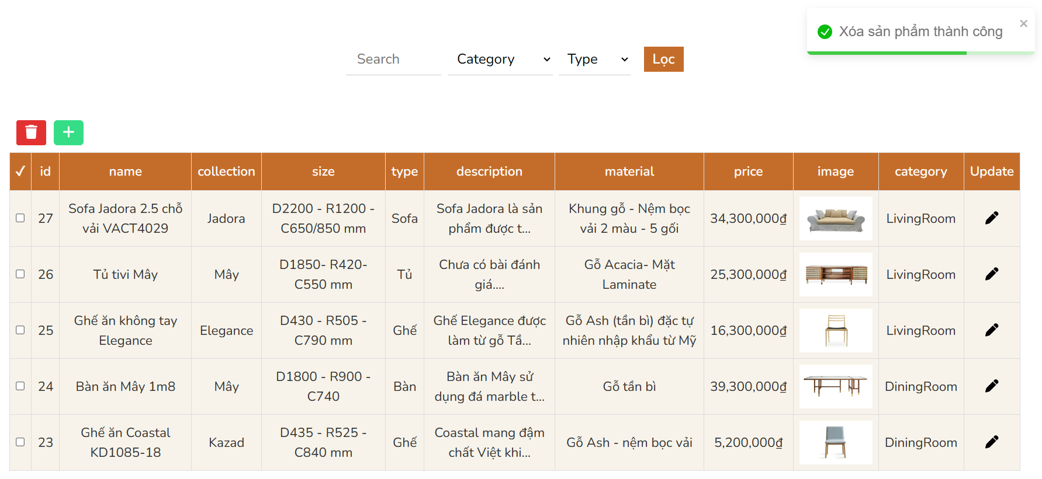

*Hình 3.48 Giao diện xóa sản phẩm thành công*

### Thiết kế giao diện màn hình chức năng quản lý tài khoản

Quản trị viên đăng nhập với vai trò là Admin, ấn vào nút tới trang quản lý ở header để tới trang quản lý rồi chọn mục quản lý tài khoản:

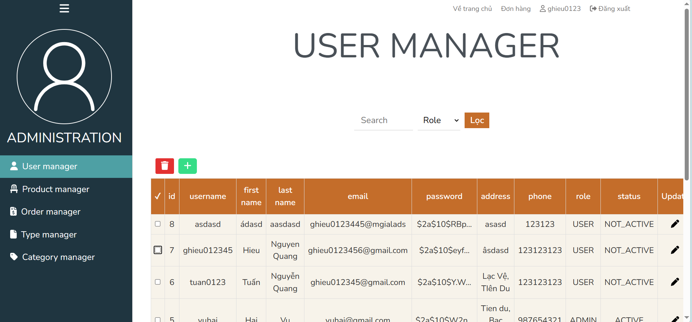

*Hình 3.49 Giao diện trang quản lý người dùng*

Quản trị viên tiến hành quản lý các tài khoản người dùng qua các thao tác tạo mới, lọc thêm mới sản phẩm, xóa sản phẩm. Đặc biệt, quản trị viên có thể tạo và cập nhật role của tài khoản:

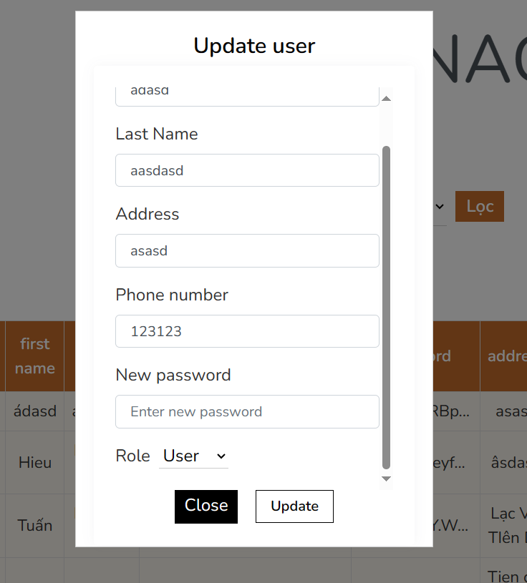

*Hình 3.50 Giao diện cập nhật người dùng*

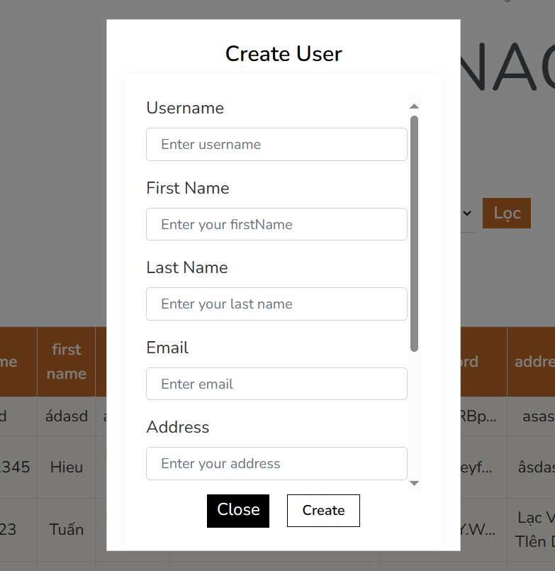

*Hình 3.51 Giao diện tạo mới người dùng*

Quản trị viên chọn các sản phẩm muốn xóa và click vào icon xóa tài khoản:

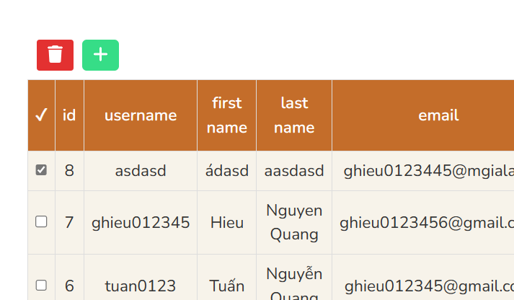

*Hình 3.52 Giao diện xóa tài khoản*

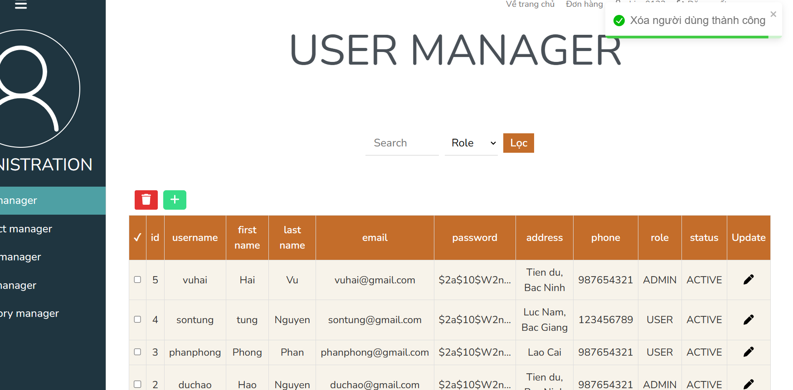

*Hình 3.53 Giao diện xóa tài khoản thành công*

### Thiết kế giao diện màn hình chức năng quản lý đơn hàng

Quản trị viên đăng nhập với vai trò là Admin, ấn vào nút tới trang quản lý ở header để tới trang quản lý rồi chọn quản lý đơn hàng:

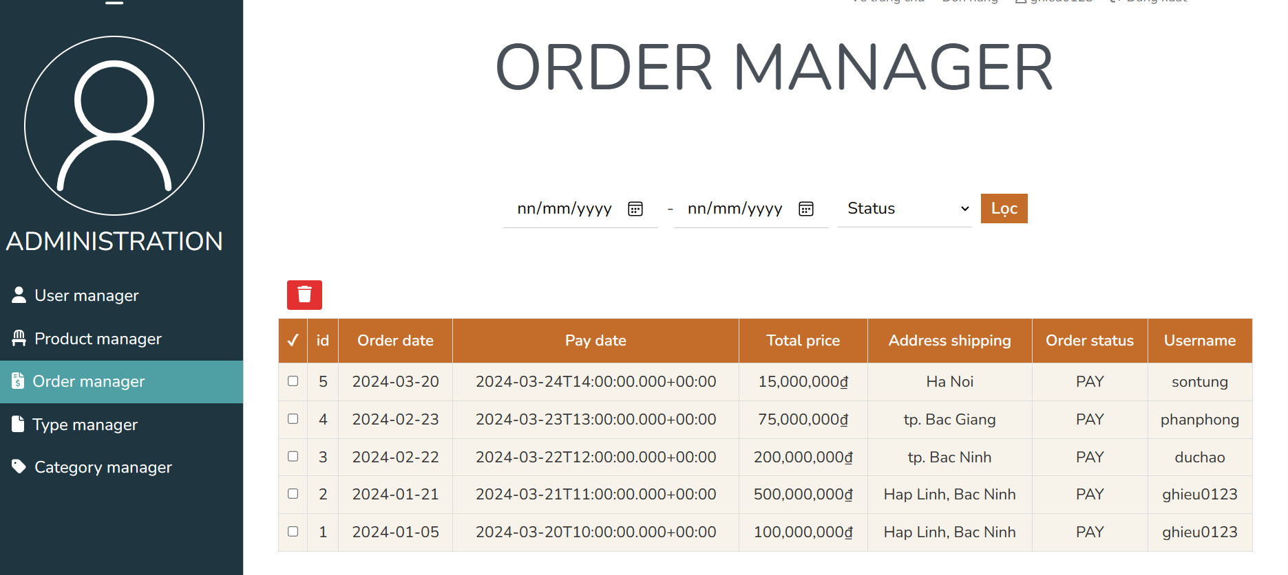

*Hình 3.54 Giao diện trang quản lý đơn hàng*

Quản trị viên tiến hành quản lý các sản phẩm qua các thao tác lọc, xóa đơn hàng. Quản trị viên chọn các sản phẩm muốn xóa và click vào icon xóa sản phẩm:

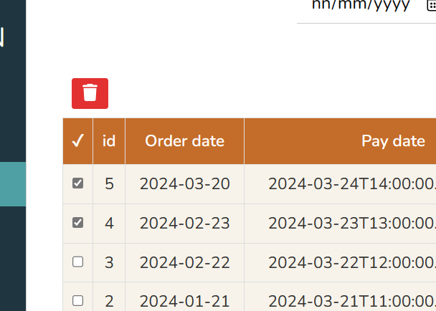

*Hình 3.55 Giao diện xóa đơn hàng*

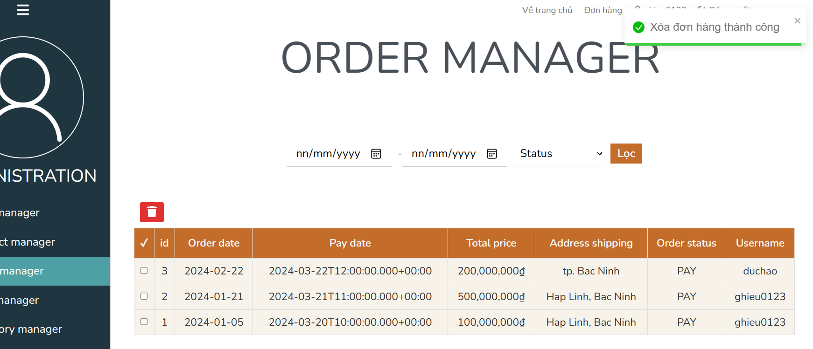

*Hình 3.56 Giao diện xóa đơn hàng thành công*

Người dùng có thể xem tổng doanh thu tất cả các đơn hàng và doanh thu theo bảng sau khi lọc:

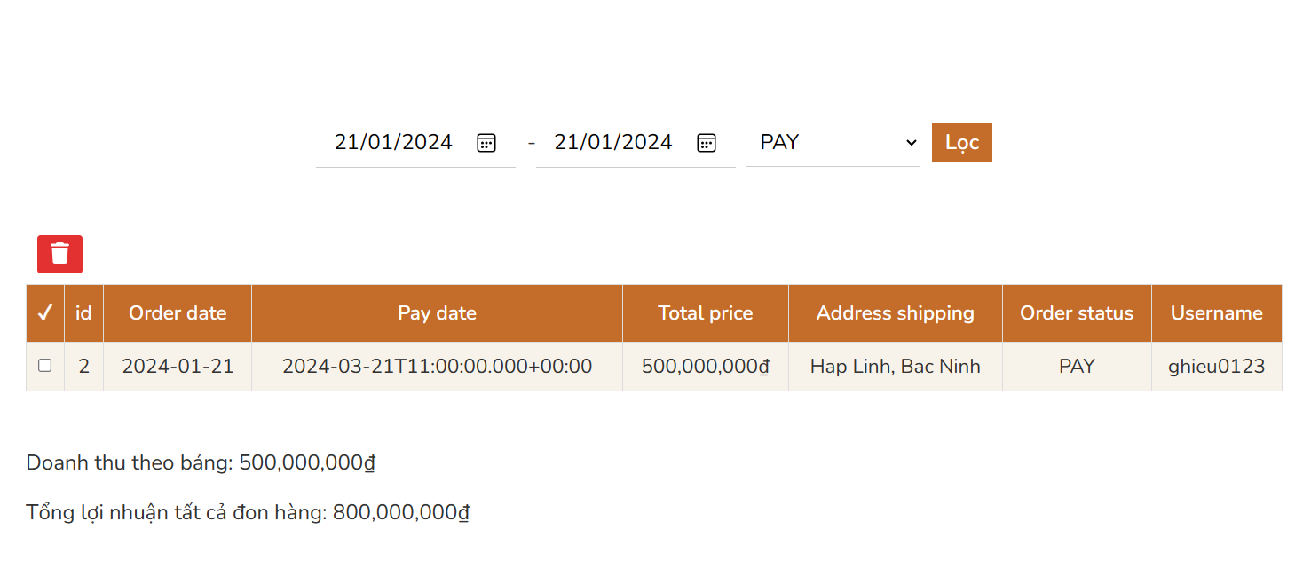

*Hình 3.57 Giao diện đơn hàng thống kê doanh thu*

### Thiết kế giao diện màn hình chức năng quản lý type

Quản trị viên đăng nhập với vai trò là Admin, ấn vào nút tới trang quản lý ở header để tới trang quản lý rồi chọn quản lý type:

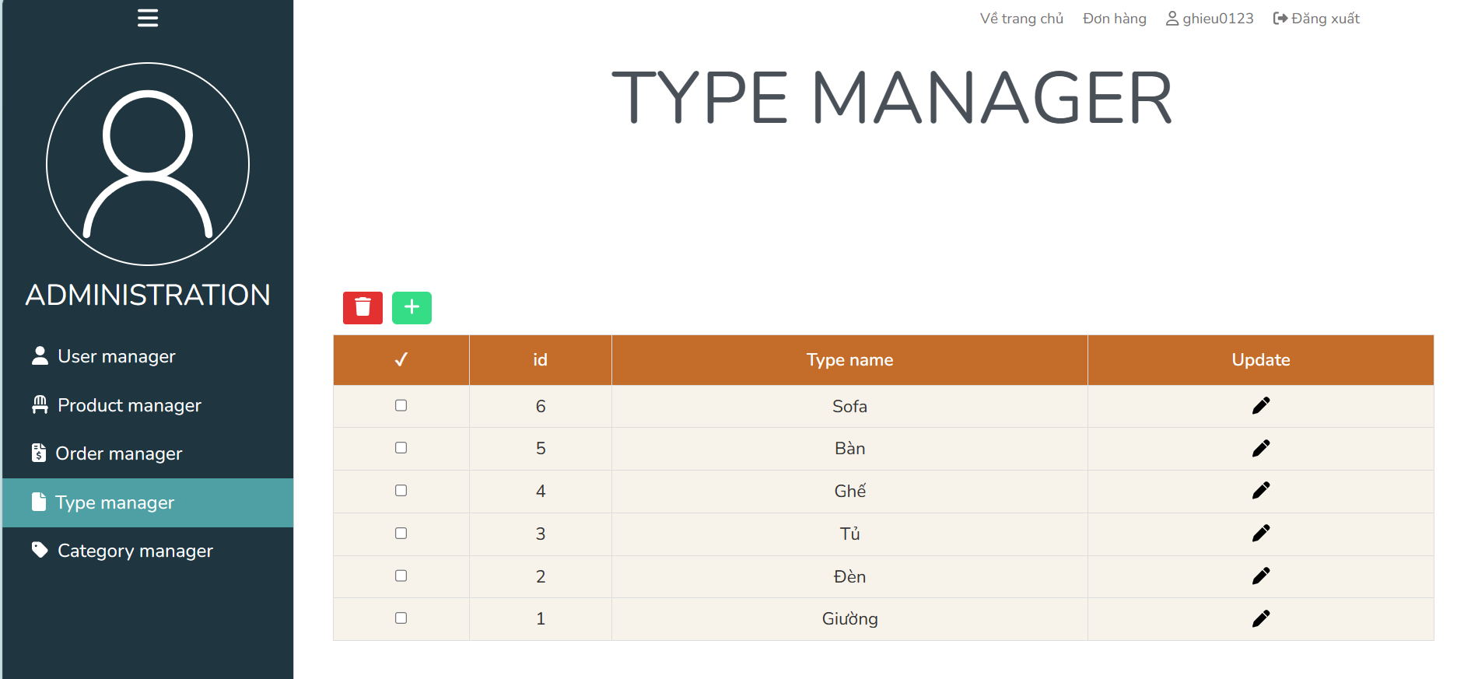

*Hình 3.58 Giao diện trang quản lý type của sản phẩm*

* Tương tự với các quản lý khác, quản lý category cũng đều có thể thêm và xóa với chức năng giống nhau.

### Thiết kế giao diện màn hình chức năng quản lý category

Quản trị viên đăng nhập với vai trò là Admin, ấn vào nút tới trang quản lý ở header để tới trang quản lý rồi chọn quản lý category:



*Hình 3.59 Giao diện trang quản lý cateogory của sản phẩm*

* Tương tự với các quản lý khác, quản lý category cũng đều có thể thêm và xóa với chức năng giống nhau.

# KIỂM THỬ CHƯƠNG TRÌNH

## Kế hoạch kiểm thử

* Phương pháp kiểm thử:
  + Kiểm thử thủ công cho từng chức năng
  + Kiểm thử hệ thống
* Các chức năng được kiểm thử bao gồm:
  + Đăng nhập và phân quyền
  + Đăng ký
  + Người dùng
  + Giỏ hàng
  + Thanh toán
  + Các chức năng quản lý của Quản trị viên

## Kiểm thử chức năng đăng nhập

| **STT** | **Trường hợp** | **Bước thực hiện** | **Kết quả mong muốn** | **Kết quả kiểm thử** |
| --- | --- | --- | --- | --- |
| 1 | Nhập sai thông tin đăng nhập | Nhập thông tin mật khẩu tài khoản vào ô tương ứng | Đăng nhập thất bại, in ra thông báo | đạt |
| 2 | Nhập đúng thôn tin tài khoản | Nhập thông tin mật khẩu tài khoản vào ô tương ứng | Đăng nhập thành công và chuyển trang tới trang chủ | đạt |
| 3 | Phân quyền hệ thống. | đăng nhập thành công vào hệ thống. | Chức năng quản lý và đường dẫn trang của quản trị viên sẽ không thể truy cập bởi tài khoảng có role là ‘User’. Người dùng cố nhập đường dẫn của trang rồi truy cập sẽ bị điều hướng ra trang chủ. |  |

*Bảng 4.1 Bảng kết quả kiểm thử đăng nhập*

## Kiểm thử chức năng đăng ký

| **STT** | **Trường hợp** | **Bước thực hiện** | **Kết quả mong muốn** | **Kết quả kiểm thử** |
| --- | --- | --- | --- | --- |
| 1 | Nhập sai các trường trong đăng ký | Nhập thông tin mật khẩu tài khoản vào ô tương ứng | Đăng ký thất bại, in ra thông báo lỗi ở ô input tương ứng | đạt |
| 2 | Nhập đúng thông tin tài khoản | Nhập thông tin mật khẩu tài khoản vào ô tương ứng | Đăng ký thành công và chuyển trang tới trang chủ | đạt |

*Bảng 4.2 Bảng kết quả kiểm thử đăng ký*

## Kiểm thử chức năng thanh toán

| **STT** | **Trường hợp** | **Bước thực hiện** | **Kết quả mong muốn** | **Kết quả kiểm thử** |
| --- | --- | --- | --- | --- |
| 1 | Chức nănh thanh toán trực tiếp | Chọn thanh toán ngay và ấn vào thanh toán | Tạo đơn hàng với trạng thái là PROCESSING và chuyển tới trang thanh toán VN Pay | đạt |
| 2 | Thanh toán thành công | Thanh toán thành công ở trang VNPay | chuyển trang tới trang thông tin thanh toán VNPay sau khi thanh toán thành công và hiện thông tin thanh toán. | đạt |
| 3 | Hủy thanh toán | Người dùng thanh toán ở trang VNPay và ấn vào Hủy thanh toán | chuyển trang tới trang thông tin thanh toán VNPay sau khi hủy thanh toán và hiện thông tin hủy đơn hàng. | đạt |
| 4 | Thanh toán thất bại | Người dùng thanh toán ở trang VN Pay nhưng ấn nút quay lại trang web | Đơn hàng vẫn ở trạng thái PROCESSING yêu cầu thanh toán lại | đạt |
| 5 | Chức nănh thanh toán sau | Chọn thanh khi nhận hàng và ấn vào thanh toán | Tạo đơn hàng với status là NOT_PAY và hiện hộp thoại chuyển trang | đạt |
| 6 | Reset trang | Người dùng trong lúc thanh toán ấn reset trang | Trang không thay đổi thông tin gì | chưa đạt do hệ thống sử dụng redux để quản lý thông tin thanh toán nên khi reset trang sẽ đặt lại các sản phẩm trong trang thanh toán về rỗng |

*Bảng 4.3 Bảng kết quả kiểm thử thanh toán*

## Kiểm thử chức năng giỏ hàng

| **STT** | **Trường hợp** | **Bước thực hiện** | **Kết quả mong muốn** | **Kết quả kiểm thử** |
| --- | --- | --- | --- | --- |
| 1 | Cập nhật hàng trong giỏ | Nhấp liên tục nút thêm giỏ hàng của nhiều sản phẩm | Giỏ hàng cập nhật đầy đủ các sản phẩm | đạt |
| 2 | Cập nhật hàng trong giỏ | Nhấn tăng giảm số lượng giỏ hàng liên tục | Giỏ hàng cập nhật chính xác số lượng | đạt |
| 3 | Xóa hàng trong giỏ | Xóa sản phẩm trong giỏ hàng | Giỏ hàng cập nhật hàng sau khi xóa | đạt |

*Bảng 4.4 Bảng kiểm thử giỏ hàng*

## Kiểm thử chức năng của người dùng

| **STT** | **Trường hợp** | **Bước thực hiện** | **Kết quả mong muốn** | **Kết quả kiểm thử** |
| --- | --- | --- | --- | --- |
| 1 | Cập nhật thành công thông tin tài khoản | Ấn nút cập nhật thông tin. Hộp thoại hiện ra và nhập các thông tin vào rồi ấn cập nhật. | Thông tin người dùng cập nhật thành công. | đạt |
| 2 | Nhập sai thông tin | Người dùng nhập sai thông tin cập nhật | ô input hiện thông báo lỗi nhập | đạt |
| 3 | Cập nhật ảnh người dùng thành công | Người dùng tải ảnh lên và ấn vào nút cập nhật | ảnh được tải lên cloud và lưu url vào thuộc tính image của người dùng | đạt |

*Bảng 4.5 Bảng kiểm thử người dùng*

## Kiểm thử chức năng quản lý của quản trị viên

| **STT** | **Trường hợp** | **Bước thực hiện** | **Kết quả mong muốn** | **Kết quả kiểm thử** |
| --- | --- | --- | --- | --- |
| 1 | Cập nhật thông tin | Ấn nút cập nhật thông tin. Hộp thoại hiện ra và nhập các thông tin vào rồi ấn cập nhật. | Các thông tin cập nhật thành công và hiển thị lên danh sách | đạt |
| 2 | Nhập sai thông tin | Quản trị viên nhập sai thông tin cập nhật hoặc tạo mới. | ô input hiện thông báo lỗi nhập và yêu cầu nhập lại | đạt |
| 3 | Xóa thông tin | Quản trị viên chọn mục muốn xóa và ấn vào xóa | Mục xóa thành công và thông tin của mục bị xóa sẽ không hiển thị, các bảng liên quan sẽ xóa những đối tượng liên quan hoặc set null | đạt |

*Bảng 4.6 Bảng kiểm thử chức năng quản lý của quản trị viên*

# KẾT LUẬN

Trong suốt quá trình thực hiện đồ án với đề tài “Xây dựng website bán đồ nội thất sử dụng Java Spring boot và ReactJs”, em đã đạt được nhiều kinh nghiệm, trải nghiệm quý báu và tích lũy cho mình được nhiều bài học quý giá.

Đồ án đã được thực hiện thành công, đạt được mục đích và yêu cầu đặt ra. Cụ thể, đồ án đã xây dựng thành công một website bán đồ nội thất, đáp ứng được các yêu cầu về chức năng, hiệu năng và bảo mật, đồng thời cũng đã đạt được những kết quả như sau:

* Tìm hiểu về cách xây dựng một hệ thống website bán hàng.
* Xây dựng được một hệ thống website bán hàng có độ hiệu quả và tương tác tốt đi từ các quy trình mua hàng cơ bản như thêm hàng vào giỏ, thanh toán, xem đơn hàng, quản lý qua dashboard.
* Nắm chắc và cải thiện được kỹ năng lập trình của bản thân, đặc biệt đối với ngôn ngữ lập trình Java và ReactJs.

Tuy rằng em đã xây dựng được một hệ thống website bán hàng cơ bản và hoạt động ổn định, tuy nhiên nhiên vẫn khó tránh khỏi còn một số hạn chế như sau:

* Giao diện người dùng còn đơn giản và có thể chưa đẹp mắt
* Một vãi những tính năng vẫn còn chưa tối ưu hóa một cách hoàn chỉnh để đem lại một trải nghiệm mua hàng tốt cho người dùng.

Dù đã cố gắng hết sức, nhưng với giới hạn về năng lực và kiến thức, em nhận thức rõ rằng còn nhiều hành trình phía trước để nghiên cứu và phát triển. Những hạn chế đã được liệt kê ở trên cũng chính là phương hướng giúp em phát triển trong tương lai như xây dựng giao diện ứng dụng thân thiện với người dùng hơn, tối ưu hóa và hạn chế các lỗi phát sinh tốt hơn.

# TÀI LIỆU THAM KHẢO

1. Xu hướng hành vi mua hàng trực tuyến của người tiêu dùng Việt Nam <https://tapchicongthuong.vn/xu-huong-hanh-vi-mua-hang-truc-tuyen-cua-nguoi-tieu-dung-viet-nam-104014.htm>
2. Tổng quan về Java <https://rikkei.edu.vn/tong-quan-ve-ngon-ngu-lap-trinh-java-danh-cho-nguoi-moi/>
3. Tổng quan về ReactJs [Giới thiệu về ReactJS - Phần I (Các khái niệm cơ bản) (viblo.asia)](https://viblo.asia/p/gioi-thieu-ve-reactjs-phan-i-cac-khai-niem-co-ban-V3m5WzjblO7#_2react-la-gi-1)
4. Nguyên tắc SOLID [SOLID là gì – Áp dụng các nguyên lý SOLID để trở thành lập trình viên code “cứng” | Từ coder đến developer – Tôi đi code dạo (toidicodedao.com)](https://toidicodedao.com/2015/03/24/solid-la-gi-ap-dung-cac-nguyen-ly-solid-de-tro-thanh-lap-trinh-vien-code-cung/)
5. Mô hình 3 tầng [Tìm Hiểu Về Mô Hình 3 Lớp (3 Layer) (viblo.asia)](https://viblo.asia/p/tim-hieu-ve-mo-hinh-3-lop-3-layer-Qbq5Qmyz5D8).
6. Hướng dẫn tích hợp thanh toán qua VN Pay [Kết nối Cổng thanh toán VNPAY · Cổng thanh toán VNPAY (vnpayment.vn)](https://sandbox.vnpayment.vn/apis/docs/thanh-toan-pay/pay.html)
7. Sử dụng Cloudinary để quản lý ảnh cho ứng dụng [Sử dụng Cloudinary để quản lý ảnh cho ứng dụng của bạn (viblo.asia)](https://viblo.asia/p/su-dung-cloudinary-de-quan-ly-anh-cho-ung-dung-cua-ban-E7bGoxggv5e2)
8. Quy trình thiết kế một website bán hàng [6 bước thiết kế và phát triển website thành công - Letweb.net - Letweb](https://letweb.net/6-buoc-thiet-ke-va-phat-trien-website-thanh-cong/)